Введение

Автор начал работу над настоящим трудом в 1948 году в рамках выполнения Институтом мерзлотоведения им. В. А. Обручева АН СССР, совместно с организациями Министерства нефтяной промышленности, правительственного задания по изучению возможности уменьшения глубины заложения магистральных газопроводов и их укладки в зоне промерзания почвы.
Глубина промерзания почвы является в инженерной практике одним из важнейших факторов, с которым приходится считаться как проектировщикам, так и строителям и эксплуатационным службам. В частности, действовавшие нормативы и сложившаяся практика требовали, чтобы подземные трубопроводы (водопроводы, газопроводы, нефтепроводы, продуктопроводы) укладывались ниже зоны сезонного промерзания почвы.
При этом, как для городских сетей, так и для магистральных трубопроводов, трассы которых проходят вне населённых пунктов, глубина промерзания определялась проектировщиками обычно по данным наблюдений, произведённых под оголённой поверхностью. В результате подземные трубопроводы на территории Европейской части СССР, где они получили наибольшее развитие, укладывались на глубине 2,0–2,6 метра (по глубине траншей).
В пользу глубокого (ниже уровня промерзания) заложения подземных трубопроводов обычно выдвигаются следующие соображения:
- Слой почвы над трубопроводом служит естественной изоляцией, предотвращающей чрезмерное охлаждение или нагрев транспортируемого продукта.
- Укладка трубопроводов ниже глубины промерзания предотвращает их замерзание, что особенно важно для водопроводов.
- Глубокое заложение трубопроводов минимизирует температурные напряжения в теле металлических труб.
- При укладке ниже глубины промерзания исключается риск выпучивания труб.
- Заложение труб в зоне с постоянно положительной температурой способствует сохранности антикоррозионной изоляции, теряющей эластичность при отрицательных температурах.
- Глубокое заложение снижает вероятность внешних повреждений, а также напряжений, возникающих под действием внешних, в частности — динамических, нагрузок.
Однако не все из приведённых соображений являются абсолютно верными, и, главное, — они не в равной степени применимы ко всем видам трубопроводов. Тем не менее, на практике почти все подземные трубопроводы укладываются ниже глубины промерзания почвы. Это требование соблюдается даже в тех случаях, когда по трубопроводу в зимний период транспортируются продукт с отрицательной температурой, например нефть, бензин, а в некоторых случаях — и газ.
Требование укладывать подземные трубопроводы ниже глубины сезонного промерзания почвы обуславливает значительный объём и высокую стоимость земляных работ по рытью траншей, особенно в условиях, когда приходится выполнять работы с водоотливом и креплением стенок. Глубокие траншеи вызывают, кроме того, ряд трудностей как при производстве работ, так и при укладке трубопроводов, особенно в случае аварий — их обнаружения и устранения в период эксплуатации.
Поэтому вопрос о безопасном уменьшении глубины укладки трубопроводов неизменно привлекал к себе внимание со стороны заинтересованных организаций и отдельных специалистов.
Начиная с 1920-х годов XX столетия, всё чаще и настойчивее выдвигались предложения о допустимости укладки некоторых подземных трубопроводов в пределах зоны сезонного промерзания почвы. Особую актуальность этот вопрос приобрёл при сооружении первого в СССР магистрального газопровода Саратов — Москва, который положил начало стремительно развивающейся отрасли — газовой промышленности.
Требование укладки газопроводов ниже зоны сезонного промерзания почвы сформировалось более ста лет назад, основываясь на практике водопроводного строительства, где такая укладка служила надёжной гарантией защиты труб от промерзания и, как следствие, от аварий.
В то время газ не подвергался осушке и при отрицательных температурах мог образовывать в трубопроводах ледяные пробки, что делало укладку ниже глубины промерзания оправданной.
Однако после внедрения в 1920-х годах технологии осушки газа при его транспортировке по магистральным трубопроводам, опасность образования ледяных пробок отпала. Следовательно, исчез и главный аргумент против укладки магистральных газопроводов в зоне промерзания почвы. Тем более, что развитие технологии сварки труб достигло уровня, при котором прочность сварных соединений при надлежащем исполнении не уступала прочности самой трубы.
Эти обстоятельства, в сочетании с огромными объёмами земляных работ при укладке магистральных газопроводов, вызвали повышенный интерес к проблеме оптимальной глубины заложения не только газопроводов, но и других видов подземных трубопроводов.
Вопрос об уменьшении глубины заложения подземных трубопроводов различного назначения в последние годы широко обсуждался как в специализированной литературе, так и на профильных совещаниях.
В частности, заслуживают внимания статьи С. Н. Аронова о пересмотре нормативов глубины заложения водопроводных труб и о возможном снижении глубины укладки нефтепроводов [25–29]; работы Ю. И. Боксермана, К. С. Зарембо, А. В. Стоценко, К. М. Сульженко, В. С. Яблонского — о снижении глубины заложения газопроводов и нефтепроводов [62, 156, 158, 336, 338, 339, 421, 422]; а также исследования Н. Д. Доброхотова о необходимости пересмотра нормативов глубины заложения канализационных сетей [136].
Особенно подробно проблема уменьшения глубины заложения нефтепроводов обсуждалась на научно-технической конференции ВПИТО нефтяников, состоявшейся в Москве в феврале 1948 года, где рассматривались вопросы проектирования и строительства магистрального продуктопровода. Глубина заложения этого трубопровода была одной из центральных тем, которой были посвящены доклады Ю. И. Боксермана, К. С. Зарембо, И. Лапкина, К. М. Сульженко, Д. Я. Шинберга, В. С. Яблонского [62, 157, 228, 339, 411, 422], которые стремились доказать целесообразность и экономическую выгоду уменьшения глубины заложения подземных трубопроводов и возможность их укладки в зоне промерзания. Однако этим выступлениям не хватало необходимой научно-технической обоснованности для того, чтобы изменить действовавший норматив и устоявшуюся практику укладки трубопроводов ниже глубины сезонного промерзания почвы.
Это было связано с тем, что наиболее существенные вопросы, касающиеся уменьшения глубины заложения трубопроводов, особенно в случае укладки их в зоне сезонного промерзания, были изучены крайне недостаточно или вовсе не исследованы — ни в лабораторных, ни в производственных условиях.
Прежде всего не было достоверных данных о том, как именно и в каких пределах изменяется температурный режим почвы при уменьшении глубины заложения трубопроводов и укладке их в зоне промерзания. Имеющиеся литературные сведения по этому вопросу были слишком ограничены для обоснованных обобщений. Также не было известно, насколько возрастают температурные напряжения в теле труб в зимний период. При этом многие считали такие дополнительные напряжения весьма значительными и потенциально опасными для целостности сварных соединений. Это обстоятельство являлось, пожалуй, одним из наиболее серьёзных доводов против уменьшения глубины заложения трубопроводов в целом, и газопроводов в особенности.
Не была также прояснена степень опасности морозного пучения грунтов для трубопроводов, находящихся в зоне ежегодного промерзания. Полностью не исследованным оставался вопрос о поведении битумной антикоррозийной изоляции труб при отрицательных температурах — будет ли она сохранять устойчивость или станет хрупкой, утратит эластичность и начнёт разрушаться, теряя свои защитные свойства.
Наконец, даже тот немногочисленный опыт укладки и эксплуатации участков трубопроводов на малой глубине, в пределах сезонного промерзания, не был изучен системно. Поэтому он не мог служить основой для достоверных и обобщённых выводов.
В силу этих обстоятельств устаревшие нормативы по глубине заложения трубопроводов продолжали оставаться в силе, несмотря на явную необходимость их пересмотра. Это тормозило развитие подземного трубопроводного транспорта и приводило к значительным затратам времени, рабочей силы, техники и средств при устройстве глубоких траншей.
Особенно остро эта проблема проявлялась в газовой отрасли, где прогресс в технологии транспортировки газа вступал в противоречие с неизменностью нормативов по глубине укладки газопроводов. Возникло противоречие между новой технической реальностью и устаревшими регламентами.
В связи с этим группа специалистов Академии наук СССР и промышленности (А. Б. Чернышев, Н. М. Караваев, А. М. Чекотилло, К. С. Зарембо, П. И. Колосков, К. М. Сульженко) обратилась в Совет Министров СССР с обоснованным предложением организовать комплексное изучение вопроса глубины укладки трубопроводов — в первую очередь газопроводов, а впоследствии и нефтепродуктопроводов.
Распоряжение Совета Министров СССР имело исключительно большое значение в борьбе с устаревшими нормативами по глубине заложения подземных трубопроводов. Оно свидетельствовало как о важности и актуальности этого вопроса, так и о необходимости его хорошо обоснованного решения. Это подчёркивалось ещё и тем, что в соответствии с указанным распоряжением для проведения исследований были построены два опытных газопровода: Чагино — Железнодорожная (протяжённостью 17,5 км, под Москвой) и Георгиевка — Тургеневка (протяжённостью 8,5 км на второй нитке магистрального газопровода Бугуруслан — Куйбышев).
Даже общее знакомство с поставленной задачей показывает, что при уменьшении глубины заложения газопроводов все внутренние воздействия на трубу можно считать постоянными. Изменяются главным образом внешние воздействия, в частности — увеличивается температурный градиент, создающий дополнительные напряжения в теле трубы. Меняются также условия взаимодействия трубы с окружающей средой, особенно в случае, если труба переносится из талой почвы в сезонно промерзающую, где условия контакта отличаются. Следовательно, при уменьшении глубины заложения возникают принципиально новые условия функционирования трубопроводов. Очевидно, что ключевым вопросом в решении данной проблемы является изучение закономерностей сезонного промерзания почвы.
Несмотря на широкое, почти повсеместное распространение зимнего промерзания почвы в СССР и его устойчивый сезонный характер, этот процесс до сих пор изучен недостаточно. Вследствие незнания или неполного понимания сути и особенностей промерзания почвы в различных условиях, часто возникают серьёзные затруднения в народном хозяйстве, приводящие к ощутимым потерям, большинство из которых не поддаётся точному учёту.
Систематическое изучение сезонного промерзания почвы на территории Европейской части СССР началось в 1873 году. Первоначально основными источниками информации служили числовые данные наблюдений, проводившихся на отдельных метеорологических станциях в Павловске, Санкт-Петербурге, Екатеринбурге и Иркутске, публиковавшиеся в летописях Главной физической обсерватории. В период с 1880 по 1890 годы отдельными выпусками публиковались результаты наблюдений в Москве, Киеве, Елисаветграде и Риге. С 1893 года Главная физическая обсерватория начала ежегодно издавать материалы наблюдений за температурой почвы по всем подведомственным метеорологическим станциям. В этих летописях указывались средние месячные температуры почвы на поверхности и на различных глубинах — по данным от 50 до 110 станций. Однако долгое время эти материалы оставались невостребованными.
В конце 1880-х годов появилась известная работа А. И. Воейкова о влиянии снежного покрова на температуру почвы [89], не утратившая своей актуальности до настоящего времени.
В 1890 году Л. И. Воейков опубликовал статью, посвящённую наблюдениям за температурой почвы, лишённой снежного покрова. Это была первая работа, посвящённая температурному режиму почвы, за которой последовал ряд других исследований: Г. И. Вильда [86] о температуре почвы в Санкт-Петербурге и Нукусе; С. Глассека [114] о температуре почвы в Санкт-Петербурге за шестнадцатилетний период (с 1873 по 1889 годы); Е. Лейста [232] — о температуре почвы в Павловске за период с 1878 по 1888 годы по наблюдениям, проводившимся на искусственной песчаной площадке без растительного покрова и с удалением снега.
О более поздних наблюдениях в том же Павловске за 1891–1895 годы, проводившихся параллельно под снежным покровом и без него, была опубликована очередная работа Г. И. Вильд [84]. Следует также упомянуть работы Р. Савельева [312], посвящённые наблюдениям за температурой почвы в Полтаве, Елисаветграде и Коростышеве в холодную зиму 1892/93 года, а также исследования Г. Л. Любославского, касающиеся температуры почвы и снежного покрова в Лесном и Санкт-Петербурге [243, 244, 246].
Однако все эти работы носили локальный характер и касались отдельных пунктов наблюдений. Первой попыткой обобщить данные метеорологических станций по температуре почвы стала работа П. И. Ваннари [76], опубликованная в 1897 году. В этом исследовании были систематизированы данные наблюдений за температурой почвы с 23 метеорологических станций за период с 1880 по 1892 годы (хотя и не по всем станциям в полном объёме за всё указанное время).
П. И. Ваннари сгруппировал станции по территориальному признаку: станции Северной и Центральной России, станции Южной России и станции Азиатской части страны. Он отметил ряд характерных особенностей для каждой группы станций, обусловленных различиями в растительном и снежном покрове, и привёл ряд замечаний по теплопроводности почв.
Ограниченность материалов, имевшихся в распоряжении Ваннари, не позволила ему сделать обобщающих выводов или установить закономерности сезонного промерзания почвы. Видимо, он и не ставил перед собой такой задачи. Тем не менее, его труд следует считать ценным вкладом в начавшееся тогда систематическое изучение температурного режима почвы и влияния на него природных факторов.
Крупной работой по обобщению накопленного опыта стала монография Э. Г. Лоске, опубликованная частями в 1912, 1915 и 1917 годах [238]. Она представляла собой обзор всех предшествующих исследований по сельскохозяйственной метеорологии, значительное место в которой было уделено вопросам сезонного промерзания почвы.
Сбор материалов наблюдений за температурой почвы продолжался не только на ранее созданных метеорологических станциях, но и на новых, открывавшихся в разных регионах страны. При этом в начале 1890-х годов произошло важное изменение в методике наблюдений. До 1893 года замеры температуры производились летом и зимой в искусственно созданных условиях — в песчаных насыпных почвах, свойства которых существенно отличались от естественных. Это вызывало многочисленные обоснованные критические замечания.
Так, А. И. Воейков писал по этому поводу [89, стр. 4]:
«Казалось бы, что мы должны иметь многочисленные наблюдения над температурой на поверхности почвы, под снегом, в сравнении с той, которая наблюдается на поверхности снега. Но их очень немного…» — и далее: — «Очевидно, что там, где снег лежит продолжительное время и несколько месяцев имеют температуру значительно ниже 0 °C, температура почвы не только зимой, но и в среднем за год должна быть значительно выше, чем она была бы без такой защиты. Чтобы определить степень влияния снега, следовало бы иметь наблюдения при прочих равных условиях — в одном месте над температурой почвы, покрытой снегом, в другом — освобождённой от него искусственно».
В результате инициативы А. И. Воейкова с 1893 года в России начались систематические массовые наблюдения за температурой почвы под естественным покровом. В настоящее время они ведутся на сотнях метеостанций. Лишь на ограниченном числе станций (около десяти по всей территории СССР) наблюдения велись параллельно: под естественным и оголённым грунтом.
Довольно долгое время материалы наблюдений метеорологических станций за температурой почвы либо вовсе не обрабатывались, либо обрабатывались по минимальной программе, предусматривавшей лишь получение среднемесячных значений температуры на наблюдаемых глубинах. Так, материалы наблюдений за температурой почвы за период с 1910 по 1933 годы не обрабатывались и не публиковались.
В «Летописях Главной физической обсерватории» до 1910 года публиковались как сводные данные, так и ежедневные наблюдения, но лишь по четырём пунктам — Павловск, Санкт-Петербург, Екатеринбург и Иркутск — где велась регулярная обработка.
Лишь в 1931–1932 годах был выпущен первый климатологический справочник по СССР, в котором были опубликованы среднемесячные и среднегодовые данные по температуре почвы по 73 пунктам Европейской части СССР и 6 пунктам Азиатской части. Однако после этого публикация таких данных прекратилась вплоть до 1940-х годов, когда областные управления Гидрометеорологической службы начали выпускать климатологические справочники, включавшие разделы по температуре почвы в среднемесячных и среднегодовых значениях.
Отдельного упоминания заслуживает работа сотрудницы Главной геофизической обсерватории Перуновой, которая в 1924–1925 годах начала обработку обширного массива наблюдений за температурой почвы, накопленного за период с 1893 по 1930 годы. Итогом этой работы стала обширная сводка под названием «Температура почвы в СССР», завершённая к 1941 году, но опубликованная лишь в 1953-м.
Наряду с накоплением фактических данных в результате систематических метеорологических наблюдений, следует отметить ряд научных исследований, посвящённых тем или иным аспектам сезонного промерзания почвы в отдельных пунктах и регионах. На ранних этапах эти исследования велись, как правило, применительно к задачам сельского хозяйства.
До революции, после широко известных работ А. И. Воейкова, следует выделить исследования Г. А. Любославского [246] и П. И. Колоскова [195], не утратившие научной ценности и в настоящее время.
В послереволюционный период наблюдается не только рост количества работ, посвящённых сезонному промерзанию, но и значительное расширение круга исследуемых вопросов. Эти работы стали отличаться большей глубиной и научной проработкой. К наиболее значимым трудам того времени можно отнести работы П. И. Колоскова [196–210], Н. А. Качинского [178], В. П. Мосолова [258, 259], С. И. Небольсина [265–267], А. П. Тольского [351–355] и других.
Тем не менее, несмотря на научную ценность, большинство этих исследований, как и дореволюционные, были ориентированы преимущественно на решение задач сельскохозяйственной практики.
Инженерные вопросы, связанные с промерзанием, начали активно разрабатываться лишь в 1930–1940-х годах. Это, в частности, работы М. И. Сумгина [341–344], Н. А. Цытовича [386–392], А. Е. Федосова [373], В. С. Лукьянова [239–242], М. Н. Гольдштейна [118–120]. В них освещались преимущественно физические процессы промерзания и физико-механические свойства мерзлых грунтов, однако аспекты проектирования и эксплуатации инженерных сооружений в условиях промерзания затрагивались лишь частично.
Некоторые работы более прикладного характера, выполненные В. В. Албенским [7] и И. С. Новожёновым [271, 272], носили ограниченный масштаб и не решали даже тех узких практических задач, ради которых были инициированы.
Многочисленные материалы по глубине промерзания почвы собирались различными проектными и строительными организациями. Но они внесли очень мало в познание сезонного промерзания почвы. Это объясняется случайным характером материалов, большой их пестротой и неравноценностью, разнобоем в методике их получения и отсутствием должной обработки. Кроме того, эти материалы публиковались весьма редко, в виде исключения, подавляющее же их большинство погребено бесследно в архивах различных учреждений, а многие из них уничтожены.
Таким образом, несмотря на наличие нескольких сотен метеорологических станций, осуществлявших многолетние наблюдения над температурой почвы, и значительное число очень содержательных работ, проводившихся выдающимися исследователями, инженерная практика до самого последнего времени не имела необходимых ей данных по сезонному промерзанию почвы. Особенно ясно это обнаружилось в военные и послевоенные годы, когда с особенной настоятельностью и остротой был поставлен вопрос о необходимости уменьшения глубины заложения фундаментов малоэтажных зданий и магистральных трубопроводов.
Такое положение объясняет настойчивые попытки найти рациональные решения, предпринятые различными организациями (Народный Комиссариат по строительству, Комитет по делам архитектуры при СНК СССР, Министерство строительства предприятий тяжелой индустрии, НИИ-100, Институт мерзлотоведения им. В. А. Обручева АН СССР и др.). Отражением этих поисков явилось, в частности, издание Наркомстроем норматива «Инструкция по определению глубины заложения фундаментов зданий и сооружений в зависимости от глубины промерзания грунтов» (И-96-44). Инструкция оказалась, однако, не жизнеспособной, а цифровые данные, приложенные к инструкции, существенно расходились с действительностью.
Почти то же самое можно сказать и о проекте норм и технических условий проектирования естественных оснований промышленных и гражданских зданий и сооружений, изданном в 1947 году Техническим Управлением Министерства строительства предприятий тяжелой индустрии. Приложенная к этому проекту карта расчетных глубин промерзания грунтов на территории СССР, составленная НИИ-100, оказалась столь же неудовлетворительной, как и карта, приложенная к инструкции И-96-44.
Лучше продуманными и более обоснованными, чем И-96-44, были «Нормы и технические условия проектирования естественных оснований промышленных и гражданских зданий и сооружений» (Н и ТУ-6-48), изданные в 1948 году Министерством строительства предприятий тяжелой индустрии. Однако и этот норматив не может считаться вполне удовлетворительным вследствие неопределенности понятия расчетной глубины промерзания почвы и отсутствия достаточных исходных данных для ее определения. Обусловлено это опять-таки недостаточной изученностью сезонного промерзания почвы, особенно для районов к востоку от Уральского хребта до Байкала.
Условия промерзания почвы в районах к востоку от Байкала оказались изучены значительно лучше и полнее благодаря работам М. Я. Чернышева, П. И. Томских и особенно А. В. Стоценко. Эти условия весьма отличаются от условий Европейской территории СССР, поэтому практические рекомендации названных исследователей не могли быть использованы без соответствующего изучения сезонного промерзания почвы Европейской территории СССР.
Поэтому понятно, что вопрос о глубине заложения первого магистрального газопровода Саратов — Москва не был решен в свое время.
После оживленных дискуссий было решено продолжить строительство газопровода по старинке — ниже определяемой глубины промерзания почвы. Газопровод Саратов — Москва имел глубину заложения, соответствующую тем нормативам, которые были приняты на тот момент. Однако дальнейшее обсуждение показало, что такие решения были неудовлетворительными.
Это привело к созданию конференции нефтяников, которая была организована для обсуждения взаимосвязи работы газопроводов с сезонным промерзанием почвы.
В результате, задачи, поставленные для решения проблем с глубиной заложения, продолжали оставаться неудовлетворительными. Недостаточное изучение сезонного промерзания почвы не соответствовало требованиям практики. В связи с этим, задача по ликвидации несоответствий для территории Европейской части СССР стала особенно актуальной. Для этого была проведена большая работа по изучению температурного режима почвы при выполнении правительственного задания, которое касалось уменьшения глубины заложения магистральных газопроводов. Необходимо было дополнить и завершить начатую работу.
Для характеристики температурного режима почвы на территории Европейской части СССР под естественным покровом использовались следующие материалы:
а) материалы многолетних наблюдений 300 метеорологических станций Гидрометслужбы над температурой почвы, как опубликованные в климатологических справочниках, так и полученные в виде табличных данных ежесуточных наблюдений, находившихся в архивах Главной геофизической обсерватории и Московского управления Гидрометслужбы. Перечень станций, данные которых использованы в настоящей работе, приведен в приложении;
б) материалы исследования Института мерзлотоведения им. В. А. Обручева АН СССР;
в) материалы Центрального института прогнозов по непосредственным определениям глубины промерзания под озимыми посевами;
г) материалы наблюдений над температурой почвы, организованных Институтом мерзлотоведения в разных пунктах трасс магистральных газопроводов Саратов — Москва и Бугуруслан — Куйбышев, а также опытного газопровода Чагино — Железнодорожная (в течение 1948—1949 гг.), на шести термометрических станциях, которые проводили ежесуточные наблюдения температуры почвы на разных глубинах более 1,5 лет.
Основными материалами для настоящей работы явились данные многолетних наблюдений метеорологических станций над температурой почвы на глубинах от 0,2 до 3,2 м. Обширность рассматриваемой территории, разнообразие метеорологических, топографических и гидрогеологических условий, а также многолетний характер наблюдений обеспечивают достаточную надежность полученных выводов. Хотя материалы этих наблюдений и не являются абсолютно безупречными, они все же достаточно полные для формирования обоснованных решений по данной теме.
Следует отметить, что наблюдения, проведенные на метеорологических станциях, не могут дать полную картину температурного режима почвы в Европейской части СССР. Вследствие этого некоторые районы освещены удовлетворительно, другие — неполно. Кроме того, недостатком наблюдений метеорологических станций является то, что они, за единичными исключениями, велись с более или менее значительными перерывами. Часть материалов по ряду станций была утеряна во время войны, что увеличило эти разрывы как по числу, так и по времени.
Кроме того, наблюдения на разных станциях велись на различных глубинах. В некоторых случаях наблюдения охватывали все стандартные глубины: 0,2, 0,4, 0,8, 1,6 и 3,2 м, в других — они ограничивались 2—3 глубинами, а иногда только одной. На многих станциях наблюдения проводились на других глубинах — 0,25, 0,5, 1,0, 1,5 и 2,0 м. При этом на этих станциях наблюдения также не всегда проводились на всех указанных глубинах и также с перерывами.
В некоторых пунктах менялись площадки наблюдений, в других наблюдения ограничивались лишь несколькими годами. Этот разнобой в глубинах и периодах наблюдений затруднил сопоставление и обобщение имеющихся данных, а также выявление характеристик температурного режима почвы на рассматриваемой территории. Еще более важным является то, что наблюдения температуры почвы не увязаны с режимом влажности, наличием и динамикой грунтовых вод, хотя эти факторы имеют весьма большое, а порой и решающее влияние на температурный режим почвы. По этим вопросам оказалось возможным опереться только на работы отдельных исследователей, которые работали в разные годы, с разными целевыми установками и по различной методике, освещая эти вопросы с недостаточной полнотой.
Наконец, в ряде случаев отсутствуют данные наблюдений над температурой воздуха и высотой снежного покрова в отдельные годы и месяцы, что исключает возможность установить взаимосвязь между этими факторами и температурой почвы.
Тем не менее, все эти недостатки наблюдений метеорологических станций не мешают получить достаточно точные и надежные характеристики температурного режима почвы в пределах рассматриваемой территории.
Для получения сравнительных данных по температурному режиму почвы в зоне укладки газопроводных труб на разных глубинах были использованы данные вышеупомянутых специальных наблюдений на действующих газопроводах Саратов — Москва, Бугуруслан — Куйбышев, а также на опытном газопроводе Чагино — Железнодорожная (под Москвой). Эти наблюдения, проводившиеся с марта 1948 г. по июль 1949 г., позволили получить данные, необходимые для выявления температурного поля как в поперечном сечении трубопроводов, так и вдоль их трассы при различных глубинах укладки.
Литературные источники предоставили материалы для освещения и детализации ряда вопросов, касающихся процессов промерзания и оттаивания почвы в различных природных условиях на разных территориях Европейской части СССР.
В 1949—1951 гг. автор продолжил, расширил и углубил свою работу по изучению сезонного промерзания почвы на территории Европейской части СССР, исключив лишь горные районы. Для этого, во-первых, были собраны и обработаны материалы ряда метеорологических станций, которые не были использованы по тем или иным причинам в 1948—1949 гг., в частности потому, что ряд климатологических справочников вышел в свет только позднее в 1949—1950 гг. во-вторых, были организованы, в содружестве с производственными организациями, наблюдения над температурой почвы:
а) на новом газопроводе Киев — Москва, близ Москвы и около Брянска; эти наблюдения велись совместно с Всесоюзным институтом природных газов (ВНИИгаз) Министерства нефтяной промышленности;
б) на четырех водопроводных участках Московской водопроводной сети; наблюдения проводились совместно с управлением водопроводной сети треста Мосводопровод;
в) на территории Газгольдерной станции в Карачарове (под Москвой); наблюдения здесь велись совместно с ВНИИгаз и трестом Мосгаз.
Данные этих наблюдений послужили для проверки некоторых выводов и заключений, основанных на данных многолетних наблюдений метеорологических станций.

СЕЗОННОЕ ПРОМЕРЗАНИЕ ПОЧВЫ НА РАВНИННОЙ ТЕРРИТОРИИ ЕВРОПЕЙСКОЙ ЧАСТИ СССР

ХОД ТЕМПЕРАТУРЫ В ПОЧВЕ В ТЕЧЕНИЕ ГОДА
Температурный режим почвы является результатом взаимодействия многих природных факторов, большинство из которых непрерывно изменяется и находится в разнообразных сочетаниях. Такими факторами являются: солнечная радиация, излучение почвы, температура воздуха, количество и время выпадения осадков (особенно зимних), влажность почвы, растительный покров, рельеф, геотермический тепловой поток и др. Роль каждого из них в температурном режиме почвы весьма различна и изучена ещё недостаточно, особенно в количественном отношении.
Первоисточником всех температурных изменений, происходящих в почве, является солнечная радиация, то есть лучистая энергия Солнца. Поэтому наиболее правильным было бы изучать температурный режим почвы, начиная с установления зависимостей между температурой почвы, солнечной радиацией и лучеиспусканием. К сожалению, при современном состоянии актинометрических наблюдений и наблюдений за температурой поверхности почвы такая задача трудно осуществима. Кроме того, число пунктов, на которых проводятся актинометрические наблюдения, ограничено, а сами наблюдения начаты сравнительно недавно. Поэтому имеющиеся данные о солнечной радиации могут служить лишь для самых общих соображений и выводов.
По данным Н. Н. Капитана [168], суммы прямой солнечной радиации на горизонтальную поверхность по временам года выражаются следующими цифрами (в больших калориях на 1 см²) в некоторых характерных пунктах Европейской территории СССР (табл. 1).

Суммы прямой солнечной радиации на горизонтальную поверхность по временам года (в больших калориях на 1 см²)
Пункт наблюдений | Координаты | Зима | Весна | Лето | Осень | Год
Павловск | 59°41′ | 1 | 14 | 22 | 4 | 41
Минск | 53°09′ | 2 | 16 | 22 | 6 | 46
Воронеж | 51°40′ | 2 | 16 | 27 | 8 | 53
Саратов | 51°38′ | 3 | 22 | 28 | 10 | 63
Годовое количество прямой солнечной радиации возрастает по направлению с севера на юго-восток — от Павловска к Саратову — примерно в 1,5 раза.

Одновременно с нагреванием поверхности почвы происходит и обратный процесс — постоянная потеря части тепла, получаемого посредством инсоляции. Этот расход происходит различными путями: часть солнечных лучей отражается от земной поверхности, часть передаётся в атмосферу посредством теплопроводности, а наиболее значительная часть теряется путём излучения. Последнее особенно велико при безоблачном небе и при малом содержании водяного пара в атмосфере. Этим объясняется хорошо известное явление: охлаждение почвы возрастает с увеличением континентальности климата и особенно резко проявляется в пустынях и полупустынях, где даже летом в безоблачную ночь вода может замерзать, тогда как днём температура воздуха поднимается до 40 °C и более.
В формировании температуры почвы принимают участие многие природные факторы. Однако поскольку мы не располагаем надёжными данными обо всех составляющих теплового баланса для каждого пункта, воспользуемся для общей приближённой оценки температурой воздуха, имея в виду наличие экспериментально установленной связи между результирующей величиной теплового баланса и температурой воздуха.
Температура воздуха в этом случае будет являться основным фактором, определяющим наличие или отсутствие промерзания почвы, продолжительность отрицательных температур в ней и их величину, а также ход оттаивания почвы весной.
Основными характеристиками термического режима воздуха в зимний период являются:
- среднегодовая температура;
- среднезимняя температура за период декабрь — февраль;
- средняя температура января;
- сумма отрицательных температур;
- средние даты перехода через 0 °C осенью и весной;
- продолжительность морозного периода.
Характеристики термического режима воздуха в настоящей работе приведены для 300 станций, на которых одновременно проводились и наблюдения за температурой почвы.
Данные для этих характеристик частично взяты в готовом виде из климатологических справочников Гидрометеорологической службы, частично вычислены по данным тех же справочников. В частности, среднезимняя температура воздуха рассчитана по среднемесячным значениям температуры за период декабрь — февраль (см. Приложение).
По этим данным составлены климатические карты в масштабе 1:10 000 000:
- среднезимней температуры воздуха и суммы отрицательных температур;
- дат наступления температуры 0 °C осенью и весной;
- продолжительности морозного периода в воздухе.
Приведённые в Приложении I данные являются исходными для определения расчётным путём глубины проникновения температуры 0 °C в почву с использованием региональных коррелятивных связей в тех случаях, когда отсутствуют данные непосредственных измерений.
Годовой ход температуры в верхних слоях почвы (примерно до глубины 3 м) в целом соответствует годовому ходу температуры воздуха, но в сильно сглаженном виде и характеризуется следующими основными чертами: после летнего солнцестояния количество тепла, поступающего от солнечных лучей на земную поверхность, постепенно уменьшается. В результате начинается охлаждение почвы — сначала самых верхних её слоёв, затем всё более глубоких, с временным отставанием по мере увеличения глубины. В сентябре, как правило, температура почвы на всех глубинах сближается, различаясь в верхних слоях (примерно до 2 м глубины) всего на несколько десятых долей градуса. Это хорошо видно на графиках годового хода среднемесячной температуры.
На рисунке 1 представлены данные по четырём характерным пунктам Европейской территории СССР: Сталинграду, Москве, Ленинграду и Херсону.
С сентября темп охлаждения поверхности почвы постепенно увеличивается, особенно резко нарастая в октябре — ноябре. В ноябре — декабре, в связи с установлением снежного покрова и приближением к зимнему солнцестоянию, процесс охлаждения почвы замедляется. В феврале — марте, а в северных районах — в апреле, охлаждение почвы на глубинах 0,8—2,0 м достигает своего предела. В южных районах указанные общие сроки несколько сдвигаются: осенью процесс охлаждения запаздывает, а весной — начинается раньше.
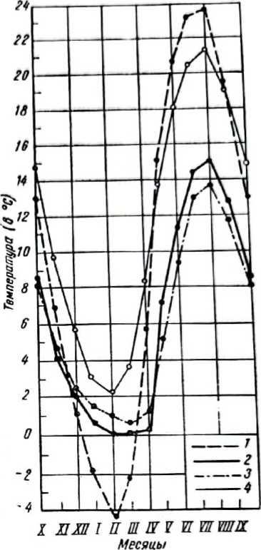
При охлаждении почвы до отрицательной температуры начинается её промерзание. После достижения наибольшего охлаждения начинается процесс постепенного потепления — снизу за счёт тепла нижележащих слоёв, а главное — за счёт всё усиливающегося поступления тепла сверху.
Тепло в почве в естественных условиях начинает накапливаться в марте. Однако значительная часть тепла, поступающего с весенними солнечными лучами, расходуется на таяние снега. Прогрев почвы постепенно ускоряется и после схода снежного покрова происходит весьма интенсивно — происходит полное оттаивание промёрзшего слоя. Повышаться температура почвы начинает ещё до полного таяния снега.
Рассмотрение годового хода температуры почвы показывает, что на рассматриваемой территории начиная примерно с марта, а иногда и с середины февраля, повышение температуры в верхних слоях почвы становится отчётливым, тогда как в более глубоких слоях охлаждение продолжается некоторое время за счёт отдачи тепла в вышележащие горизонты. Правда, не во все годы это явление выражено одинаково чётко.
В апреле, а в южных районах — нередко уже во второй половине марта, вновь наблюдается сближение температур почвы на разных глубинах. После этого начинается более быстрый прогрев верхних слоёв и более медленный — нижележащих.
В мае — июле повсеместно наблюдается интенсивное накопление тепла в почве на интересующих нас глубинах, достигающее максимальных значений обычно в июле, а иногда — в августе.
Рис. 1. Годовой ход темпера-туры почвы (в среднемесяч-ных значениях) на глубине 0,8 м: 1 — в Сталинграде; 2 — в Москве; 3 — в Ленинграде; 4 — в Херсоне. Амплитуды: в Сталинграде — 28,0 °С; в Мос-кве — 15,1 °С; в Ленингра-де — 13,1 °С; в Херсоне —19,3 °С
Повышение температуры почвы на значительных глубинах продолжается ещё некоторое время и после того, как приток тепла на её поверхность становится меньше потерь тепла с неё.
Описанный выше цикл температурных изменений в почве повторяется ежегодно и является общим для всей территории Европейской части СССР, несмотря на различия в физико-географических условиях её отдельных районов. Географическое положение того или иного пункта может изменять величины температуры почвы, продолжительность периодов её охлаждения и нагревания, но общий годовой ход температуры остаётся одинаковым для всей рассматриваемой территории. Годовой ход температуры в этих пунктах характеризуется следующими типичными особенностями:
- Значительное увеличение амплитуд температуры почвы в направлении с северо-запада на юго-восток, происходящее в большей степени за счёт увеличения положительных температур.
- Большая величина годовых амплитуд на юго-востоке — в Сталинграде; она почти в два раза превышает амплитуду в центральной части — в Москве.
- Очень низкие значения отрицательных температур на юго-востоке, в Сталинграде: на глубине 0,8 м минимальная средняя температура составляет −4,3 °С, в то время как в Москве — −0,1 °С, в Ленинграде — 0,7 °С, не говоря уже о Херсоне, где наименьшая среднемесячная температура почвы на этой глубине достигает +2,4 °С.
Описанный годовой ход температуры почвы варьирует, как видно, по разным районам рассматриваемой территории, хотя и в относительно ограниченных пределах. Эти различия объясняются различиями в сочетании физико-географических факторов (широта местности, характер снежного покрова, влажность почвы, растительность, рельеф).

Глава 2
РОЛЬ СНЕЖНОГО ПОКРОВА В СЕЗОННОМ ПРОМЕРЗАНИИ ПОЧВЫ
Население тех районов, где снежный покров значителен и держится долгое время, по опыту хорошо знает его утепляющее действие. Однако изучение роли снежного покрова в процессах промерзания и оттаивания почвы началось лишь в XIX веке. Этим вопросом занимались учёные разных стран (Буссенго, Волыш, Бецольд и др.). Особенно большая роль в изучении снежного покрова принадлежала и принадлежит русским и советским исследователям. Выдающееся значение имели работы А. И. Воейкова, не утратившие своей актуальности и по сей день, несмотря на более чем полувековую давность [89].
Указание А. И. Воейкова (стр. 181) о том, что снег, защищая почву от охлаждения, в то же время способствует охлаждению воздуха, многими теперь забыто. Между тем это наблюдение имеет большое значение и хорошо объясняет, на первый взгляд, парадоксальное явление, при котором охлаждение (и глубина промерзания) почвы в холодные зимы нередко бывает не больше, а даже меньше, чем в зимы с умеренными или относительно высокими температурами.
В настоящее время накоплено достаточно данных, подтверждающих заключение А. И. Воейкова о том, что среднегодовая температура почвы выше температуры воздуха. Для подтверждения этого приведены соответствующие многолетние данные по ряду метеорологических станций в характерных пунктах равнинной территории Европейской части СССР (табл. 2).
Исследования подтвердили и уточнили положения А. И. Воейкова о теплоизолирующем влиянии снежного покрова на почву. Так, по наблюдениям П. Баранова [35] на Богодуховской сельскохозяйственной опытной станции в 1889 г. было установлено, что 6-сантиметровый слой снега уменьшал зимнее охлаждение почвы на 4 °С по сравнению с оголённой от снега почвой. При высоте снежного покрова 19 см колебания температуры почвы либо не наблюдались вовсе, либо фиксировались только при исключительно резких изменениях температуры воздуха. Слоя рыхлого снега в 15–20 см было достаточно, чтобы почти полностью устранить влияние кратковременных морозов на почву.
Снежный покров даже такой незначительной высоты, как 5 см, служит существенной защитой почвы от охлаждения, значительно снижая его интенсивность. Так, по данным А. М. Шульгина [416], утепляющее действие 5-сантиметрового снежного покрова на Кирилловской железнодорожной метеорологической станции (Днепропетровская область) в декабре 1934 г. характеризовалось следующими наблюдениями (табл. 3).
Одновременно с полевыми исследованиями началось изучение физических свойств снега, объясняющее его теплоизолирующее действие.
Таблица 2.
Среднегодовая температура почвы и воздуха по многолетним данным метеорологических станций
(глубина измерений почвы — 0,8–1,0 м)

№ | Пункт наблюдений | Координаты (с. ш./в. д.) | Температура почвы (°C) | Температура воздуха (°C) | Разница (почва – воздух)
1 | Хибины | 67°43′ / 33°15′ | 2,8 | –0,8 | 3,6
2 | Обозерская | 63°23′ / 40°32′ | 4,7 | 0,4 | 4,3
3 | Сыктывкар | 61°40′ / 50°51′ | 4,6 | 0,3 | 4,3
4 | Ленинград, ГГО | 59°36′ / 30°16′ | 6,1 | 4,1 | 2,0
5 | Вологда, опытное | 59°14′ / 39°53′ | 6,0 | 2,4 | 3,6
6 | Киров, опытная станция | 58°36′ / 49°42′ | 5,5 | 1,6 | 3,9
7 | Горький, опытное поле университета | 56°20′ / 44°00′ | 6,1 | 2,9 | 3,2
8 | Москва, обсерватория им. Михельсона | 55°50′ / 37°33′ | 6,7 | 3,6 | 3,1
9 | Казань, опытное лесничество | 55°44′ / 49°10′ | 6,0 | 2,6 | 3,4
10 | Уфа | 54°43′ / 55°56′ | 6,7 | 2,6 | 4,1
11 | Брянск, опытное лесничество | 53°12′ / 34°35′ | 7,6 | 4,7 | 2,9
12 | Боровое, опытное лесничество | 53°00′ / 52°03′ | 8,1 | 2,9 | 5,2
13 | Безенчук | 52°59′ / 49°29′ | 6,8 | 4,0 | 2,8
14 | Новозыбков | 52°32′ / 31°56′ | 7,6 | 5,2 | 2,4
15 | Курск, Семёновская обсерватория | 51°45′ / 36°12′ | 7,8 | 5,2 | 2,6
16 | Чкалов (Оренбург) | 51°45′ / 55°06′ | 6,9 | 3,8 | 3,1
17 | Воронеж, опытное поле | 51°40′ / 39°13′ | 8,1 | 5,3 | 2,8
18 | Октябрьский городок | 51°38′ / 45°27′ | 7,4 | 4,1 | 3,3
19 | Киев, университет | 50°27′ / 30°30′ | 8,6 | 7,0 | 1,6
20 | Харьков, университет | 50°00′ / 36°14′ | 8,7 | 6,6 | 2,1
21 | Немиров | 48°58′ / 28°51′ | 8,4 | 7,0 | 1,4
22 | Сталинград, опытная станция | 48°42′ / 44°31′ | 11,0 | 7,5 | 3,5
23 | Макеевка | 48°01′ / 37°58′ | 9,5 | 7,4 | 2,1
24 | Днепропетровск | 48°28′ / 35°04′ | 10,0 | 8,4 | 1,6
25 | Кишинёв | 46°59′ / 28°51′ | 10,9 | 9,1 | 1,8
26 | Херсон | 46°38′ / 32°34′ | 11,8 | 10,0 | 1,8
27 | Краснодар, селекционный центр | 45°04′ / 38°57′ | 13,0 | 10,7 | 2,3
Таблица 3
Температура воздуха и почвы на глубине 3 см при высоте снежного покрова 5 см на Кирилловской железнодорожной метеорологической станции (декабрь 1934 г.)
Дата (день/месяц) | Температура воздуха (°C) | Температура почвы на глубине 3 см (°C) | Разница (воздух – почва), °C
11/XII | –12,0 | –1,0 | 11,0
12/XII | –14,0 | –2,5 | 11,5
13/XII | –15,7 | –3,4 | 12,3
14/XII | –14,5 | –3,0 | 11,5
15/XII | –7,7 | –0,2 | 7,5
16/XII | –8,3 | 0,0 | 8,3
17/XII | –6,0 | –1,5 | 4,5
18/XII | –5,8 | –1,4 | 4,4
Директор бывшей Екатеринбургской обсерватории Г. Абельс — один из первых исследователей в этом направлении – отметил, что слой воздуха между частицами снега служит изолятором для почвы от внешнего холода, и чем рыхлее снег, тем больше он содержит воздуха и тем меньше проводит тепло и что снег средней плотности защищает почву от различных влияний температуры в четыре раза лучше, чем лед или мерзлая увлажненная почва [1].
Благодаря небольшой теплопроводности снега теплообмен между почвой, покрытой снегом и атмосферой, очень замедляется и ослабляется. Теплоизолирующая роль снега проявляется даже при небольшой его мощности, измеряемой несколькими сантиметрами.
Теплопроводность снега, по Г. Абельсу, равна 0,0068 δ² г/кал/см/сек/град, где δ — плотность снега. Следовательно, для снежного покрова, имеющего очень часто встречающуюся плотность 0,2, теплопроводность будет равна 0,0068 × 0,2² = 0,00027, а при плотности 0,1 она выразится цифрой 0,00007, т. е. лишь немногим больше теплопроводности воздуха. Для сравнения укажем, что теплопроводность воздуха равна 0,00005, льда 0,0051, воды 0,0014, песка 0,0043, гранита 0,0097.
Огромная теплоизолирующая роль снежного покрова особенно резко проявляется в районах с долгими зимами и сильными морозами. Чтобы судить, насколько мощным фактором в экономии почвенного тепла может быть снежный покров, П. И. Колосков [198] приводит сравнительные температуры на поверхности снежного покрова и под ним, наблюдавшиеся на станции Гош, в зиму 1914/15 г. (табл. 4).

Таблица 4
Защитное значение снежного покрова на станции Гош Амурской области
Месяцы наблюдений | Средняя высота снежного покрова (в см) | Среднесуточная температура (в °C) на поверхности снега | Среднесуточная температура (в °C) под снегом | Разница температуры на поверхности и под снегом (в °C) | Среднесуточный минимум температуры (в °C) на поверхности снега | Среднесуточный минимум температуры (в °C) под снегом | Разница температуры на поверхности и под снегом (в °C)
Январь | 19 | –36,8 | –17,9 | 18,9 | –47,8 | –19,2 | 28,6
Февраль | 24 | –26,8 | –13,8 | 13,0 | –40,5 | –14,9 | 25,6
Март | 33 | –16,2 | –8,3 | 7,9 | –29,3 | –7,1 | 22,2
Апрель | 26 | –0,9 | –10,4 | 9,5 | –9,2 | –1,0 | 8,2
Среднее | 27 | –20,2 | –10,1 | 10,1 | –32,7 | –10,6 | 21,1
Как видно из приведённых цифр, при температуре воздуха –47,8° под снежным покровом высотой всего 19 см температура выше, чем на поверхности снега, на 28,6°.
По наблюдениям М. И. Сумгина в Бомнаке (Амурская область), снежный покров высотой 16 см (в среднем за месяц) хорошо защищает почву от охлаждения при средней месячной температуре воздуха –20° [341]. Сопоставляя среднюю температуру воздуха, высоту снежного покрова в наиболее холодные месяцы — декабрь и январь, определяющие зимнее охлаждение почвы, и годовую температуру почвы на глубинах 1,5 и 2,0 м, равных средней мощности деятельного слоя в этих районах, получим, по данным М. И. Сумгина, для метеорологической станции Бомнак цифры, приведённые в табл. 5.
Примечательно, что в 1918 г. температура почвы на глубине 1,5 м повысилась до 0,2° и на глубине 2,0 м до 0,1°, т. е. вместо обычно мёрзлого слоя образовался талик, хотя средняя годовая температура воздуха в 1918 г. была даже ниже, чем в предшествовавшие 1916 и 1917 гг. Этот результат вполне понятен, если учесть, что снежный покров, способствуя повышению температуры почвы, понижает температуру воздуха над снежным покровом, на что указывал в своё время А. И. Воейков [89].
Как видно из данных табл. 5, температура почвы неуклонно повышалась, начиная с 1915 г., в зависимости от увеличения высоты снежного покрова, пока в 1918 г. прирост 4 см не вызвал перехода отрицательной температуры почвы в положительную. Уменьшение снежного покрова в 1919 г. на те же 4 см обусловило понижение температуры почвы до —0,08° на глубине 1,5 м и до —0,26° на глубине 2 м. Уменьшение высоты снежного покрова вызвало ликвидацию образовавшегося в 1918 г. талика.
Таблица 5
Зависимость температуры почвы от высоты снежного покрова в Бомнаке
Год наблюдений | Средняя годовая температура воздуха (°С) | Дата начала постоянного снежного покрова | Высота снежного покрова (в см) | Средняя годовая температура почвы (°С) | Средняя годовая температура почвы (в °С) на глубине
Год наблюдений | Средняя годовая температура воздуха (°С) | Дата начала постоянного снежного покрова | декабрь предыдущего года | январь данного года | 1,5 м | 2,0 м
1912 | –5,6 | 21.XI | 13 | 15 | -1,01 | - 0,93
1913 | –6,1 | 20.X | 5 | 8 | -2,33 | -1,91
1914 | –4,7 | 30.X | 24 | 26 | -0,29 | - 0,48
1915 | –6,5 | 5.X | 14 | 16 | -1,28 | -1,14
1916 | –4,4 | 2.XI | 20 | 28 | -1,01 | -1,02
1917 | –4,4 | 15.X | 26 | 29 | -0,25 | -0,19
1918 | –4,7 | 17.X | 30 | 30 | 0,20 | 0,01
1919 | –5,0 | 25.X | 26 | 28 | -0,08 | - 0,26
Анализируя приведённые данные, М. И. Сумгин писал [341]: «...приходится констатировать, что сумма высот снежного покрова за декабрь и январь в условиях Бомнака в большей степени определяет температуру почвы, чем средняя годовая температура воздуха» (стр. 161). Несколько дальше, сопоставив почвенную температуру в разные годы с температурой воздуха и высотой снежного покрова, М. И. Сумгин сделал заключение, что «...приведённые сопоставления являются ярким доказательством преобладания влияния зимнего снежного покрова по сравнению с температурой воздуха на термический режим в почве. По наблюдениям в Бомнаке можно судить, насколько был прав А. И. Воейков, указавший на громадное значение снежного покрова для температуры почвы, и насколько ошибался Г. И. Вильд, опиравшийся в своих рассуждениях о температурах почвы (в частности и в рассуждениях о вечной мерзлоте при определении её южной границы) только на температуру воздуха» (стр. 162).
В тесной связи с исследованиями П. И. Колоскова и М. И. Сумгина находятся наблюдения В. Г. Петрова при изучении им наледей на Амуро-Якутской магистрали [286]. Эти наблюдения установили большую и непосредственную зависимость происхождения и активности наледей от высоты снежного покрова, а также дали возможность управления наледными процессами и разработки простых и в то же время надёжных мер борьбы с ними и их вредным влиянием на сооружения.
Комментируя приведённые в табл. 4 и 5 данные П. И. Колоскова и М. И. Сумгина, В. Г. Петров пишет:
«Подобный термометрический эффект настолько знаменателен, что в вопросах почвенных температур (а стало быть, и в вопросе о наледях) не только нельзя обходить молчанием роль снежного покрова, но, наоборот, эту роль надо считать первостепенной» (стр. 103).
Забегая немного вперёд, отметим, что исключительная роль снежного покрова в промерзании почвы либо остаётся неизвестной проектировщикам и строителям магистральных трубопроводов, либо известна, но при этом они опираются на данные о промерзании почвы под открытой, а не под снежной поверхностью.
В связи с этим необходимо остановиться на данном вопросе, чтобы показать всю необоснованность существующей практики установления глубины заложения трубопроводов.
Как подтверждают многочисленные данные, роль снежного покрова в температурном режиме почвы зимой на территории Европейской части СССР исключительно велика. Однако эта роль до сих пор изучена весьма недостаточно, особенно в количественном отношении.
Правда, имеются некоторые приближённые данные грубо эмпирического характера, которые иногда используются для ориентировочных расчётов влияния снежного покрова на промерзание и оттаивание почвы. Так, по расчётам Г. И. Вильда, каждый сантиметр снежного покрова оказывает такое же теплозащитное действие, как слой почвы в два–три раза большей толщины. Это соотношение нередко применяется и в настоящее время для грубых оценочных расчётов.
По вычислениям А. Хргиана [383], на Европейской части территории СССР 1 см средней толщины снежного покрова уменьшает охлаждение почвы примерно на 0,1 °C. Однако это весьма условная величина, которая может значительно изменяться даже в пределах одного и того же пункта из года в год — в зависимости от множества переменных факторов: температуры воздуха, мощности и плотности снежного покрова, времени его установления, влажности почвы, степени её прогрева в тёплый период и др.
Такая изменчивость объясняется высокой динамичностью снежного покрова как по его высоте, так и по плотности, а также из-за несовершенства данных метеорологических станций, особенно в части измерения плотности снежного покрова, которая имеет очень большое значение. Выразить её каким-либо постоянным соотношением не представляется возможным, поскольку высота и плотность снега непрерывно изменяются и сильно зависят от условий его выпадения и лежания.
Плотность снега, как показывают наблюдения, колеблется в широких пределах. Свежевыпавший снег, особенно выпавший при тихой погоде и низкой температуре, обладает очень малой плотностью — порядка 0,125 и даже ниже. С течением времени, по мере увеличения мощности покрова и повышения температуры, плотность снега возрастает.
Так, по наблюдениям С. В. Шимановского на подмосковной станции Института мерзлотоведения им. В. А. Обручева АН СССР (близ Загорска) в 1950 году, высота и плотность снежного покрова изменялись следующим образом (табл. 6).
Плотность выпадающего снега зависит также от температуры воздуха в момент выпадения. По данным, приведённым Г. Д. Рихтером [303], плотность свежевыпавшего снега составляет при среднесуточной температуре воздуха:
Температура воздуха | Плотность  снега
8 | 0,12
- 2,3 | 0,10
- 5,4 | 0,02
Дальше в течение зимы плотность снега изменяется в зависимости от температуры воздуха и, в большей степени, от влияния ветров. Метели и ветры даже средней силы могут очень быстро, и течение двух-трех дней уплотнить снежный покров настолько, что он выдерживает вес человека. Значение указанных выше данных определяется хотя бы уже тем, что коэффициент теплопроводности снега изменяется пропорционально квадрату его плотности.
Таблица 6
Высота снежного покрова и плотность снега по наблюдениям на Подмосковной станции Института мерзлотоведения в 1950 г.
Месяцы и декады наблюдений | Температура воздуха (в °С) |  |  | Высота снежного покрова (в см) | Плотность снега
Месяцы и декады наблюдений | средняя | наибольшая | наименьшая | Высота снежного покрова (в см) | Плотность снега
Январь I | –29,8 | - 25,1 | - 43,8 | 34 | 0,20
II | –16,8 | - 4,6 | - 41,4 | 38 | 0,22
III | –10,2 | 0,0 | - 33,7 | 43 | 0,22
Февраль I | –11,2 | 1,0 | - 39,4 | 43 | 0,22
II | –6,8 | 1,5 | - 29,5 | 49 | 0,22
III | –5,5 | 4,6 | - 25,4 | 60 | 0,23
Март I | –3,7 | 2,7 | - 11,9 | 76 | 0,24
II | –7,7 | 9,1 | - 20,5 | 83 | 0,27
III | –5,5 | 10,6 | - 18,2 | 81 | 0,29
Апрель | –0,9 | 7,1 | - 9,1 | 49 | 0,35
Следует отметить, что к концу зимы теплопроводность снежного покрова может также значительно изменяться вследствие фирнизации нижнего его слоя. По П. И. Колоскову [201], в нижних слоях обычного снежного покрова над самой поверхностью земли снежная масса зимой трансформируется в крупнозернистые ледяные отдельности, скопление которых заменяет нижний слой снега. Такие явления наблюдались как в довольно южных районах при наличии устойчивого снежного покрова, так и в северных районах — как над поверхностью почвы, так и над поверхностью льда, причем вследствие низкой отрицательной температуры оттаивания снега не было.
Наши наблюдения в районе Москвы подтверждают правильность этого указания П. И. Колоскова и обычность отмеченного им явления. Фирнизация нижнего слоя снежного покрова наблюдалась нами в зимы 1948/49, 1949/50, 1950/51 и 1951/52 гг., причем в отдельных случаях толщина фирнизированного слоя снега достигала 5—6 см. В некоторые годы можно было наблюдать в снежном покрове несколько слоёв фирна толщиной до 2—3 см, отмечающие кратковременные периоды таяния снежной поверхности в течение зимы.
В районах с частыми и сильными ветрами снежный покров перемещается с одного места на другое, соответственно изменяя своё влияние изолирующего слоя. В одних местах наносятся сугробы, которые или утепляют почву, или же способствуют сохранению в ней отрицательной температуры в зависимости от времени своего образования. Непрерывно изменяющиеся метеорологические условия в течение зимы обусловливают непрерывное изменение теплоизолирующих свойств снежного покрова и зависящее от этого влияние его на процессы промерзания и оттаивания почвы.
Особенно сильное воздействие на снежный покров оказывают оттепели и дожди, в результате которых снег быстро оседает и уплотняется, а при возобновлении морозов поверхность снега нередко покрывается настом с теплопроводностью, свойственной льду, которая в несколько раз больше теплопроводности снега.
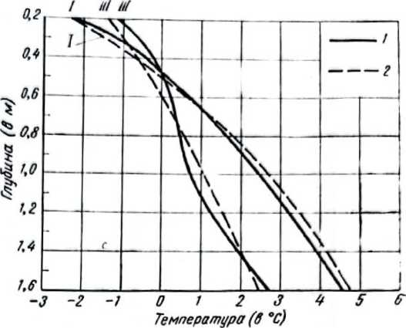
Под влиянием оттепели, льдинки, из которых состоит снег, теряют свою кристаллическую форму и увеличиваются в объеме, а воздушные прослойки между льдинками уменьшаются в числе и объеме. В результате происходит оседание снега и увеличение его теплопроводности, тем большее, чем длительнее и интенсивнее оттепель.
В некоторых районах Европейской части СССР иногда снег сходит совсем, оставляя землю обнаженной при возобновлении морозов, и, следовательно, беззащитной от их охлаждающего действия. Поэтому естественно, что в таких районах общая теплоизолирующая роль снежного покрова настолько снижается, что температурный режим почвы зимой, по наблюдениям, произведенным под оголенной поверхностью, в некоторых случаях мало отличается от температурного режима почвы под естественной поверхностью.
В этом можно легко убедиться при рассмотрении данных по станции Чертково (север Ростовской области), где велись наблюдения на площадках под естественной и под оголенной поверхностями. Данные эти представлены табл. 7 и рис. 2. Следует, однако, отметить, что наблюдения эти относятся к разным периодам.
Рис. 2. Температуря почвы в январе и марте в среднемесячных значениях на глубинах 0,2—1,6 м в Чертково:
1—под естественной поверхностью; 2—под оголенной поверхностью.

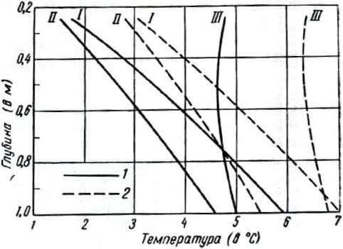
В более южных районах с еще меньшим по высоте и длительности и еще более неустойчивым снежным покровом, он в некоторых случаях охлаждает почву вследствие проникновения в нее талых вод с нулевой температурой. В этом легко убедиться по данным рис. 3, характеризующим температурный режим почвы зимой в Краснодаре.
Объяснение этому надо искать опять-таки в снежном покрове. В Краснодаре он незначителен, как это видно из данных табл. 8, составленной по данным климатологического справочника.
Кроме того, что снежный покров в Краснодаре незначителен по высоте, он и устанавливается поздно, и лежит недолго. Главное же — снежный покров здесь подвергается
Рис. 2. Температуря почвы в январе и марте в среднемесячных значениях в Краснодаре
1—под естественной поверхностью; 2—под оголенной поверхностью.

действию частых и длительных оттепелей, сильно изменяющих его теплопроводность и уменьшающих период его залегания. Общее число дней со снежным покровом равно здесь всего 41 из тех семи декад, которые показаны в табл. 8 со снежным покровом. Ц в то время, как получаемое почвой от солнца тепло на поверхности, обнаженной от снега, расходуется на обогрев почвы, на территории со снежным покровом значительная часть этого тепла расходуется на льдотаяние во время оттепелей. В конечном результате снежный покров в Краснодаре играет роль не теплоизолятора, как в северных районах, а роль фактора, способствующего охлаждению почвы.
В связи с изложенным выше, большой интерес представляет вопрос о распределении и длительности оттепелей на рассматриваемой территории, изучавшийся О. Н. Лебедевой [231]. Как показано в ее работе, общее число дней с оттепелью на территории Европейской части СССР увеличивается в направлении с северо-востока на юго-запад. Это наглядно представлено двумя картами (рис. 4 и 5), заимствованными из работы О. Н. Лебедевой.
Распределение температуры в толще снежного покрова имеет большое научное и практическое значение, но изучено оно недостаточно. Одно из первых исследований вопроса выполнено А. П. Тольским в Боровом опытном лесничестве (Чкаловская область) в начале XX столетия [355]. Ежечасные наблюдения над температурой снега на разных глубинах, произведенные в безоблачные тихие дни 24—26 февраля 1910 г. показали, что суточные амплитуды на поверхности снега достигали— 15°, на глубине 9 см — 5,5°, на поверхности почвы под снегом — 1,Г, а в почве на глубине 10 см — 0,05—0,15°. А. П. Тольский ограничился сообщением наблюденных данных, не пытаясь облечь их в математическую форму.
Таблица 7
Температура почвы на разных глубинах под естественной и оголённой поверхностью (в °С)
Глубина (в м) | Янв | Фев | Мар | Апр | Май | Июн | Июл | Авг | Сен | Окт | Ноя | Дек | Год | Амплитуда
1930–1935 Под естественной поверхностью
0,2 | -2,5 | -3,6 | -1,2 | 5,4 | 14,3 | 19,1 | 21,1 | 19,5 | 15,1 | 9,1 | 2,3 | -2,4 | 8,1 | 24,7
0,4 | -0,4 | -0,8 | -0,2 | 4,4 | 12,2 | 15,9 | 19,0 | 18,5 | 15,1 | 9,9 | 4,8 | -0,1 | 8,2 | 19,8
0,8 | 1,7 | 1,1 | 0,5 | 2,6 | 9,0 | 12,5 | 16,2 | 16,7 | 14,6 | 11,1 | 7,3 | 2,9 | 8,0 | 16,2
1,6 | 4,7 | 3,7 | 2,8 | 3,0 | 6,4 | 9,5 | 12,3 | 13,8 | 13,7 | 12,1 | 9,7 | 6,7 | 8,2 | 11,0
3,2 | 8,1 | 6,9 | 6,2 | 5,3 | 5,5 | 6,6 | 8,4 | 9,7 | 10,7 | 11,1 | 10,5 | 9,4 | 8,2 | 5,4
1936-1941 Под оголенной поверхностью
0,2 | - 2,5 | -1,8 | -1,4 | 6,6 | 15,4 | 20,1 | 24,3 | 22,7 | 18,0 | 8,0 | 3,7 | 0,4 | 9,5 | 26,8
0,4 | -0,6 | - 0,8 | -0,6 | 5,7 | 13,7 | 18,4 | 22,9 | 22.0 | 18,6 | 10,1 | 5,1 | 2,7 | 9,8 | 23,7
0,8 | 1,8 | 1,0 | 0,6 | 4,5 | 10,6 | 15,2 | 18,8 | 19,4 | 17,7 | 12,0 | 7,9 | 4,5 | 9,5 | 18,8
1,6 | 4,9 | 3,6 | 2,6 | 3,9 | 7,4 | 11,1 | 14,4 | 16,0 | 16,0 | 13,6 | 10,4 | 7.5 | 9,3 | 13,4
3,2 | 8,4 | 7,0 | 5,6 | 5,9 | 6,5 | 8,0 | 9,9 | 12,1 | 12,4 | 12,4 | 11,7 | 10,3 | 9,1 | 6,8
Таблица 8
Высота снежного покрова в Краснодаре (Институт опытного табаководства)
Месяцы и декады наблюдений | Высота снежного покрова (в см) | Месяцы и декады наблюдений | Высота снежного покрова (в см)
Декабрь I | 0 | Февраль I | 6
Декабрь II | 0 | Февраль II | 7
Декабрь III | 3 | Февраль III | 5
Январь I | 3 | Март I | 0
Январь II | 4 | Март II | 0
Январь III | 5 | Март III | 0
Примечание. Средняя из наибольших декадных высот за зиму — 14 см.
Попытку дать математическую формулировку распределения температуры в снежном покрове с целью оценки его теплоизолирующего действия сделал в 1949 г. А. Г. Колесников [392]. Выведенное им уравнение мы здесь не приводим и ограничимся лишь тем выводом, какой можно сделать на основании этого уравнения, а именно: амплитуда колебания температуры в толще снега будет тем больше, чем больше период колебания, чем больше плотность снега, чем меньше облачность, чем больше скорость ветра, обдувающего снежный покров и, наконец, чем меньше радиация.
В качестве исходных данных для вычисления А. Г. Колесниковым были приняты: плотность 0,2 г/см³, теплоемкость 0,5 кал/г °С, коэффициент теплопроводности 2,72-10'⁴ кал/см/град/сек, коэффициент температуропроводности 2 • 72 • 10⁻³ /сек. Расчеты велись для шести высот снежного покрова: 0, 10, 20, 30, 40 и 50 см и для пяти различных периодов тепловых волн, а именно: 1, 6, 15, 30 и 360 суток. Результаты этих, весьма трудоемких, расчетов изображены на рис. 6, из которого видно, как резко снижает снежный покров амплитуды температурных колебания, причем амплитуда волн с малым периодом уменьшается настолько значительно, что практически гасится. Так, например, суточные колебания при прохождении через снежный покров высотой в 20 см сохраняют лишь 2% от первоначальной амплитуды; через слой снега в 30 см они практически не проходят, так как сохраняют лишь 0,7 % первоначальной амплитуды. Из тех данных видно, что влияние снежного покрова особенно заметно сказывается при небольших его высотах до 20—25 см. При дальнейшем же увеличении высоты снежного покрова темп затухания амплитуд существенно снижается.
Необходимо, однако, отметить, что расчет Л. Г. Колесникова сделан для идеальных условий, которые в действительности могут встретиться крайне редко, в виде исключения. Очень существенным является, кроме того, неучет А. Г. Колесниковым влияния температуры почвы на температуру покрывающего ее снежного покрова. Между тем, это влияние весьма значительно, в чем легко убедиться из рассмотрения рис. 7, на котором изображены результаты наблюдений С. В. Шимановского, проведенные им в январе 1950 г. на Подмосковной станции Института мерзлотоведения АН СССР.

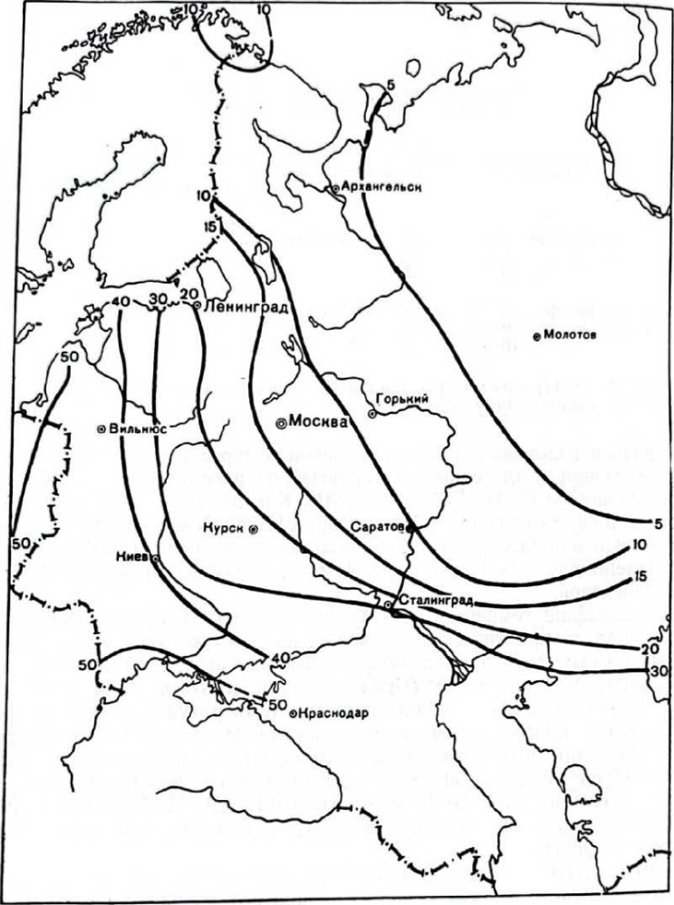
Рис. 4. Общее число дней с оттепелью на территории Европейской части СССР в декабре, январе и феврале (по О. II. Лебедевой).
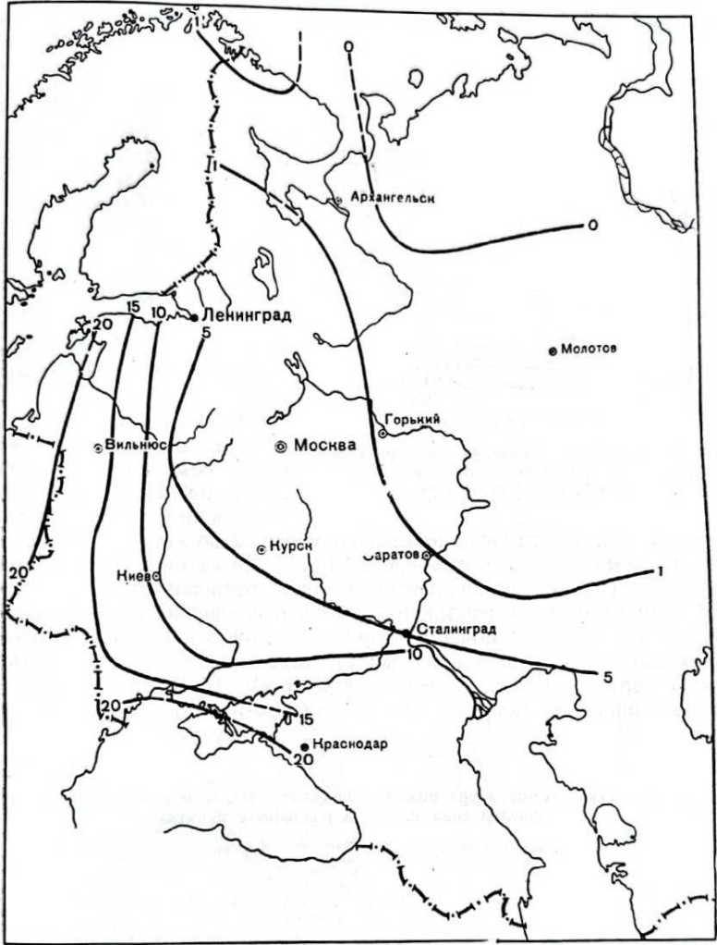
Рис. 5. Число дней с оттепелью при минимальной температуре воздуха <0° на территории Европейской части СССР в декабре, январе и феврале (по О. Н Лебедевой).
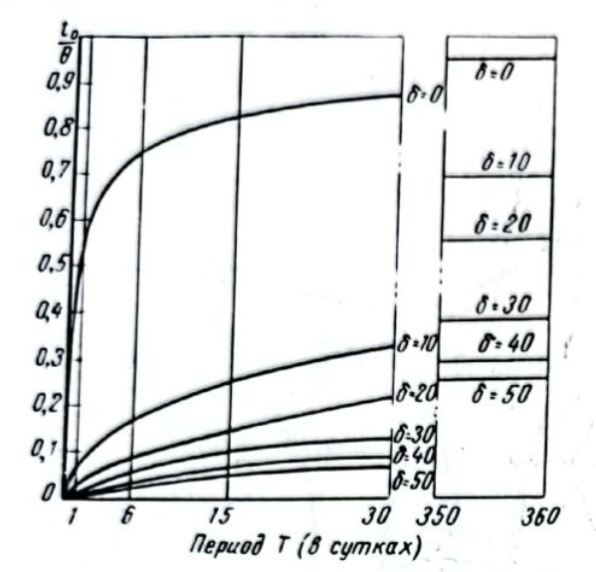
Как видно из графика, распределение величин температуры в снежном покрове имеет резко выраженный волнообразный характер. Ещё выразительнее выглядит распределение температуры в снежном покрове, если взять не один месяц, а проследить этот процесс до конца зимы. Соответствующие данные наблюдений С. В. Шимановского изображены на рис. 8, из которого также явствует, что данные непосредственных наблюдений в природных условиях значительно отличаются от теоретических. Поэтому практическое использование расчётов Л. Г. Колесникова может иметь место лишь для ориентировочных соображений и выявления порядка величин.
Приведённые данные хорошо объясняют важную особенность сезонного промерзания почвы на территории Европейской части СССР, выражающуюся в том, что глубина промерзания почвы больше в юго-восточных районах, чем в северных и северо-западных. За глубину промерзания мы принимаем глубину проникновения в почву температуры 0 °С. В этом отношении весьма показательно сравнение средних месячных величин температуры почвы в период её наибольшего охлаждения по следующим характерным пунктам: 1) Лоухи (северо-запад), 2) Обозерская (север), 3) Сыктывкар (северо-восток), 4) Днепропетровск (юг), 5) Ворошиловград (юг), 6) Сталинград (юго-восток) (табл. 9)
Рис. 6. Затухание амплитуд температурных колебаний при прохождении через снег (по А. Г. Колесникову).

Таблица 9
Среднемесячная температура почвы в феврале и марте и наибольшая глубина промерзания почвы в различных пунктах
Пункты наблюдений | Температура почвы в феврале на глубине |  |  |  | Наибольшая глубина промерзания (в см) | Температура почвы в марте на глубине |  |  |  | Наибольшая глубина промерзания (в см)
Пункты наблюдений | 0,2 м | 0,4 м | 0,8 м | 1,6 м | Наибольшая глубина промерзания (в см) | 0,2 м | 0,4 м | 0,8 м | 1,6 м | Наибольшая глубина промерзания (в см)
Лоухи | –0,6 | 0,5 | 1,6 | 2,7 | 31 | - 0,8 | 0.2 | 1.2 | 2.3 | 36
Обозерская | –1,5 | –0,7 | 0,5 | 1,9 | 63 | - 1.0 | -0,6 | 0,3 | 1.7 | 67
Сыктывкар | –2,4 | –1,5 | –0,3 | 1,4 | 94 | - 1,7 | -1.2 | -0,4 | 1.0 | 103
Днепропетровск | –3,2 | –2,8 | –0,8 | 2,5 | 99 | 1,3 | 0,9 | 0.8 | 2,3 | —
Ворошиловград | –3,4 | –2,3 | 0,3 | 4,6 | 75 | - 0,6 | -0,7 | 0,1 | 3,5 | 65
Сталинград | –3,4 | –2,5 | –1,0 | 2,4 | 105 | - 0,4 | -0.3 | 0.0 | 2.0 | 80
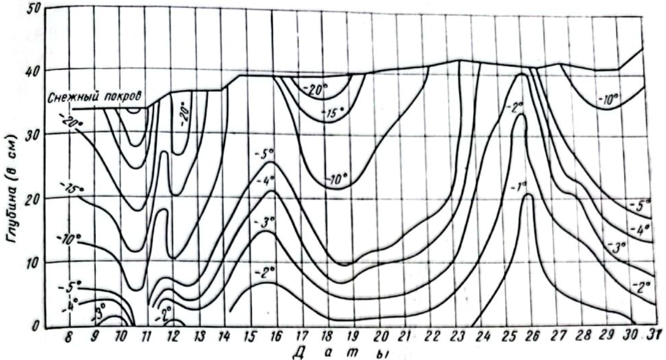
Рис. 7. Термоизоплеты снежного покрова за январь 1950 г. (по наблюдениям С. В. Шимановского на Подмосковной станции Института мерзлотоведения).
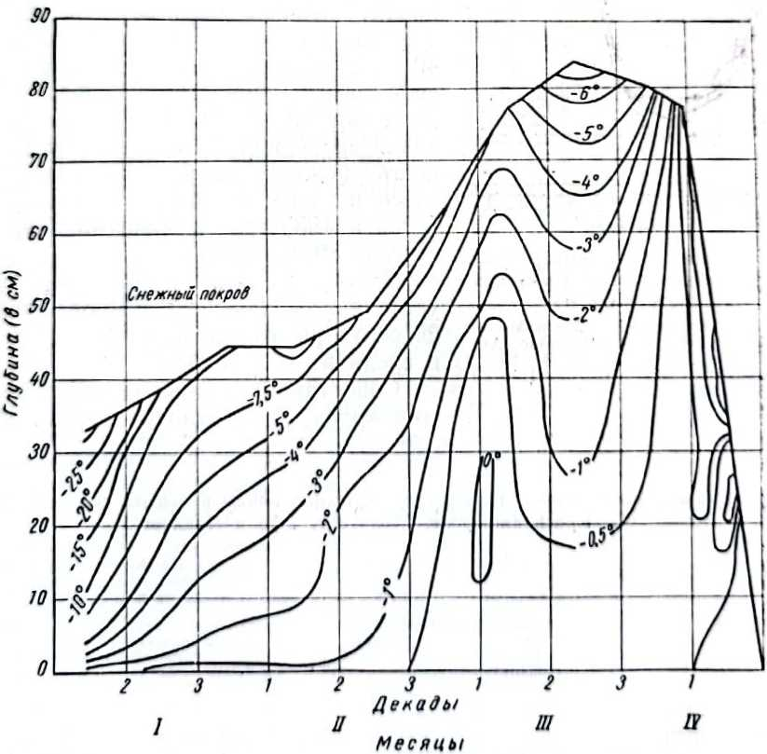
Рис. 8. Термоизоплеты снежного покрова за январь — апрель 1950 г. (по наблюдениям С. В. Шимановского на Подмосковной станции Института мерзлотоведения).
Приведенные данные показывают, что в юго-восточных районах Европейской территории СССР наблюдается более глубокое промерзание почвы, чем в северных. Для иллюстрации этого положения приводим данные о годовом ходе температуры почвы (в среднемесячном выражении) по трём особенно типичным пунктам — Сыктывкару, Днепропетровску и Безенчуку — на глубине 0,8 м. Как видно из этих данных, почва на глубине 0,8 м имела в Сыктывкаре более высокую минимальную температуру (–0,3°), чем в Днепропетровске и Безенчуке (–0,8°), несмотря на значительно более северное положение Сыктывкара. Ещё более показательным является сравнение температуры почвы на том же меридиане: Красновишерска, Молотова, Уфы и Чкалова, представленное в табл. 10 и на рис. 9.
Таблица 10
Температура воздуха и почвы, глубина промерзания почвы и высота снежного покрова в Красновишерске, Молотове, Уфе и Чкалове
Пункт наблюдений | Температура воздуха (°C) |  | Температура почвы (°C) на глубине |  |  | Наибольшая глубина промерзания почвы (см) |  | Средняя зимняя высота снежного покрова (см)
Пункт наблюдений |  |  | Мин. среднемесячная | Среднегодовая |  | среднесуточная | среднемесячная | Средняя зимняя высота снежного покрова (см)
Пункт наблюдений | Среднегодовая | Мин. среднемесячная (январь) | 0,4 м | 0,8 м | 0,8 м | среднесуточная | среднемесячная | Средняя зимняя высота снежного покрова (см)
Красновишерск | –0,4 | –17,7 | 0,1 | 0,8 | 5,3 | 45 | 38 | 61
Молотов | 1,3 | –15,4 | –0,8 | –0,1 | 5,3 | 117 | 87 | 49
Уфа | 2,6 | –14,6 | –1,6 | 0,0 | 6,7 | 85 | 80 | 52
Чкалов | 3,8 | –15,0 | –3,9 | –0,6 | 6,9 | 104 | 104 | 30

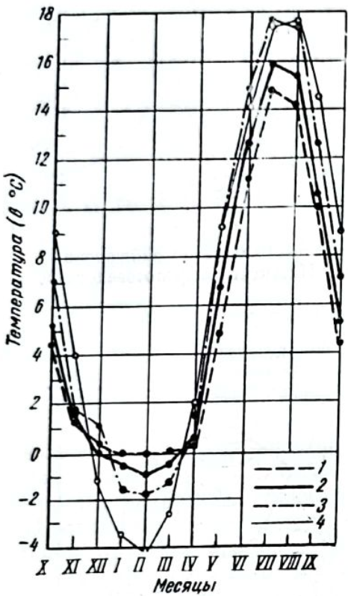
Таким образом, промерзание почвы на крайнем северо-востоке Европейской части СССР — в Красновишерске — оказывается в два с лишним раза меньшим, чем в расположенных значительно южнее пунктах: Молотове, Уфе и Чкалове. Обусловлено это различием в высоте снежного покрова, времени его установления и его устойчивости.
В рассматриваемых северо-восточных районах (Красновишерском, Сыктывкарском) снежный покров устойчиво ложится в самом начале зимы. Постепенно нарастая, его высота уже к началу декабря достигает 15–20 см, а нередко и больше — увеличиваясь до 30–40 см к концу декабря. Во второй половине зимы мощность снежного покрова достигает 50–60 см. По данным наблюдений за период с 1891 по 1936 гг., мощность снежного покрова в начале марта здесь ни разу не была меньше 28 см (в 1900 и 1935 гг.), а максимальная достигала 89 см (в 1914 г.).
Самая ранняя дата образования устойчивого снежного покрова — 25 сентября, самая поздняя — 10 декабря, средняя — 22 ноября.
Сопоставляя данные о высоте, плотности и времени установления снежного покрова с температурными характеристиками воздуха, можно сделать важный вывод: к моменту наступления устойчивых морозов почва в северо-восточных районах Европейской части СССР, уже оказывается хорошо изолированной благодаря мощному и стабильному снежному покрову.
Рис. 9. Годовой ход температуры почвы в среднемесячных значениях на глубине 0,4 м:
1-в Красновишерске; 2- в Молотове; 3-в Уфе; 4- в Чкалове. Амплитуды: в Красновишерске 14,8; в Молотове 16,7; в Уфе 19,4; в Чкалове 21,6.
В районе Сыктывкара средняя дата схода снежного покрова приходится на 28 апреля. Самый ранний сход наблюдался 31 марта, а самый поздний — 31 мая. Подобный режим снежного покрова приводит к сравнительно слабому охлаждению почвы в зимние месяцы и, как следствие, к небольшой глубине её промерзания.
Это особенно наглядно иллюстрируется температурным режимом почвы в Красновишерске (см. рис. 10), где чётко прослеживаются следующие особенности:
- Сравнительно слабое охлаждение почвы зимой: даже на глубине 0,2 м среднемесячная температура не опускается ниже –1 °C. На глубинах 0,4 и 0,8 м почва сохраняет положительные температуры на протяжении всей зимы, пусть и близкие к нулю. Примечательно, что минимальные температуры в верхних слоях достигаются довольно рано — в декабре на глубине 0,2 м и в январе на глубине 0,4 м. Это указывает на доминирующее влияние ранних (октябрьских и ноябрьских) похолоданий и весьма ограниченное влияние более поздних, январских и февральских морозов.
- Очень плавный температурный ход в течение зимы: в течение нескольких месяцев температура почвы остаётся практически неизменной, а глубина промерзания редко превышает 40 см.
- Резкий и быстрый, можно оказать, стремительный подъем температуры на всех наблюдавшихся глубинах в апреле после схода снежного покрова.
Необходимо отметить, что климат района Красновишерска отличается значительной суровостью. Средняя годовая температура воздуха здесь 0,4°. Средняя температура января —17,7°. Ио, как отмечено выше, снежный покров устанавливается здесь уже в первой декаде ноября, когда промерзание почвы начинается только в самых верхних ее слоях. Вместе с увеличением холодов растет и снежный покров, не допуская интенсивного охлаждения почвы.
В декабре высота снежного покрова доходит до 30—50 см, иногда и больше, увеличиваясь к концу зимы до 70—80 см, а в иные годы и до 1 м. Таким образом, ранний и высокий снежный покров служит отличной защитой почвы от охлаждения ее в зимний период, консервируя, в сущности, лишь ту незначительную отрицательную температуру, которая установилась в верхних ее слоях в самом начале зимы, когда морозы были еще незначительны и не смогли сильно охладить почву.
К югу условия залегания снежного покрова изменяются в худшую сторону: устанавливается он позднее, ложится менее равномерно, высота его уменьшается, а в степном районе Чкалова он подвергается передуванию и уплотнению сильными и частыми ветрами. Поэтому почва здесь защищается снежным покровом от осенне-зимнего охлаждения гораздо хуже, что выражается большей глубиной промерзания почвы, несмотря на значительно более высокую среднюю годовую температуру воздуха и почвы.
Следует отметить, что снежный покров в температурном режиме почвы играет разную роль в течение зимы. С момента своего установления и до наступления минимума температуры в почве (па данной глубине) снежный покров защищает почву от охлаждения, замедляя понижение ее температуры. Затем наступает период той или иной длительности наинизшей температуры почвы на данной глубине. В этот период стабилизации температуры почвы снежный покров действует как изолирующий слой, сохраняющий па достигнутом уровне наинизшую температуру почвы.
С началом повышения температуры почвы снежный покров задерживает этот процесс отепления почвы, т. е. действует диаметрально противоположным образом по сравнению с начальным периодом зимы. И как только снежный покров сойдет, начинается быстрое, обычно стремительное повышение температуры почвы, постепенно запаздывающее по мере углубления. На графиках годового хода температуры почвы эта особенность температурного ее режима представлена очень наглядно.
Исключительно большое значение имеет время установления снежного покрова. Чем раньше он устанавливается, чем больше его высота и чем меньше плотность, тем больше его теплоизоляционное значение, тем меньше глубина промерзания почвы. Многочисленными наблюдениями установлено, что обычно почва промерзает быстрее в первую часть зимы, чем во вторую, особенно при малоснежных или бесснежных первых зимних месяцах.
При этом, несомненно, замедляющее влияние на ход промерзания почвы имеют те временные образования снежного покрова, которые так характерны для многих районов Европейской части Советского Союза. «В пределах Европейской части СССР, - пишет Г. Д. Рихтер [304], - выпавший первый осенний снег лишь в редких случаях остается на зиму; в большинстве же случаев между появлением первого снежного покров и установлением постоянного наблюдается несколько временных покровов, оттаивающих во время осенних оттепелей. Количество таких временных покровов, а также продолжительность этого периода в различных частях территории изменяется значительно» (стр. 91).
Помимо теплоизолирующего, хотя и кратковременного влияния, эти временные образования снежного покрова доставляют почве дополнительное количество влаги, которое тормозит процесс промерзания за счет выделения скрытой теплоты льдообразования. И если постоянный снежный покров сколько-нибудь значительной мощности устанавливается раньше, чем закончилось промерзание увлажненных растаявшим снегом верхних слоев почвы, то почва или совсем не промерзает или промерзание выражается небольшой величиной.
Так, не промерзла почва в Московском районе в зиму 1937/38 г. когда мощный снежный покров прочно лег на не промёрзшую почву до наступления значительных холодов. И, наоборот, позднее установление снежного покрова, после наступления морозов, приводит к очень значительному промерзанию почвы, которое тем больше, чем длительнее промежуток времени, в течение которого почва оставалось без снежного
покрова при отрицательной температуре воздуха.
Даже при небольших морозах почва в таких условиях промерзает очень глубоко. Например, в зиму 1948/49 г., благодаря бесснежию первой половины зимы, промерзание почвы в Московском районе достигало максимальной величины за последние десятилетия, несмотря на общую мягкость этой зимы. В то же время в исключительно суровую зиму 1939/40 г. 'промерзание почвы было средним благодаря наличию мощного, рано выпавшего снежного покрова, хорошо защищавшего почву от влияния низкой температуры воздуха.
Большая роль снежного покрова в сезонном промерзании почвы обусловливает и большую разницу в температурном режиме ее под оголенной от снега поверхностью и под естественным покровом, т.е. при наличии снега. В течение холодного периода температура почвы под оголенной поверхностью колеблется в больших пределах, тогда как температура почвы при естественном покрове изменяется незначительно, особенно после того, как высота снежного покрова становится большой.
А. И. Воейков [89] сообщает, что еще в конце 70-х годов XIX столетия Вольни произвел ряд сравнительных наблюдений в Мюнхене над температурой почвы на глубине 0,1 м, покрытой снегом и освобожденной от него искусственно.
Приведя некоторые данные этих наблюдений, А. И. Воейков отметил, что как ни важны результаты этих наблюдений и наблюдений, произведенных другими учеными, они не исчерпывают вопроса. Желательно проводить подобные наблюдения для больших глубин, чем 0,1 м, и в климатах, где снег лежит дольше и зима холоднее, чем в Мюнхене. К этому надо добавить, что и в последующее время, до наших дней включительно, зарубежные исследователи очень мало внесли в познание закономерностей процесса промерзания почвы и их очень скоро опередили русские и особенно советские исследователи.
Одно из первых исследований влияния снежного покрова на глубину и интенсивность промерзания почвы в России было проведено в Екатеринбурге (ныне Свердловск), где с 1880 по 1886 г. снег сгребался над термометрами и на расстоянии 2 м от них, за исключением небольшого количества, плотно лежавшего в траве и среди камней. В зимы 1886/87 и 1888/89 г. сгребали весь снег с пространства 11 м² немедленно по его выпадении, в зиму же 1887/88 г. снег оставляли на земле. Результаты наблюдений над температурой почвы в обе эти зимы, наиболее отличные в отношении снежного покрова, были опубликованы в 1890 г. А. И. Войковым [90], откуда мы приводим следующие цифры (табл. И).
Как видно из данных табл. 11, почва в зиму 1887/88 г., когда снег оставался нетронутым, промерзла на глубину 172 см, тогда как в значительно более теплую зиму 1886/87 г., но при обнаженной от снега поверхности, глубина промерзания почвы достигла 301 см.
Необходимо отметить, что методика этого исследования страдала существенными недостатками, искажавшими получаемые результаты. Площадка наблюдений была обнаженной от снега в течение шести зим, в которые почва усиленно охлаждалась, и только одну зиму, притом очень холодную, находилась под снегом. С другой стороны, при незначительных размерах 'площадки, несомненно влияние на температуру почвы притока тепла с боков от почвы, покрытой снегом. Но, как бы то ни было, проведенные наблюдения достаточно отчетливо иллюстрируют большую тепло изолирующую роль снежного покрова.
Значительную ценность представили затем материалы наблюдений в Санкт-Петербурге (Лесной), опубликованные в 1909 г. Г. Л, Любославским [246], По этим данным, охватывающим 15-летний период непрерывных наблюдений (1893—1907 тт.), разности температуры почвы на

Таблица 11
Температура воздуха и почвы в Екатеринбурге п зиму 1886/87 г. при отсутствии покрова и в зиму 1887/88 г. со снежным покровом
Месяцы наблюдений | Температура (в ºС) |  |  |  |  |  |  |  |  |  | Глубина промерзания (в см)
Месяцы наблюдений | при отсутствии снежного покрова |  |  |  |  | со снежным покровом
Месяцы наблюдений | воздуха | почвы на глубине |  |  |  | воздуха | почвы на глубине |  |  |  | при отсутствии снежного покрова | Со снежным покровом
Месяцы наблюдений | воздуха | 0,35 м | 0,8 м | 1,6 м | 3,2 м | воздуха | 0,35 м | 0,8 м | 1,6 м | 3,2 м | при отсутствии снежного покрова | Со снежным покровом
Ноябрь | –6,3 | –2,0 | 1,2 | 4,0 | 6,7 | –5,3 | 0,6 | 2,8 | 5,3 | 7,2 | 63 | -
Декабрь | –6,2 | –3,1 | 0,1 | 2,0 | 4,7 | –9,7 | –1,5 | 3,0 | 5,0 | 5,5 | 77 | 66
Январь | –17,0 | –10,1 | –5,7 | –0,3 | 3,7 | –17,6 | –3,6 | –1,5 | 1,4 | 4,3 | 159 | 69
Февраль | –10,6 | –9,2 | –7,5 | –3,0 | 0,3 | –15,7 | –5,1 | –2,3 | 0,4 | 3,3 | 262 | 148
Март | –8,3 | –7,1 | –6,3 | –2,4 | 0,6 | –8,0 | –3,7 | –2,4 | 0,2 | 2,5 | 297 | 172
Апрель | 2,0 | 0,1 | –1,1 | 1,5 | 3,8 | 6,3 | 0,7 | 0,1 | 0,1 | 2,0 | 301 | -
Май | 12,1 | 8,1 | 3,9 | 4,9 | 6,2 | 10,6 | 10,3 | 4,2 | 4,4 | 6,2 | - | -
Год | 2,2 | 3,8 | 3,6 | 4,9 | 4,2 | 2,0 | 6,1 | 5,8 | 5,8 | 5,7 | - | -

разных глубинах под обнаженной и под естественной поверхностью выразились следующими цифрами для февраля, когда охлаждение верхних слоев почвы здесь достигает наибольшей величины:
Глубина (в м) | Температура (в °C)
0,0 | 7,16
0,1 | 6,98
0,2 | 6,36
0,4 | 5,44
0,8 | 3,91
1,6 | 1,19

Наблюдения Г. А. Любославского в Лесном в исключительно суровую, но обильную снегом зиму 1892/93 г. дали весьма характерные результаты (табл. 12).
Таблица 12.
Температура почвы под снегом и при отсутствии снега в Лесном в зиму 1892/93 г.
Месяцы наблюдений | Температура (в ºС) |  |  |  |  |  |  |  | Разница температуры почвы под снегом и без снега (в °C)
Месяцы наблюдений | Почва, покрытая снегом |  |  |  | Почва без снега
Месяцы наблюдений | на поверхности | на глубине |  |  | на поверхности | на глубине |  |  | на поверхности | на глубине
Месяцы наблюдений | на поверхности | 20 см | 40 см | 80 см | на поверхности | 20 см | 40 см | 80 см | на поверхности | 20 см | 40 см | 80 см
Январь | -1,86 | 0,23 | 0,83 | 1,76 | -16,57 | -14,06 | -10,62 | -3,82 | 14,71 | 14,29 | 11,45 | 5,58
Февраль | -3,01 | -0,66 | 0,00 | 0,95 | -16,84 | -14,74 | -11,30 | -5,36 | 13,88 | 14,08 | 11,30 | 6,31

В районе Ленинграда разница температуры па поверхности под снегом достигает значительной величины, хотя и меньше, чем наблюдавшиеся П. И. Колосковым и М. И. Сумгиным на Дальнем Востоке.
В зависимости от местных условий, глубина промерзания почвы под оголенной поверхностью в полтора два раза больше, чем в естественных условиях, когда снег не удаляется. По отдельным районам и пунктам указанное соотношение и абсолютные величины глубины промерзания почвы значительно варьируют
в зависимости от различия в природных условиях. Это хорошо иллюстрируется рис. 11.
По нашим наблюдениям, на территории пятого участка московской водопроводной сети в Карачарове в 1951 г. в песчаной почве температура под естественной и оголенной поверхностью выражалась цифрами табл. 13, представленными графически на рис. 12.
Наши наблюдения на четвертом участке московской водопроводной сети (в Измайлове) в суглинистой почве дают несколько меньшие глубины промерзания, а именно: под естественной поверхностью 115 см, под оголенной поверхностью 163 см.
Необходимо отметить, что как в зиму 1951/52 г., так и в предыдущую зиму, на территории Москвы, при ликвидации аварий водопроводной сети, наблюдалось промерзание почвы под, оголенной от снега мостовой глубину 2,5 м. Такую же глубину промерзания мы наблюдали зиму 1951/52 г. в двух смотровых колодцах московского водопровода (в районе ул. Кирова и в районе Сретенки).
Систематические параллельные наблюдения метеорологических стаций над температурой почвы под естественной и оголенной поверхность начались у нас с 90-х годов прошлого столетия. Они ограничены очень небольшим числом пунктов. На территории Европейской части СССР (Архангельск, Ленинград, Павловск, Свердловск, Згуровка, Чертково, Буденновск, Краснодар, Одесса).
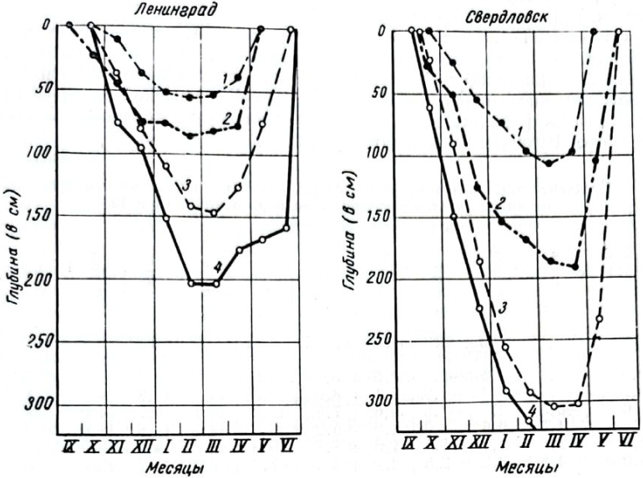

Рис. 11. Глубина проникновения в почву температуры 0° под естественной и под оголенной поверхностью в Ленинграде и Свердловске;
1—средняя температура под естественной поверхностью; 2 —наиболее низкая температура под естественной поверхностью; 3 — средняя температура под оголенной поверхностью; 4 — наиболее низкая температура под оголенной поверхностью.
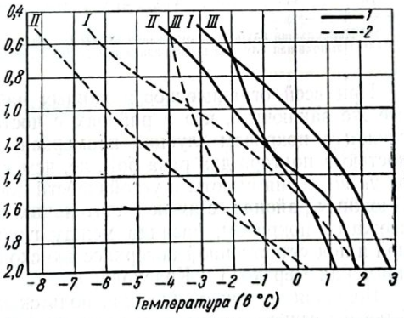
При всей ограниченности данных наблюдений все же заключить, что в районах с достаточно высоким и устойчивым снежным покровом глубина промерзания почвы под оголенной поверхностью в полтора-два раза больше, чем в естественных условиях. По мере уменьшения высоты и устойчивости покрова разница эта уменьшается
В южных районах, с их незначительным по высоте л очень неустойчивым снежным покровом, разница между глубиной промерзания под оголенной и под естественной поверхностью сходит на нет, как это мы видели на примерах Чертково и Краснодара.
Большая теплоизолирующая роль снежного покрова, казалось, должна была бы серьезно учитываться в инженерном деле, в частности при прокладке подземных трубопроводов. В действительности же оказалось, снежный покров совершенно не учитывался при определении глубины заложения магистральных газопроводов. Действовавшие до конца 1951 г. «Временные правила проектирования, строительства и эксплуатации магистральных газопроводов и ответвлений от них» [122] требовали заложения газопроводов ниже максимальной глубины промерзания грунта независимо от ее колебаний в том или ином районе.
Рис. 12. Температура почвы в январе — марте 1651 г. на глубинах 0,5—2,0 м на территории третьего участка московской водопроводной сети (Карачарово):
1 — под естественной поверхностью;
2 — под оголенной поверхностью.

Укоренившаяся практика проектирующих организации основывалась на опыте строительства городских водопроводных сетей, для которых определяют глубину промерзания почвы под оголенной поверхностью, беря максимальную величину промерзания за возможно более долгий рад лет наблюдений. Эта практика была механически распространена и на магистральные газопроводы, несмотря на то что условия, в которых они работают, существенно отличны от тех, в которых работают городские водопроводные и газопроводные сети. В первую очередь, и главным образом, это относится к снежному покрову. Если в городах снег убирается или сильно уплотняется в результате городского движения, что значительно снижает или уничтожает его теплоизолирующую роль, то для магистральных газопроводов эта роль снега полностью сохраняется.
Таблица 13
Среднемесячные величины температуры почвы и глубина ее промерзания на пятом участке московской водопроводной сети в 1951 г.
Глубина (м) | Янв | Фев | Март | Апр | Май | Июнь | Июль | Авг | Сен | Окт | Нояб
Под естественной поверхностью*
0,5 | -3,1 | -4,4 | -2,4 | 2,5 | 8,7 | 13,8 | 17,0 | 16,8 | 14,2 | 7,1 | 1,3
0,75 | -1,7 | -3,0 | -1,9 | 1,1 | 8,0 | 12,6 | 16,0 | 15,4 | 14,1 | 8,1 | 2,9
1,0 | -0,3 | -1,4 | -1,0 | 0,1 | 7,3 | 11,5 | 15,1 | 15,2 | 14,0 | 8,8 | 4,0
1,5 | 1,7 | 0,6 | -0,1 | 0,0 | 6,2 | 9,9 | 13,3 | 14,5 | 14,0 | 10,0 | 5,9
2,0 | 2,8 | 1,3 | 0,5 | 0,2 | 5,4 | 8,7 | 12,5 | 14,0 | 12,3 | 11,0 | 6,9
3,0 | 4,5 | 3,7 | 2,5 | 2,2 | 4,5 | 7,2 | 9,8 | 11,7 | 12,3 | 11,0 | 8,5
Под оголенной поверхностью**
0,5 | 6,6 | 8,3 | 4,0 | 2,8 | 4,7 | 7,8 | 7,3 | 4,5 | 4,5 | 7,3 | 0,9
0,75 | 5,3 | 7,0 | 3,7 | 1,6 | 3,7 | 7,1 | 6,9 | 4,5 | 4,5 | 7,9 | 2,2
1,0 | 3,6 | 6,0 | 3,4 | 0,7 | 2,7 | 6,1 | 6,3 | 4,5 | 4,5 | 8,9 | 3,3
1,5 | 0,2 | 3,1 | 2,2 | 0,1 | 0,9 | 4,7 | 4,3 | 3,0 | 3,6 | 0,5 | 6,0
2,0 | 1,0 | 1,3 | 1,0 | 0,3 | 9,4 | 2,8 | 3,9 | 3,6 | 2,9 | 0,9 | 6,7
3,0 | 4,1 | 2,9 | 2,3 | 2,3 | 8,1 | 0,5 | 2,1 | 2,7 | 1,1 | 8,3 | 8,3
* Наибольшая глубина промерзания почвы — 150 см (март)
** Наибольшая глубина промерзания почвы — 208 см (март)

Магистральные газопроводы проходят по незаселенной территории, где снежный покров сохраняется нетронутым, а бесснежные зимы на рассматриваемой территории бывают (и то очень редко) лишь в юго-западных районах: в низовьях Днепра, на юге Бессарабии. Для средней полосы Европейской части СССР такая практика влечет за собой не оправдываемое излишнее заглубление газопроводов на 1 м и даже более. Подтверждение этого вывода можно получить при сопоставлении имеющихся данных о максимальной глубине промерзания под поверхностями, занятыми озимыми хлебами (по материалам Центрального института
прогнозов), с проектной глубиной траншей газопровода Саратов—Москва и Бугуруслан— Куйбышев. Такое сопоставление дастся в табл. 14, причем взяты пункты, наиболее близко расположенные к трассам названных газопроводов. Надо при этом учесть, что в этих определениях глубины промерзания почвы, она определялась не глубиной проникновения температуры 0°, а по наличию ледяных кристаллов в почве.
Таблица 14.
Излишнее заглубление газопроводов при глубине траншей в 220 см по сравнению с максимальными глубинами промерзания почвы под поверхностями, занятыми озимыми хлебами
Пункты наблюдений | Годы наблюдений | Максимальная глубина промерзания (в см) | Излишнее заглубление
Пункты наблюдений | Годы наблюдений | Максимальная глубина промерзания (в см) | (в см) | (в % к максимальной глубине промерзания)
Газопровод Саратов — Москва
Саратов | 1939 | 86 | 134 | 156
Аткарск | 1942 | 81 | 139 | 172
Балашов | 1942 | 63 | 157 | 249
Саранск | 1939 | 95 | 125 | 131
Починки | 1939 | 118 | 102 | 86
Чакино | 1939 | 118 | 102 | 86
Михайлов | 1940 | 124 | 96 | 77
Собакино | 1939 | 70 | 150 | 214
Газопровод Б у г у р у с л а н — К у й б ы ш е в
Бузулук | 1940 | 100 | 120 | 120
Бугульма | 1910 | 78 | 142 | 182
Пугачев | 1936 | 85 | 135 | 159
Аксакове | 1939 | 120 | 100 | 83
Данные табл. 14 приобретают особую наглядность, если их представить в графическом виде (рис. 13). Еще больше излишнее заглубление труб на газопроводе Дашава—Киев, где глубина траншей 1,9—2,2 м, тогда как наибольшая глубина промерзания почвы в естественных условиях не превышает здесь 75—80 см в самых неблагоприятных условиях.
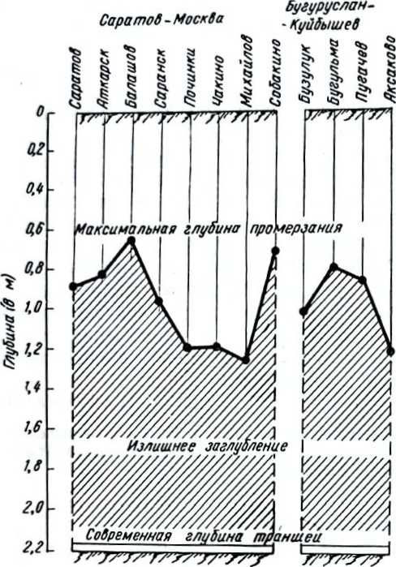
Необходимо отметить, что приведенные в табл. 14 данные агрометслужбы о максимальной глубине промерзания почвы относятся к поверхностям, занятым озимыми хлебами. Как известно, вспаханная почва в средней полосе Европейской части СССР промерзает обычно глубже целины. Но и при этой оговорке можно
с достаточным основанием считать, что излишнее заглубление газопроводов составляет весьма значительную величину, порядка 1 м и более.
Из всего изложенного о теплоизолирующем действии снега следует важный практический вывод, что при проектировании магистральных трубопроводов пет никаких оснований определять температурные изменения в грунте, в частности, глубину промерзания под оголенной поверхностью. Все эти определения надо делать, исходя из естественных природных условий, т. е. с учетом снежного покрова в зимний период.
Ввиду той исключительно большой роли снежного покрова, какую он играет в процессах сезонного промерзания и оттаивания почвы, очень важно знать его географическое распределение по высоте на рассматриваемой территории Европейской части СССР. Этот вопрос обстоятельно освещен в работе Г. Д. Рихтера [304]; здесь ограничимся лишь указанием на особенности распределения, которые имеют существенное значение для нашей темы.
Рис. 13. Излишнее заглубление магистральных газопроводов Саратов-Москва и Бугуруслан-Куйбышев.

Продолжительность и суровость зим на территории Европейской части СССР возрастают в общем с юго-запада на северо-восток. Параллельно с этим увеличивается постоянство снежного покрова и уменьшается его средняя плотность.
Наибольшей средней высоты снежный покров достигает на Урале и в Приуралье – 70-80 см. К западу и югу отсюда средняя высота снежного покрова заметно убывает: в Москве она около 60 см, в районе Ленинграда 50 см, на южных берегах Финского залива она снижается до 21 см.
На северном побережье Черного, Азовского и Каспийского морей высота снежного покрова всего около 10 см. На юге Бессарабии, Одесщины и Херсонщины в иные годы совсем не бывает снежного покрова.
Исключительно большая роль снежного покрова в процессах промерзания и оттаивания почвы дает нам право считать его доминирующим фактором, идущим вслед за температурой воздуха. Поэтому два этих фактора и принимаются нами для установления региональных коррелятивных их связей с глубиной промерзания почвы.

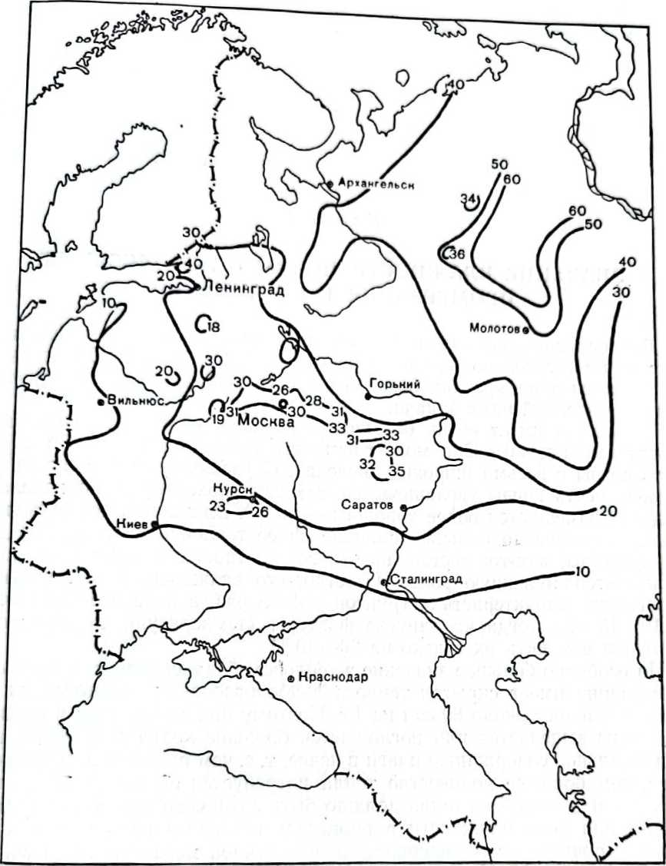
Рис. 14. Средняя высота снежного покрова за декабрь — февраль.
Данные по высоте снежного покрова за три зимних месяца (декабрь- февраль) приведены в приложении. Пользуясь этими данными, нами составлена карта средне зимней высоты снежного покрова на территории Европейской части СССР (рис. 14). Линии высот снежного покрова нанесены на карте через каждые 10 см, что можно считать достаточным для практических целей.

Г лава 3

ЗНАЧЕНИЕ ВЛАЖНОСТИ ПОЧВЫ В ПРОЦЕССАХ ЕЕПРОМЕРЗАНИЯ И ОТТАИВАНИЯ
Вопрос о значении влажности почвы в процессах её промерзания и оттаивания подробно освещён в работе Л. А. Разумовой [301]. Здесь мы ограничимся лишь кратким обзором в той трактовке, которая необходима для поставленной нами задачи.
Влажность имеет очень большое значение в процессах промерзания и оттаивания почвы. Она может изменять теплопроводность и теплоёмкость почвы в весьма широких пределах. С увеличением влажности теплопроводность почвы возрастает, так как плохой проводник тепла — воздух — замещается более хорошим — водой. Влажность почвы, таким образом, оказывает особенно большое влияние на её теплопроводность. Все другие факторы, такие как состав почвы, её плотность, величина частиц, играют второстепенную роль. Известно, что влажность может изменить термические характеристики грунтов в 4–5 раз, а в некоторых случаях — до 10–15 раз, тогда как другие факторы (температура, пористость) способны изменить их лишь на 20–50 %.
Но особенно большое значение в тепловом балансе почвы и в процессах её промерзания имеет скрытая теплота льдообразования и льдотаяния, которая составляет около 80 кал на 1 г. Поэтому при замерзании и оттаивании почвы выделяется или поглощается большое количество тепла, пропорциональное содержанию влаги в почве. То есть, чем влажнее замерзающая почва, тем больше тепла ей необходимо отдать для промерзания и тем больше тепла потребуется для её оттаивания.
Тормозящая роль влажности в процессах сезонного промерзания и оттаивания почвы в районах распространения вечной мерзлоты была обстоятельно изучена М. И. Сумгиным [341, 345]. Это явление замедления теплообмена в почве под влиянием влажности М. И. Сумгин назвал «нулевой завесой».
Таблица 15
Глубина промерзания почвы на торфяном болоте болотной опытной станции близ Новгорода в течение шести зим (1921—1930 гг.)

Месяцы и декады наблюдений | Глубина промерзания (в см)
Месяцы и декады наблюдений | болото | Подзолистая почва
Ноябрь II | 0 | 0
III | 1 | 2
Декабрь I | 5 | 5
II | 6 | 7
III | 13 | 17
Январь I | 13 | 19
II | 16 | 21
III | 23 | 24
Февраль I | 22 | 33
II | 24 | 29
III | 25 | 30
Март I | 28 | 30
II | 28 | 30
III | 23 | 31
Апрель I | 17 | 25
II | 13 | 5
III | 8 | 1
Май I | 4 | 0
II | 2 | 0
Влияние влажности на процессы промерзания и оттаивания почвы особенно ярко проявляется в болотных почвах. Они прогреваются слабее, чем минеральные, причём ночные минимумы температуры на болоте ниже, чем на сухих участках. На болотной опытной станции близ Новгорода, по сообщению А. Д. Дубаха [143], в течение шести зим (1924–1930 гг.) проводились наблюдения за замерзанием и оттаиванием почвы на осушенном торфяном болоте переходного типа — с одной стороны, и на суглинистой подзолистой почве — с другой.
Как видно из табл. 15, болотная почва зимой промерзает на меньшую глубину, чем минеральная: за указанные шесть зим максимальная глубина промерзания составляла на болоте 42 см, а на подзолистом суглинке — 56 см. Но зато суглинистая почва обычно оттаивает к концу апреля, тогда как в болоте мерзлота держится до середины, а иногда и до конца мая. В некоторые зимы (1927/28 гг.) мерзлота на болоте держалась на 50 дней дольше, чем в поле. По сообщению П. С. Савкина [314], на этой станции за десятилетний период наблюдений (1914—1924 гг.) промерзания болотной почвы глубже 40 см не наблюдалось.
Болота промерзают еще меньше, чем болотные почвы, и мерзлота в них сохраняется весной еще дольше.
Есть данные, говорящие о том, что сфагновые болота, находясь под снегом, могут среди зимы оттаивать временно или даже оставаться в незамерзшем состоянии до весны. Так как зимой температура торфяника с глубиной повышается, то таяние может произойти вследствие прихода тепла из нижележащих талых слоев или из-за поднятия грунтовых вод.
Разница в процессах промерзания и оттаивания болотных и минеральных почв очень наглядно выявляется при сопоставлении годового хода среднемесячных величин температуры почвы в пунктах одной и той же географической зоны, но с различными почвенными условиями. Для такого сопоставления мы взяли болотную станцию Вяжище близ Новгорода (58°37' и 31°11') и Старую Руссу, расположенную несколько южнее
(57°59' и 31°21').
Метеорологическая станция в Вяжище расположена на ровном низинном торфяном болоте. Почва на месте установки почвенных термометров—торф мощностью около 1 м, далее глина около 20 см, ниже песчаный водоносный слой. В Старой Руссе верхний слой почвы (15—20 см) представляет наносную супесь, ниже идет песок. Летом площадка, на которой установлены термометры, покрыта растительностью, зимой снегом, который так же, как и на ст. Вяжище, нарушался вследствие недостаточной длины трубок термометров.
Из сравнения годового хода температуры на глубине 0,8 м на этих двух станциях (рис. 15) видно, что температура почвы на глубине 0,8 м в Вяжищах не наблюдалась ниже 2,4° и то очень непродолжительное время, тогда как в Старой Руссе на этой глубине наинизшая (среднемесячная) температура равнялась 0,3°, т. е. была па 2,1° ниже, чем в Вяжищах. В то же время амплитуда температуры на этой глубине равнялась 8,8° в Вяжищах против 16,3° в Старой Руссе. Аналогичные результаты дают данные и других станций.
Вопрос географического распределения почвенной влаги на рассматриваемой территории имеет чрезвычайно большое значение вообще и для нашей задачи в особенности. Для характеристики этого вопроса использованы данные Л. А. Разумовой, которая обработала материалы систематических декадных наблюдений 122 агрометеорологических и гидрометеорологических станций Гидрометеослужбы на влажность почвы под озимыми зерновыми культурами. Продолжительность периода наблюдений большинства этих станций составляет 10—12 лет, а в отдельных случаях колеблется от 5—8 до 20—25 лет. Данные представляют собой осреднённые величины за весь период наблюдений. За начало сезонного промерзания почв условно принят переход среднесуточной температуры воздуха через 0°.
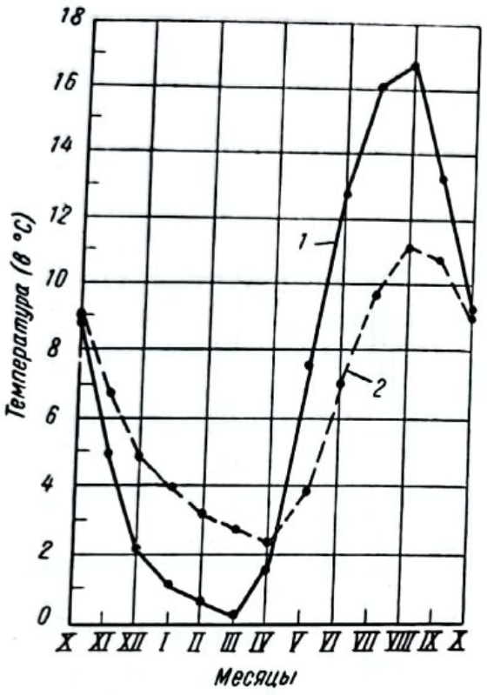
Анализ многолетних средних величин влажности почвы этих 122 станций показывает, что к началу сезонного промерзания запасы свободной влаги в почвах Европейской территории Советского Союза колеблются в широких пределах и имеют ясно выраженную, закономерность в географическом распределении.
Наиболее равномерным распределением по территории характеризуются запасы верхнего 0—20-сантиметрового слоя. Благодаря осенним осадкам этот слой почвы на большей части территории бывает увлажнён до предела полевой влагоёмкости (около 50 мм легко замерзающей влаги). Лишь в крайних северо-западных и юго-восточных районах имеются резкие отклонения: в северо-западных районах запасы влаги достигают 60—70 мм, а в южных и юго-восточных они не превышают 40 мм.
По отношению к водоудерживающей способности почвы, на северо-западе влажность верхнего 20-сантиметрового слоя превышает наименьшую полевую влагоёмкость на юго-востоке она составляет всего лишь 50—70 % от величины. Граница недонасыщенных в верхнем слое почв (запасы влаги ниже 50 мм) проходит с севера-запада на северо-восток вдоль линии Тирасполь — Николаев — Ворошиловград — Воронеж — Казань — Ижевск.
В пределах этой юго-восточной части территории исключение составляют лишь Кубань и Ставропольское плато, где к моменту установления отрицательной температуры верхний слой бывает увлажнён до предела полевой влагоёмкости.
Рис. 15. Годовой ход температуры почвы в среднемесячных значениях па глубине 0,8 м:
1-Старая Русса; 2-Вяжище (болотная станция). Амплитуды: в Вяжищах 8,8°; в Старой Руссе 16,3°
Распределение запасов влаги в более глубоком 20—50-сантиметровом слое почвы обнаруживает ту же географическую закономерность – запасы влаги 20—50-сантиметрового слоя тоже уменьшается в направлении с северо-запада на юго-восток. Если на северо-западе Европейской территории СССР запасы влаги в том слое не превышает 80 мм, та на юго-востоке они не достигает 20 мм, причем по отношению к 20 – 50-сантиметровому слою зона сильно насышенных почв охватывает значительно большое число районов и включает в себя всю территорию, лежащую северо-западнее линии, Вилейк-Орел-Горький-Никольск. Наряду с этим, значительно большую территорию занимает и зона сильно недоувлажненных почв, с запасом свободной влаги меньше 30 мм. Граница ее проходит по линии Херсон - Ворошиловград—Балашов—Бузулук В слое почвы 50-100 см запасы влаги также уменьшаются в направлении с северо-запада на юго-восток. В первой группе районов запасы влаги составляют 100 150 мм, во второй — 30—50 мм.
Распределение запасов влаги метрового слоя почвы на территории Европейской части Советского Союза в основных чертах повторяет закономерность распределения влаги по территории в слагающих его горизонтах. В северо-западных областях метровый слой почвы оказывается к зиме в состоянии сильного насыщения.
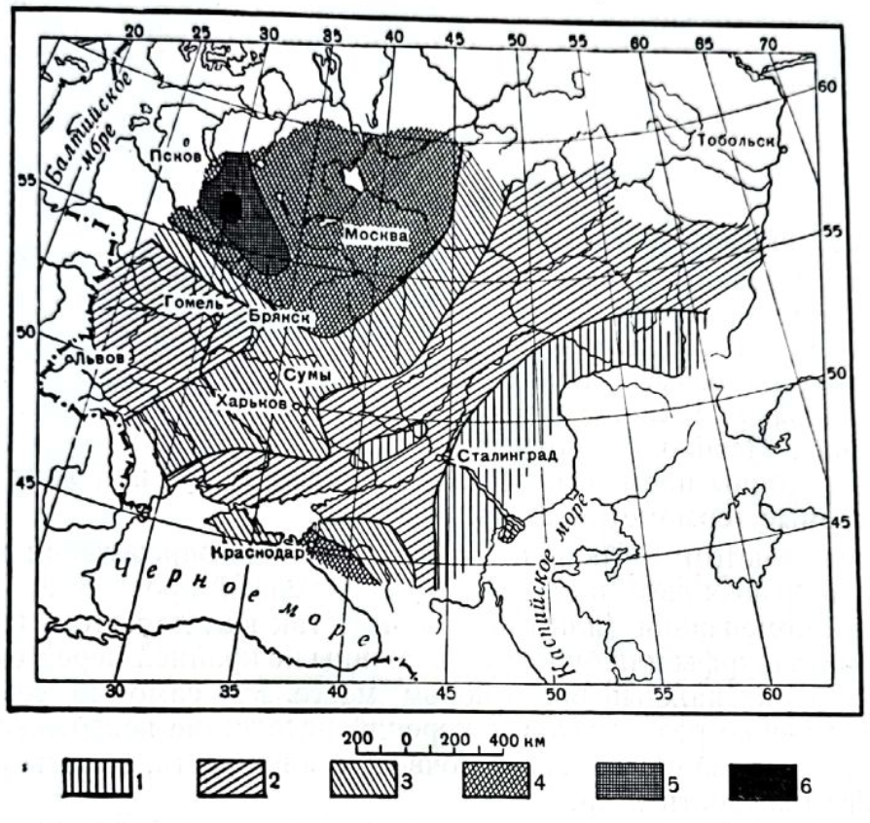
Рис. 16. Запасы свободной влаги в слое почвы 0—100 мм перед началом сезонного промерзания, по многолетним данным (по Л. А. Разумовой):
1—меньше 100 мм; 2 — 101—150 мм; 3— 151—200 мм; 4 — 201—250 мм; 5 — 251—300 мм; 6 — больше 300 мм.

К юго-востоку от этих областей, примерно до линии Одесса—Ворошиловград—Воронеж—Киров, к началу сезонного промерзания почва бывает увлажнена до предельной полевой влагоемкости (150—180 мм). Далее в том же направлении запасы влаги метрового слоя резко падают и за линией Буденновск—Сталинград—Безенчук—Уфа в многолетних средних величинах составляют меньше 100 мм (рис. 16).
По данным С. А. Вериго [80], режим влажности почвы осенью на рассматриваемой территории характеризуется тем, что даже при сухой «погоде, в случае малых запасов влаги почва, хотя и незначительно, но все- таки обогащается влагой. «В целом, — пишет Вериго, - в Европейской части Союза преобладают прибавки в 20—30 мм. Нет нарастания запасов влаги лишь в районах Левобережья средней и нижней Волги, смежных с ними районах Чкаловской области, приморских районах Южной Украины. Максимальные прибавки 60-80 мм за осенний период наблюдаются в Ленинградской области» (стр. 20).
В соответствии с таким увлажнением, изменяется по территории и теплооборот почвы, связанный с процессом ее промерзания и оттаивания. Если допустить, что .почва всюду промерзает на глубину 1 м, то тепло, отдача почвы на территорию северо-западных областей Европейской части СССР составит (по Л. А. Разумовой) примерно 2400 кал на 1 см², в то время как в юго-восточных не превысит 600 кал , т. с. в направлении с северо-запада на юго-восток уменьшится примерно в четыре раза.
Таким образом, если бы глубина сезонного промерзания зависела только от теплоотдачи почвы, обусловленной ее влажностью в предзимний период то при одних и тех же температурных условиях (при одном и том же количестве потерянного из почвы тепла), глубина сезонного промерзания почвы на северо-западе была бы в четыре раза меньше, чем на юго-востоке. Однако в действительности это далеко не так, хоти разница в глубине промерзания грунта на северо-западе и юго-востоке рассматриваемой территории весьма значительна, как об этом свидетельствуют данные непосредственных измерении.
Глубина сезонного промерзания почвы непосредственными измерениями на территории Европейской части СССР определяется в настоящее время более чем 120 агрометеорологическими станциями. Определения производятся на озимых полях либо буровым методом, либо методом закладки шурфов. Граница мерзлоты устанавливается по наличию кристаллов льда. Необходимо отметить, что эти данные непосредственных измерений глубины промерзания почвы гораздо менее надежны и точны, чем получаемые термометрическим способом.
Во-первых, потому что при непосредственном определении мерзлоты бурением шурфованием или зондировкой нельзя проследить постепенность хода промерзания (или оттаивания), так как для этого потребовалось бы делать шурфы или буровые скважины по крайней мереи ежедневно и закладывать их каждый раз в новом месте. Это само по себе исключает сопоставление результатов измерений вследствие неизбежной в природных условиях разницы состава почвы, ее влажности, высоты снежного покрова, его плотности и др.
Во-вторых, при определении глубины промерзания шурфованием бурением или зондировкой точность наблюдении в очень большой мере зависит от индивидуальности наблюдателя. Но даже самый внимательный и добросовестный наблюдатель способен ошибиться в многочисленных случаях, когда почва имеет отрицательную температуру близкую к 0° при которой в черноземных, глинистых и суглинистых почва, очень велик процент незамерзшей воды, вследствие чего граничащие с талой зоной слои мерзлой почвы по своим физико-механическим свойствам почти не отличаются от талой почвы. Кроме того, визуальный способ определения глубины промерзания обусловливает возможность значительных погрешностей, во много раз больших, чем погрешности при отсчетах показаний почвенных термометров.
Еще большие ошибки возможны при визуальном определении глубины промерзания в сухих почвах, в которых цементируется льдом лишь верхний увлажненный слой почвы с отрицательной температурой. В этих случаях определяется, по существу, не глубина промерзания почвы, а глубина ее смерзания, что не одно и то же. Наконец, определения глубины промерзания почвы проводятся станциями в озимом клину, положение которого меняется в зависимости от севооборота, что существенно уменьшает сопоставимость данных, получаемых в одном и том же по названию географическом пункте. Всё изложенное говорит, что данными непосредственных определений глубины промерзания почвы надо пользоваться с большой осмотрительностью и осторожностью. Но всё же они дают ценный материал для ориентировочных соображений и общих оценок, особенно если могут быть проверены и подкреплены гораздо более надёжными и объективными термометрическими наблюдениями.
По результатам этих наблюдений, подтверждающихся в общем данными наблюдении метеорологических станций над температурой почвы, выявляется, что в пределах Европейской территории СССР наиболее глубокое промерзание почвы (больше 1 м) наблюдается в восточных и юго-восточных районах. Наименее глубоко (меньше 50 см, местами меньше 25 см) почва промерзает на крайнем юге рассматриваемой территории (юг Украины, Северный Кавказ) и в некоторых районах северо-запада и севера (Ленинградская, Вологодская, южная часть Архангельской области), центральная часть Европейской территории СССР—от Вологды до Сталино и от Смоленска до Пензы — имеет глубину промерзания почвы, равную 50—75 см, увеличиваясь в отдельные, особенно неблагоприятные, годы до 80—90 см в суглинистых и до 1,2—1,3 м в песчаных и гравелистых почвах.
Это ухудшение температурного режима почвы на юго-востоке рассматриваемой территории хорошо иллюстрируется сравнением наинизших величин среднемесячной температуры почвы в характерных пунктах,
следуя с северо-запада к юго-востоку (табл. 16).
Таблица 16
Наинизшая температура почвы на глубинах 0,8 и 1,6 м и наибольшая глубина ее промерзания в Ленинграде, Москве и Сталинграде
Пункты наблюдений | Наинизшая средняя месячная температура почвы на глубине |  | Среднегодовые амплитуды температуры почвы на глубине |  | Наибольшая глубина промерзания почвы по многолетним среднемесячным данным (в см)
Пункты наблюдений | 0,8 м | 1,6 м | 0,8 м | 1,6 м
Ленинград, ГГО | 0,7 | 2,1 | 13,1 | 9,4 | 55
Москва, Университет | -0,1 | 1,1 | 15,1 | 11,9 | 97
Сталинград | -4,3 | 0,7 | 28,0 | 18,8 | 129
Таким образом, фактическая глубина промерзания почвы на территории Европейской части СССР распределяется несколько иначе, чем это можно было бы ожидать, исходя из географического распределения запасов почвенной влаги. Это вполне понятно, так как кроме влажности сезонное промерзание почвы определяется рядом других факторов: температурой воздуха, высотой и временем залегания снежного покрова, его устойчивостью и плотностью, растительным покровом и др.
Анализ имеющихся материалов показывает, что динамика запасов влаги в почве на территории Европейской части СССР в течение зимы весьма различна. Есть районы, где влажность почвы почти не изменяется, и есть районы, где от начала до конца зимы запасы влаги сильно возрастают. Изменение влажности почвы зимой происходит под воздействием двух причин: 1) внутри почвенного передвижения влаги (миграции) из нижних слоев в верхние, являющегося следствием процесса промерзания и 2) затока талых вод сверху во время оттепелей. Все это существенно влияет на ход теплообмена в почве. Интенсивность этого процесса изменяется в зависимости от климатических и гидрогеологических условий местности и физических свойств почвы.
Первое указание в литературе на перераспределение влажности в почве при ее промерзании было сделано свыше полувека назад. Г Я. Близинным [53] который на основании наблюдении над изменением влажности почвы в течении осенне-зимнего периода, пришел к заключению, что верхние слои почвы обогащаются водой за счет более глубоких слоев причем, это вода передвигается в виде пара. Однако это положение тогда еще нельзя было считать доказанным. Начиная с 90-х годов прошлого века, ряд русских исследователей – С. М. Тюремнов [364], В. Чирков и А. Малюгин [400], Г. Н. Высоцкий [99], М. М. Самбикин [318] – занимались изучением динамики почвенной влаги, причем все они в тех или иных выражениях констатировали увеличение влажности в верхних слоях почвы в результате ее промерзания.
А. Ф. Лебедев [230], на основании многочисленных лабораторных опытов в полевых наблюдений, проведенных в 1907—1919 гг., дал научно обоснованную теорию, объясняющую состояние и динамику влажности в рыхлых породах и почвах и доказывающую возможность увеличения влажности в почве под влиянием перемещения водных паров и последующей их конденсации, ибо пар движется из мест с большей упругостью пара в места с меньшей упругостью, т. е. в сторону более низкой температуры. Наблюдения, произведенные на опытном поле Тимирязевской сельскохозяйственной академии В. П. Мосоловым [259], подтвердили эти положения.
Детальное исследование вопроса было произведено затем Н. А. Качинским [178], из работы которого следует: 1) что влажность в замерзающих слоях почвы увеличивается; 2) что в слоях, не подвергающихся промерзанию, изменения влажности в течение зимы незначительны; 3) что в замерзших слоях влажность не постоянна, а изменяется в продолжение всей зимы.
Аналогичные результаты были получены позже также рядом зарубежных исследований (Тебер, Дюкер, Керенен, Кокконен, Симола, Фовел). Однако приоритет и первенствующее значение принадлежит работам наших исследователей. Особенно большое значение имеют работы, выполненные в советский период.
Позднейшие исследования миграции влаги в замерзшей почве продолжались в лабораторных условиях Институтом мерзлотоведения АН СССР (Федосов, Боженова, Цытович), Институтом ДОРНИИ (Орнатский, Бастамов, Гулаев, Пузаков), Институтом МПС (Гольдштейн). Процесс перемещения влаги в почве при ее замерзании наиболее обстоятельно был исследован М. И. Сумгиным [342, 346] и затем его ученицей А. П. Боженовой [59], а в полевых условиях обстоятельное исследование связи промерзания почвы с ее влажностью выполнено Л. А. Разумовой [301].
Эти исследования подтвердили, что вода в замерзающих и мерзлых почвах перемещается в сторону наиболее низкой температуры, причем количественная сторона процесса зависит от величины температурного градиента. Почти одновременно А. Федосеевым были проведены исследования процесса перераспределения влаги в почве зимой в природных условиях на Полтавской агрометеостанции. В опубликованной в 1941 г. статье [371] А. Федосеев сообщил, что весной 1940 г. он столкнулся с явлением, когда замерзшая при высокой влажности почва довольно хорошо пропускала воду, образовавшуюся от таяния снега (табл. 17).
Как сообщает А. Федосеев, низкая температура первой декады марта с 13 марта сменилась оттепелью, повлекшей интенсивное таяние снега. Талая вода насквозь пропитала снег и полностью поглощалась почвой. В результате защитного действия мощного снежного покрова в эту зиму промерзание было слабым. Мерзлые комки разламывались руками, лед был в виде многочисленных кристаллов, горошин, раковистых изломов и горизонтальных, не сплошных напластований. Талые воды через слабо промерзшую почву просачивались свободно. В связи с этим следует отметить, что сильно замерзшая почва, как показали специальные исследования А. К. Филипповой [377], практически водонепроницаема. В сла- бо мерзлую почву (режется ножом) вода впитывается со значительной скоростью (в исследованиях А. К. Филипповой – 6—12 мм/сек).
Таблица 17
Влажность почвы до и после частичного таяния снега (Зябью Повторность определения пятикратная.
Глубина (в см) | Влажность почвы (о %)
Глубина (в см) | снег сухой (13 марта) | снег пропитан водой (15 марта)
Поверхность (0-2) | 58 | 61
5 | 46 | 60
10 | 27 | 43
20 | 27 | 45
30 | 23 | 25
40 | 22 | 23
50 | 22 | 21
Средняя глубина промерзания почвы. | 39 | 39

Дальнейшее развитие изучения вопроса о перераспределении влаги в почве при ее промерзании получило в работах И. А. Тютюнова, проведшего пятилетние исследования в природных условиях Анадыря, существенно отличных от условий рассматриваемой территории. Исследованиями И. А. Тютюнова установлено, что миграция воды как в период замерзания, так и в период замерзшего состояния происходит не только в форме пара, но и в жидкой фазе. При этом наиболее интенсивный процесс миграции воды в почве при замерзании происходит за счет жидкой фазы. Наконец, Л. А. Разумова, исследуя изменение влажности почвы при ее промерзании на территории Европейской части СССР, установила, что обогащение почвы влагой в зимний период происходит в основном за счет жидкой фазы, а за счет парообразной оно незначительно [301].
Резюмируя имеющиеся данные по вопросу о перераспределении влаги в почве, можно сделать следующие выводы:
- Установлен факт перераспределения воды как у замерзающей, так и в замерзшей почве. При этом перемещение воды происходит как в парообразном (при неполной водонасыщенности почвы), так и в жидком состоянии. Последний вид перемещения воды в промерзающей почве является основным, определяющим ее льдонасыщенность.
- Движение перемещающейся при промерзании почвы воды происходит из мест с более высокой температурой к местам с более низкой, т. е. по направлению теплового потока.
- В сильно уплотненных маловодопроницаемых почвах перераспределение воды при промерзании почвы отсутствует.
- В процессе замерзания почвы перемещение воды сопровождает передвижением солей. При этом даже в совершенно замерзшей почвы имеется незамерзающий раствор, и растворение солей возможно при температуре ниже 0°.
- Вследствие перемещения раствора соли с температурой замерзания ниже 0° происходит повышение температуры замерзающей почвы, а иногда и ее оттаивание, после того как началось промерзание с поверхности. Как установлено, оттаивание может достигать 30—35% глубины зимнего промерзания.
- В результате перемещения почвенного раствора в зону наиболее низкой температуры и связанного с этим перераспределения тепла, слой сезонного промерзания почвы может или уменьшаться в мощности в течение зимы, или долгое время оставаться неизменным.
- Вследствие перемещения воды в процессе промерзания, наиболее насыщенными ею оказываются верхние слои почвы и менее насыщенными — нижние; в процессе оттаивания наблюдается противоположное соотношение.
Применительно к вопросу глубины укладки подземных трубопроводов явление перераспределения воды в промерзающей почве имеет большое значение для оценки возможной глубины промерзания и вообще температурного режима почвы. Кроме того, 'Перераспределение воды в почве при ее промерзании имеет значение для оценки вероятности процесса пучения, а следовательно, и для оценки тех дополнительных напряжений в теле металлических труб, которые им могут быть вызваны.
Заток талых вод сверху характерен для районов с неустойчивой зимой, где снежный покров часто тает, причем нередко оттаивает и сама почва. Вследствие этого запасы влаги в почве существенно пополняются талыми водами среди зимы. К таким районам относятся большая часть Украины, большая часть Северного Кавказа, Крым, часть западных и центрально-черноземных областей и некоторые другие районы. Определить, какая часть этой влаги поступает в почву в виде талых вод, и какая часть приходит путем миграции влаги снизу, не представляется возможным, так как экспериментальных методов учета до настоящего времен, нет, а имеющиеся методы расчета миграции слишком условны и не точны.
На режим влажности почвы большое, но мало изученное влияние оказывают грунтовые воды, которые при неглубоком их залегании являются большим или меньшим источником увлажнения почвы снизу Глубина промерзания почвы также в большой степени определяете глубиной стояния грунтовых вод: чем ближе к поверхности стоит уровень грунтовых вод, тем меньше глубина промерзания почвы. Промерзание никогда не доходит до уровня грунтовых вод и останавливается на веке торой глубине над ними, определяемой температурой грунтовых вод. Однако вопрос этот изучен крайне недостаточно, что не позволяет привести какие-либо количественные зависимости.
Во всяком случае, при назначении глубины заложения подземные трубопроводов с учетом зимнего промерзания почвы, необходимо учитывать, хотя бы в самом грубом приближении, влияние отсутствия или наличия грунтовых вод, их уровня и режима в осенне-зимний период. Такой учет, несомненно, может устранить ненужное заглубление трубопроводов, что не только уменьшит строительные затраты, но и улучшит условия эксплуатации сооружений.
Кроме того, надо иметь в виду, что уменьшение глубины заложения трубопроводов обусловливает уменьшение опасности коррозии труб. Обычно влажность почвы увеличивается с глубиной, следовательно, увеличивается и вероятность нахождения трубопроводов во влажном грунте, что увеличивает соответственно роль одного из основных факторов коррозии—влаги. Исследования, проведенные в октябре 1947 г. на магистральном газопроводе Саратов — Москва, уложенном на глубине 1,8—2,0 м (до верхней образующей трубы), показали, что из 182 вырытых шурфов грунтовые воды на разных глубинах были обнаружены в 30 шурфах (16,5%). Если бы этот газопровод был уложен на глубине, например 0,8 м, то он имел бы контакт с водой только в пяти местах (2,7%), что соответственно уменьшило бы и опасность коррозии.
Из приведенных выше данных следует сделать существенный практический вывод, что на переувлажненных и заболоченных участках нет необходимости в глубоком заложении трубопроводов. Очевидно, что при всех условиях, на заболоченных участках глубина заложения трубопроводов должна назначаться минимальная, допускаемая соображениями обеспечения безопасности трубопроводов от внешних механических повреждении. В ряде случаев может быть целесообразнее укладывать трубопроводы на поверхности земли. Но этот вопрос должен решаться индивидуально, с учетом всего комплекса местных условий в каждом отдельном случае.

Глава 4

ЗНАЧЕНИЕ РАСТИТЕЛЬНОГО ПОКРОВА, РЕЛЬЕФА И СОСТАВА ПОЧВЫ В ПРОЦЕССЕ ЕЕ ПРОМЕРЗАНИЯ
Из других природных факторов, влияющих на температурный режим почвы и глубину ее промерзания, надо остановиться еще на растительном покрове, рельефе и составе почвы. Но это их влияние, как увидим дальше, в очень значительной мере определяется тем, в какой мере они отражаются на снегонакоплении и снегозадержании, а также на влажности почвы. Ввиду второстепенного влияния названных факторов на процессы промерзания и оттаивания почвы, по сравнению с рассмотренными выше, мы остановимся на их характеристике очень кратко лишь в необходимой мере для полноты обзора.
Растительный покров оказывает значительное влияние на температурный режим почвы, варьирующее в зависимости от характера растительности. В период инсоляции (днем и в теплое время года) растительный покров перехватывает более или менее значительную часть потока лучистой энергии, идущего от солнца к земной поверхности. В периоды излучения (ночью и в холодное время года) растительный покров замедляет охлаждение почвы, а затем и промерзание ее. Действуя как покров с плохой теплопроводностью, растительность вообще сглаживает колебания температуры почвы и снижает теплооборот в ней.
Благодаря значительному испарению растений они высушивают почву и, тем самым, изменяют ее теплопроводность в вегетационный период. Большое значение имеют также биологические процессы растительности.
В зимнее время травянистый покров сам является теплоизолирующим слоем, замедляющим промерзание залегающей под ним почвы. Особенно значительной может быть его теплоизолирующая роль в тех случаях, когда травянистая растительность, прикрытая и примятая рыхлым снегом, образует многочисленные воздушные пустоты. В этом отношении большой интерес представляют наблюдения Н. А. Каминского [178], производившиеся в зиму 1922/23 г. на ст. Собакино (вблизи Москвы) на залежном и вспаханном участках. Залежь осталась на зиму с густой и достаточно высокой травой (15—20 см). Вспаханный участок представлял собой ранний пар, оставленный незасеянным на зиму. Оба пункта лежали у подошвы пологого западного склона. Морозы начались 18 октября 1922 г. при отсутствии снежного покрова. Наблюдения за глубиной промерзания почвы производились два раза в месяц при помощи бура. Результаты этих наблюдений приведены в табл. К- Анализируя данные своих наблюдений за промерзанием почвы, Н. А. Кучинский на стр. 24 своей работы замечает: «С самого начал зимнего сезона залежь с высоким травостоем задержала на своей поверхности большее количество снега, нежели вспаханный участок. В отдельные моменты наблюдений это различие достигало 17 см. Снег на залежи, особенно в первых своих порциях, лег рыхло, перемежаясь с умершими стеблями. Получился комплекс трава — снег, богатый воздушными прослойками и мало теплопроницаемый. В результате залежь промерзла в три раза меньше, нежели вспаханный участок (17 см против 53 см — наблюдение от 16 марта)»
Таблица 18
Высота снежного покрова и глубина промерзания вспаханного участка и многолетней залежи
Даты  наблюдений | Вспаханный участок (и см) |  | Многолетняя залежь (в см)
Даты  наблюдений | высота снежного покрова | глубина промерзания | высота снежного покрова | глубина промерзания
18/ХI | 0,0 | 0,0 | 0,0 | 0,0
2/ХII | 18,0 | 14,0 | 18,0 | 5,0
16/ХIII | 17,0 | 15,0 | 20,0 | 4,0
2/1 | 12,0 | 12,5 | 15,0 | 2,5
15/I | 17,0 | 18,0 | 19,0 | 9,0
6/II | 23,0 | 33,0 | 31,0 | 10,5
19/II | 32,0 | 45,0 | 37,0 | 13,0
6/III | 37,0 | 50,0 | 54,0 | 17,0
16/III | 44,0 | 53,0 | 54,0 | 17,0
2/IV | 39,9 | 42,0 | 42,0 | 16,0
16/IV | 30,0 | 45,0 | 34,0 | 14,0
18/IV | 5,0 | 41,0 | 11,0 | 12,5
20/IV | 0,0 | Талая 0—11 | 3,0 | 10,0
20/IV |  | Мерзлая 11—39
25/IV | 0,0 | Талая 0—29 | 0,0 | Талая 0—5
25/IV |  | Мерзлая 29—34 |  | Мерзлая 5—8
27/IV | 0,0 | Талая | 0,0 | Талая
Наблюдения над промерзанием почвы показывают, что участки, покрытые растительностью (залежь, -клеверище, озимь), промерзают обычно менее чем участки, вспаханные на зиму. Распашка вообще заметно влияет на изменение температурного режима почвы. Поверхностный слой делается рыхлее, вследствие чего теплопроводность его становится меньше. Но вместе с тем увеличивается воспринимающая и излучающая тепло поверхность, что увеличивает как нагревание, так и охлаждение почвы. Летом на пашне температура почвы выше, чем на целине, зимой же различно — при большом снежном покрове пашня и зимой теплее, чем целина, при малом снежном покрове — холоднее.
В этом отношении большой интерес представляют исследования П. И. Колоскова, проведенные им в Амурской области [191, 192, 198].
Правда, результаты этих исследований не могут быть распространены безоговорочно на территорию Европейской части СССР, которую мы рассматриваем. Однако все качественные зависимости, выявленные в условиях Амурской области, полностью оправдываются и здесь как в отношении влияния на температурный режим почвы распашки, так и в отношении травянистого и лесного покровов.
Особенно значительна в температурном режиме почвы роль леса. Подобно травяному покрову, лес также уменьшает приток солнечного тепла к почве и защищает ее от охлаждения лучеиспусканием. В лесу снег ложится равномернее, чем на открытом месте, и меньше передувается ветрами, которые в лесу значительно слабее, чем на безлесных территориях. Поэтому из лесу снег не так легко выдувается, как с поля. Вместе с тем в лесу снег рыхлее, чем в поле, что обусловлено той же меньшей циркуляцией воздуха в лесу, даже при очень сильных ветрах. Например, после сильной бури плотность снега, по наблюдениям А. П. Тольского, в поле была 0,45, а в лесу 0,14. Перелески и опушки собирают переносимые ветрами снеговые массы. Так как кроны деревьев задерживают большое количество снега, то в густом лесу снегу бывает меньше, чем в молодом; в хвойном обычно меньше, чем в лиственном. Однако общее количество снега в лесу, как правило, больше, чем в поле, хотя не везде и не всегда, в зависимости от местных условий.
А. Н. Карамзин [174] приводит данные о высоте и продолжительности снежного покрова для двух пунктов 6. Бугурусланского уезда: 1) Ключевского хутора, где в течение 13 лет производились наблюдения в степи и на лесной поляне, окруженной со всех сторон лесом, и 2) для Тихого хутора, где наблюдения велись 12 лет в степи и в лесу под кронами деревьев (табл. 19).
Таблица 19
Высота снежного покрова (в см) в районах хуторов Ключевский и Тихий
Месяцы наблюдений | Ключевский хутор |  | Тихий хутор
Месяцы наблюдений | лесная поляна | степь | лес | степь
Декабрь | 27 | 15 | 35 | 20
Январь | 47 | 27 | 59 | 34
Февраль | 62 | 37 | 75 | 41
Март | 69 | 39 | 83 | 46

Таким образом, высота снежного покрова в лесу и на лесной поляне почти вдвое больше, чем в соседней степи. Бывали годы, когда в хуторе Тихом снег в лесу сходил на 20 дней позже, чем в степи (в среднем на 8 дней).
Как показывают наблюдения многих исследователей, внутрь леса проникает тем меньшее количество прямой солнечной радиации, чем больше густота лесного полога. Под густыми древесными насаждениями солнечная радиация может падать до 1%. Поэтому в лесу нагревание почвы происходит главным образом за счет циркуляции воздуха.
Характер лесной растительности обусловливает большие различия в ходе и величине промерзания почвы. В этом отношении очень показательны данные наблюдений С. В. Шимановского¹, проведенных им на Подмосковной станции Института мерзлотоведения в зиму 1949/50 г. Наблюдения эти проводились на двух установках, одна из которых (№ 4) была расположена в густом еловом лесу возраста около 70 лет, а другая (№ 6) — в молодом лиственном лесу (березняк и осина) (табл. 20 и 21).
Для сопоставления приводятся данные наблюдений на установке № 8, расположенной на вершине пологого холма, лишенного лесной растительности (табл. 22). На всех трех установках почвы почти одинаковые рыхлые суглинки, переходящие с глубиной в тяжелые и в супесь с мелким гравием.
¹Рукописные фонды Института мерзлотоведения им. В. А. Обручева АН СССР

Таблица 20
Температура почвы, глубина проникновения температуры 0° и высота снежного покрова в густом еловом лесу, по наблюдениям С. В. Шимановского в зиму 1949/50 г. на Подмосковной станции Института мерзлотоведения (установка № 4)
Месяцы и декады наблюдений | Температура (в °С) |  |  |  |  |  |  |  | Высота снежного покрова (в см) | Глубина проникновения в почву температуры 0° (в см)
Месяцы и декады наблюдений | Воздуха | почвы на глубине |  |  |  |  |  |  | Высота снежного покрова (в см) | Глубина проникновения в почву температуры 0° (в см)
Месяцы и декады наблюдений | Воздуха | 0,3 м | 0,4 м | 0,5 м | 0,75 м | 1,0 м | 1,5 м | 2,0 м | Высота снежного покрова (в см) | Глубина проникновения в почву температуры 0° (в см)
Январь I | 25,2 | 0,4 | 0,4 | 0,9 | 1,8 | 2,4 | 3,4 | 4,2 | 18 | 35
II | -14,2 | -3,0 | -1,8 | -0,7 | 0,8 | 1,4 | 2,9 | 3,7 | 19 | 62
III | - 9,2 | -2,5 | -2,0 | -1,3 | 0,2 | 0,9 | 2,3 | 3,3 | 21 | 72
Февраль I | 9,4 | - 2,7 | -2,3 | -1,6 | -0,1 | 0,6 | 1,9 | 2,9 | 25 | 79
II | 6,0 | -1,6 | -1,4 | -0,9 | -0,2 | 0,4 | 1,6 | 2,5 | 28 | 83
III | 4,1 | -2,1 | -1,7 | -1,3 | -0,3 | 0,3 | 1,1 | 2,4 | 32 | 88
Март I | 2,4 | -0,5 | -0,6 | -0,4 | -0,1 | 0,3 | 1,3 | 2,1 | 45 | 81
II | - 3,0 | -0,6 | -0,6 | -0,4 | 0,0 | 0,4 | 1,2 | 2,0 | 42 | 75
III | 0,1 | -0,5 | -0,5 | -0,3 | 0,0 | 0,4 | 1.2 | 1,8 | 38 | 75
Апрель I | 2,3 | -0,3 | -0,4 | -0,2 | 0,1 | 0,4 | 1,3 | 1,9 | 33 | 67
II | 6,4 | 0,0 | -0,1 | -0,1 | 0.1 | 0,4 | 1,2 | 1,8 | 38 | 63
III | 14,8 | 1,5 | 0,6 | 0,3 | 0,1 | 0,4 | 1,2 | 1,7 | 10 | -
Май I | 11,0 | 2,9 | 2,4 | 2,0 | 0,9 | 0,8 | 1,2 | 1,7 | - | -
II | 12,1 | 4,1 | 3,7 | 3,6 | 2,8 | 2,3 | 2,1 | 2,1 | - | -
III | 16,1 | 8,5 | 7,8 | 7,4 | 5,8 | 4,8 | 3,7 | 3,2 | - | -
Таблица 21
Температура почвы, глубина проникновения температуры 0° и высота снежного покрова в молодом лиственном лесу (березняк и осина) по наблюдениям С. В. Шимановского в зиму 1949/50 г. на Подмосковной станции Института мерзлотоведения (установка № 6)
Месяцы и декады наблюдений | Температура (в °С) |  |  |  |  |  |  |  | Высота снежного покрова (в см) | Глубина проникновения в почву температуры 0° (в см)
Месяцы и декады наблюдений | Воздуха | почвы на глубине |  |  |  |  |  |  | Высота снежного покрова (в см) | Глубина проникновения в почву температуры 0° (в см)
Месяцы и декады наблюдений | Воздуха | 0,3 м | 0,4 м | 0,5 м | 0,75 м | 1,0 м | 1,5 м | 2,0 м | Высота снежного покрова (в см) | Глубина проникновения в почву температуры 0° (в см)
Январь I | -27,2 | 0,7 | 0,9 | 1,3 | 2,0 | 2,7 | 3,7 | 4,8 | 40 | -
II | -15,5 | 0,3 | 0,5 | 0,9 | 1,4 | 2,3 | 3,3 | 4,5 | 43 | -
III | - 9,6 | 0,1 | 0,3 | 0,7 | 1,2 | 1,7 | 2,9 | 4,1 | 46 | -
Февраль I | - 9,8 | -0,1 | 0,1 | 0,6 | 1,1 | 1,7 | 2,6 | 3,8 | 52 | 35
II | - 5,6 | 0,0 | 0,1 | 0,4 | 0,9 | 1,5 | 2,4 | 3,6 | 63 | 30
III | - 4,1 | -0,1 | 0,0 | 0,4 | 0,8 | 1,4 | 2,3 | 3,4 | 68 | 40
Март I | - 2,0 | 0,0 | 0,1 | 0,4 | 0,8 | 1,4 | 2,2 | 3,2 | 80 | 30
II | - 2,9 | 0,0 | 0,2 | 0,4 | 0,8 | 1,3 | 2,1 | 3,0 | 85 | 30
III | 1,1 | 0,1 | 0,2 | 0,5 | 0,8 | 1,3 | 2,0 | 3,0 | 72 | -
Апрель I | 3,8 | 0,1 | 0,2 | 0,4 | 0,8 | 1,2 | 1,9 | 2,7 | 66 | -
II | 9,7 | 1,4 | 1,2 | 1,2 | 1,1 | 1,3 | 1,8 | 2,7 | 32 | -
III | 20,2 | 8,4 | 7,8 | 7,0 | 5,1 | 3,6 | 2,7 | 2,8 | - | Снег сошел 15/IV
Май I | 13,4 | 7,8 | 7,7 | 7,5 | 6,8 | 5,7 | 4,4 | 3,7 | - | -
II | 13,2 | 7,3 | 7,1 | 6,9 | 6,4 | 5,7 | 5,0 | 4,5 | - | -
III | 17,0 | 11,2 | 10,9 | 10,3 | 9,2 | 7,9 | 6,4 | 5,5 | - | -

Таблица 22
Температура почвы, глубина проникновения температуры 0° и высота снежного покрова на вершине пологого холма, лишенного лесной растительности, по наблюдениям С. В. Шимановского в зиму 1949/50 г. на Подмосковной станции Института мерзлотоведения (установка № 6)
Месяцы и декады наблюдений | Температура (в °С) |  |  |  |  |  |  |  | Высота снежного покрова (в см) | Глубина проникновения в почву температуры 0° (в см)
Месяцы и декады наблюдений | Воздуха | почвы на глубине |  |  |  |  |  |  | Высота снежного покрова (в см) | Глубина проникновения в почву температуры 0° (в см)
Месяцы и декады наблюдений | Воздуха | 0,3 м | 0,4 м | 0,5 м | 0,75 м | 1,0 м | 1,5 м | 2,0 м | Высота снежного покрова (в см) | Глубина проникновения в почву температуры 0° (в см)
Январь I | -11,0 | —0,4 | 0,0 | 0,4 | 0,9 | 1.6 | 2,4 | 3,3 | 43 | 40
Февраль I | - 9,5 | -0,8 | -0,4 | 0,1 | 0,7 | 1,2 | 2,2 | 3,1 | 45 | 48
II | - 6,2 | -0,6 | -0,2 | 0,0 | 0,6 | 1,1 | 1,9 | 2,5 | 58 | 50
III | - 4,4 | -1,0 | —0,5 | 0,1 | 0,4 | 1,0 | 1,8 | 2,6 | 60 | 55
Март I | - 2,8 | -0,3 | -0,1 | 0.0 | 0,5 | 0,9 | 1,7 | 2,4 | 73 | 50
II | - 4,0 | -0,4 | -0,1 | 0,1 | 0,5 | 0,9 | 1.6 | 2,3 | 77 | 45
III | - 2,8 | -0,3 | -0,2 | 0,1 | 0,5 | 0,9 | 1,5 | 2,2 | 81 | 47
Апрель I | - | -0,2 | 0,0 | 0,2 | 0,5 | 0,8 | 1,5 | 2,1 | 76 | 40
II | - | 0,1 | 0,2 | 0,4 | 0,6 | 0,9 | 1,4 | 2,0 | Снег сошел 10/IX
III | - | 8,1 | 7,7 | м | 6,4 | 4,5 | 2,9 | 2,5 | - | -
Май I | - | 8,1 | 8,4 | 8,2 | 7,7 | 6.6 | 5,1 | 4,1 | - | -
II | - | 8,1 | 7,9 | 7,8 | 7,4 | 6,5 | 5,6 | 4,9 | - | -
III | - | 11,3 | 10,8 | 10,5 | 9,6 | 8,3 | 6,7 | 6,6 | - | -
Для удобства сравнения и оценки данных, приведенных в табл. 20 – 22, мы свели их в одну табл. 23, укрепив данные до среднемесячных величин.
Таблица 23
Среднемесячные величины температуры воздуха, высоты снежного покрова и глубина проникновения в почву температуры 0° по наблюдениям С. В. Шимановского в зиму 1949/50 г. на Подмосковной станции Института мерзлотоведения в зиму 1949/50 г.
Месяцы наблюдений | № установки | Температура (в °С) |  |  |  |  |  |  |  | Высота снежного покрова (в см) | Глубина проникновения в почву температуры 0° (в см)
Месяцы наблюдений | № установки | Воздуха | почвы на глубине |  |  |  |  |  |  | Высота снежного покрова (в см) | Глубина проникновения в почву температуры 0° (в см)
Месяцы наблюдений | № установки | Воздуха | 0,3 м | 0,4 м | 0,5 м | 0,75 м | 1,0 м | 1,5 м | 2,0 м | Высота снежного покрова (в см) | Глубина проникновения в почву температуры 0° (в см)
Январь | 4 | -16,2 | -2,0 | -1,1 | -0,4 | 0,9 | 1,6 | 2,9 | 3,7 | 19 | 56
Январь | 6 | -17,4 | 0,4 | 0,6 | 1,0 | 1,5 | 2,2 | 3,3 | 4,5 | 43 | Данных нет
Январь | 8 | Данные не полные |  |  |  |  |  |  |  | 46 | Данных нет
Февраль | 4 | -6,5 | -2,1 | -1,8 | -1,3 | -0,2 | 0,4 | 1,6 | 2,6 | 28 | 83
Февраль | 6 | -6,5 | 0,0 | 0,1 | 0,4 | 0,8 | 1,4 | 2,3 | 3,4 | 61 | 35
Февраль | 8 | -6,7 | -0,8 | -0,4 | 0,0 | 0,6 | 1,1 | 2,0 | 2,7 | 54 | 51
Март | 4 | -1,8 | -0,6 | -0,6 | -0,4 | 0,0 | 0,4 | 1,2 | 2,0 | 42 | 77
Март | 6 | -1,3 | 0,1 | 0,2 | 0,4 | 0,8 | 1,3 | 2,0 | 2,9 | 79 | 30
Март | 8 | -3,2 | -0,3 | -0,1 | 0,1 | 0,5 | 0,9 | 1,5 | 2,2 | 77 | 47
Примечание. Установка № 4 — в густом слоном лесу, установка №6 в молодом лиственном лесу, установка № 8 — на вершине безлесного пологого холма.
Как видно из табл. 20—23, разница в зимнем температурном режиме почвы и в глубине ее промерзания на рассматриваемых установках значительна. Наиболее сильно охладилась почва на установке №4 – в густом еловом лесу, затем на вершине безлесного холма (установка № 8) и меньше всего в молодом лиственном лесу на установке № 6.
Разница в величинах температуры почвы на установках № 4 и 6 достигала в феврале 2,1° (на глубине 0,3 м), уменьшаясь постепенно до 0,7—0,8° на глубинах 1,5—2,0 м. Соответственно этому и глубина проникновения в почву температуры 0° была наибольшей на установке № 4 (83 см в феврале), затем на установке № 8 (51 см в феврале) и наименьшей на установке № 6 (30 см в марте).
Объяснение этому надо искать, несомненно, в разнице высоты снежного покрова на разных установках. На установке № 6 лесная растительность способствовала задержанию снега и равномерному его распределению, в результате чего высота снежного покрова на установке № 6 достигла в третьей декаде февраля 68 см. Менее благоприятные условия снегонакопления на установке № 8 обусловили и несколько меньшую высоту снежного покрова — 60 см. На установке № 4 большая часть выпавшего снега задерживалась на ветвях елей, и на поверхности почвы снежный покров в третьей декаде февраля имел высоту всего 32 см. Понятно, что такая разница в высоте снежного покрова имела результатом и соответствующую разницу в глубине промерзания почвы на рассматриваемых установках. В то время как наибольшая глубина проникновения в почву температуры 0° на установке № 6 равнялась 40 см, на установке № 8 — 55 см, на установке № 4 она была равна 88 см, т. е. в два с лишним раза больше, чем на установке № 6. Этому способствовало также меньшее прогревание почвы летом, вследствие затененности ее густым лесным пологом, и наличие мохового покрова.
Отмеченные условия вызывают существенные изменения теплооборота в почве, покрытой лесной растительностью. А. П. Тольский, произведя подсчет влияния леса, нашел, что оборот тепла в 2-метровом слое почвы выражается в калориях:

 | Приход | Расход
Поляна | 1555 | 1499
Лес | 1105 | 1071
Таким образом, в лесу как приход, так и расход тепла составляет около 70% величины для поляны. Сходные результаты получены в Брянском опытном лесничестве М. И. Сахаровым [323].
В результате замедления теплооборота, в летнее время лесные почвы холоднее полевых не только в дневные, но и в ночные часы. Вырубка леса заметно понижает разности, приближая температуру почвы в лесу к температуре почвы поля. Так, например, по данным Н. Ф. Созыкина и В. И. Рутковского [333], температурный режим почвы в лесу и в поле, по наблюдениям в Шиповом лесу, характеризуется следующими данными (табл. 24).
Влияние лесной растительности на глубину промерзания почвы в Казанском лесничестве, по данным М. И. Сахарова [321], выражается следующими цифрами: приняв за 100% показатель глубины промерзания почвы в поле (залежь), для остальных участков б. Казанского лесничества получены данные, приведенные в табл. 25.
Г. Т. Селянинов и Н. П. Леонтьевский [325], описывая наблюдения, производившиеся в трех различных пунктах Каменно-степной опытной станции – в открытой степи, в лесу и на участке между лесными полосами, на глубине до 2,0 м,— сообщают, что температура почвы до глубины 50 см среди лесных полос на 0,5° выше, чем в степи. Нагревается почва среди лесных полос несколько медленнее, чем в степи, и достигает максимума на 5–7 дней позднее; на глубине 1 м сроки уравниваются. В то же время отрицательная температура в почве держится в степи на небольших глубинах дольше на 10—12 дней. Па глубине 50 см разность достигает 25 дней.

Месяцы наблюдений | Средняя температура воздуха вне леса | Температура почвы вне леса, под травянистой растительностью |  |  | Температура почвы в лесу
Месяцы наблюдений | Средняя температура воздуха вне леса | на поверхности почвы | на глубине |  | на поверхности почвы | на глубине
Месяцы наблюдений | Средняя температура воздуха вне леса | на поверхности почвы | 0,5 м | 2,0 м |  | 0,5 м | 2,0 м
Январь | -9,2 | -8,8 | -1.1 | 5,6 | -9,3 | -1,1 | 4,4
Февраль | —9,2 | -9,8 | -1,3 | 4,9 | - 9,8 | -1,7 | 3,6
Март | —3,7 | -2,8 | -0,8 | 4,0 | -3,7 | -1,0 | 2,6
Апрель | 6,0 | 8,6 | 2,6 | 3,7 | 6,0 | 2,0 | 2,6
Май | 14,6 | 19,4 | 10.0 | 4,8 | 15,5 | 8,0 | 4,6
Июнь | 17,7 | 23.9 | 14,2 | 7,7 | 16,5 | 11.7 | 7,5
Июль | 19,8 | 27,8 | 17,5 | 9,4 | 20,1 | 13,7 | 9,4
Август | 18,5 | 24,3 | 17,7 | 11,6 | 18,6 | 14,1 | 10.4
Сентябрь | 12,6 | 15,7 | 13,9 | 12,0 | 12,9 | 12,1 | 11,2
Октябрь | 6,2 | 8,1 | 8,9 | 11,4 | 7,6 | 8,6 | 10,0
Ноябрь | —1.0 | 1,0 | 4,5 | 10,0 | 0,3 | 4,9 | 8,2
Декабрь | —6.8 | -6,9 | — 1,1 | 7,6 | -5,8 | 1,2 | 6,2
Средняя за год | 5,5 | 8,4 | 7,1 | 7,7 | 5,7 | 6,1 | 6,7
Амплитуды | 29,0 | 37,6 | 19,0 | 8,3 | 29,9 | 15,7 | 8,6
Таблица 25
Промерзание почвы в Казанском лесничестве
Название участков | Глубина промерзания почвы в лесу (в % к глубине промерзания в поле)
Название участков | 1926/27 г. | 1927/28 г.
Сосняк-зеленомошник | 50,0 | 61,8
Сосняк кустарниковый | 70,0 | -
Сосняк липняковый | 40,0 | 54,5
Сосняк липняково-кисличный | 17,5 | 25,5
Сосняк болотно-разнотравный | 27,5 | -
Дубняк липняковый | 15,0 | 18,2
Осинник липняковый | 12,5 | 25,5
Поляна-фитоценоз, сосняк-зеленомошник | 65,0 | 50,9
Промерзание почвы в степи 'происходит глубже в среднем на 8—1 см и достигает в некоторые годы глубины 1 м. В лесных полосах, в некоторые более теплые зимы, почва совершенно не промерзает. Глубина промерзания почвы в отдельные годы под озимой рожью в открытой степи в два раза больше, чем глубина промерзания на участке озимой ржи среди лесных полос. Оттаивание почвы под озимой рожью в открытой степи происходит на 1—6 дней позже, чем на участке среди лесных полос. Вообще таяние снега на территории Европейской части СССР в лесу происходит позже на 10—15 дней по сравнению с безлесными
местами.
Для выявления роли леса в температурном режиме почвы нами составлена сравнительная табл. 26 среднемесячных величин температуры воздуха и почвы в Брянском опытном лесничестве в лесу и па поляне,
по данным наблюдений метеорологической станции. Площадка станции расположена на поляне 215X215 м среди лесного массива. Почва—песок.
Летом площадка покрытия травой, зимой снег частично удалялся, что уменьшило его теплоизолирующее влияние. Тем не менее результаты сопоставления очень показательны.
Как видно из данных табл. 26, температура почвы в летний период значительно выше на поляне, чем в лесу под кронами соснового бора. К осени эта разница постепенно уменьшается, сначала выравнивается (в октябре), а затем постепенно температура почвы в лесу оказывается выше, чем температура почвы на поляне. Однако зимние разницы температур почвы значительно меньше летних. Разница амплитуд температуры почвы на разных глубинах на поляне и в лесу за четыре приведенных года наблюдений характеризуется цифрами табл. 27.
Как видно, колебания амплитуд на разных глубинах по отдельным годам сравнительно невелики (не превышают 1°) и в вопросе глубины укладки трубопроводов существенного значения иметь не могут. Наконец, надо отметить, что значительную теплоизолирующую роль играет лесная подстилка из хвои, опавших листьев и пр., обладающая малой теплопроводностью.
Дать какие-нибудь количественные выражения зависимости глубины и времени промерзания почвы от того или иного характера растительности при настоящей степени изученности вопроса нет возможности; все наличные данные имеют узкое местное значение, величины их непрерывно изменяются в зависимости от многих, а большинство также подвержено изменяющимся условиям. Однако, хотя бы грубо приблизительный учет влияния растительного и лесного покрова при определении температурного режима почвы необходим во всех практических вопросах, в том числе и при решении вопроса глубины укладки магистральных трубопроводов всех назначений. Например, очевидно, что при всех прочих равных условиях предпочтение при выборе трассы должно быть отдано залесенным участкам, где температурный режим почвы более благоприятный, чем на открытых местах.
Возможно также искусственно, посредством посадок деревьев и кустарников вдоль трасс трубопровода, создавать условия, способствующие лучшему снегонакоплению, а следовательно, и смягчению температурного режима почвы. Поэтому можно в необходимых случаях рекомендовать устройство лесных защитных полос по трассе трубопровода или засев полосы отвода многолетними травами. Имеющийся большой опыт устройства лесных защитных полос в засушливых районах значительно облегчает такую же задачу в отношении магистральных трубопроводов.
Для практических целей при решении вопроса о глубине заложения трубопроводов можно принять:
- что в лесу почва промерзает на 10-20 см меньше (в зависимости от характера леса), чем на открытой местности, находящейся в тех же климатических и почвенных условиях;
- что в лесу таяние снега запаздывает на 10-15 суток по сравнению с безлесной местностью в тех же климатических условиях.
Рельеф местности играет довольно существенную роль в температурном режиме и глубине промерзания почвы. Как правило, положительные формы рельефа промерзают быстрее и глубже, чем отрицательные. Это объясняется, с одной стороны, большей поверхностью положительных форм рельефа, воспринимающих холод, с другой стороны, положительные формы рельефа, особенно микрорельефа, обычно имеют над собой меньший снежный покров, чем соседние понижения. Н. А. Качинский [178] приводит следующие данные по промерзанию почвы в зависимости от микрорельефа (табл. 28).
Как видно из данных табл. 28, почва в западных промерзает в несколько раз меньше, чем на возвышенностях, находящихся всего на расстоянии нескольких метров друг от друга. Различия в макрорельефе также могут внести существенные различия в температурном режиме почвы. Например, сопоставление многолетних данных наблюдений двух метеорологических станций в Анненково (Ульяновской обл.), расположенных одна в долине, а другая на плато, дает следующие результаты (табл. 29).

Таблица 26
Среднемесячные температуры воздуха и почвы в Брянском опытном лесничестве

Год наблюдений | Глубина (м) | Январь | Февраль | Март | Апрель | Май
Год наблюдений | Глубина (м) | поляна / лес | поляна / лес | поляна / лес | поляна / лес | поляна / лес
1926 | Воздух | — | — | — | — | —
1926 | 0.5 | — | — | — | — | —
1926 | 1.5 | — | — | — | — | —
1926 | 2.0 | — | — | — | — | —
1927 | Воздух | -12.6 | -8.5 | -1.0 | 4.7 | 11.3
1927 | 0.5 | -2.1 / -1.1 | -1.7 / -1.2 | -0.2 / -0.2 | 3.1 / 1.4 | 10.6 / 7.8
1927 | 1.5 | 0.8 / 2.1 | 0.3 / 1.4 | 0.6 / 1.3 | 2.6 / 1.7 | 8.5 / 5.2
1927 | 2.0 | 3.6 / 3.4 | 1.2 / 2.5 | 2.1 / 3.0 | 2.1 / 2.1 | 6.5 / 4.6
1928 | Воздух | -7.9 | 11.2 | -7.2 | 2.7 | 12.7
1928 | 0.5 | 0.4 / 1.0 | -0.2 / 0.6 | 0.1 / 0.9 | -0.5 / 1.1 | 10.1 / 8.1
1928 | 1.5 | 2.1 / 2.2 | 1.5 / 2.6 | 2.0 / 2.0 | 1.7 / 1.8 | 8.2 / 4.8
1928 | 2.0 | 4.3 / 4.2 | 3.6 / 3.5 | 3.0 / 2.9 | 2.6 / 2.4 | 5.8 / 4.2
1929 | Воздух | -10.3 | -18.0 | -6.0 | 0.8 | 15.3
1929 | 0.5 | 0.4 / 1.5 | -3.6 / 1.4 | -0.4 / 0.7 | 0.4 / 0.8 | 8.0 / 3.8
1929 | 1.5 | 1.5 / 2.5 | 0.1 / 2.1 | 0.4 / 1.1 | 1.6 / 1.8 | 6.0 / 3.3
1929 | 2.0 | 3.8 / 3.6 | 2.8 / 2.6 | 2.0 / 1.8 | 2.0 / 1.6 | 5.3 / 3.3
1930 | Воздух | -4.4 | -9.4 | -0.4 | 7.7 | 13.1
1930 | 0.5 | 0.7 / 1.7 | -1.0 / 2.1 | 0.6 / 1.8 | 3.2 / 2.9 | 12.2 / 6.3
1930 | 1.5 | 3.0 / 4.2 | 1.0 / 3.2 | 1.8 / 2.6 | 3.9 / 3.7 | 9.9 / 6.5
1930 | 2.0 | 4.2 / 4.3 | 3.2 / 3.2 | 2.7 / 2.6 | 4.4 / 4.1 | 7.7 / 5.7

Таблица 26
Среднемесячные температуры воздуха и почвы в Брянском опытном лесничестве (продолжение)
Год наблюдений | Глубина (м) | Июнь) |  | Июль |  | Август |  | Сентябрь |  | Октябрь |  | Ноябрь |  | Декабрь
Год наблюдений | Глубина (м) | поляна | лес | поляна | лес | поляна | лес | поляна | лес | поляна | лес | поляна | лес | поляна | лес
1926 | Воздух | — | — | 19.4 | — | 13.7 | — | 10.6 | — | 4.1 | — | 4.3 | — | 5.8 | —
1926 | 0.5 | — | — | 20.3 | 15.9 | 15.9 | 13.6 | 12.3 | 11.1 | 6.4 | 6.3 | 4.5 | 4.9 | 0.1 | 0.7
1926 | 1.5 | — | — | 17.1 | 12.1 | 15.2 | 12.3 | 12.7 | 11.2 | 8.3 | 8.6 | 5.6 | 6.2 | 2.7 | 4.1
1926 | 2.0 | — | — | 13.8 | 10.8 | 13.9 | 11.5 | 12.7 | 11.1 | 10.1 | 9.2 | 7.4 | 7.0 | 5.6 | 5.3
1927 | Воздух | 18.6 | — | 18.9 | — | 19.1 | — | 13.2 | — | 5.9 | — | -1.6 | — | –10.5 | —
1927 | 0.5 | 17.9 | 14.0 | 19.1 | 15.8 | 19.1 | 16.3 | 14.7 | 13.4 | 8.2 | 8.3 | 3.7 | 4.4 | –0.7 | 1.2
1927 | 1.5 | 14.4 | 9.7 | 16.6 | 12.3 | 17.0 | 13.3 | 14.7 | 12.7 | 9.9 | 10.2 | 5.3 | 7.2 | 2.8 | 4.2
1927 | 2.0 | 10.8 | 8.3 | 13.4 | 11.0 | 14.5 | 12.3 | 14.2 | 12.2 | 11.6 | 10.0 | 8.3 | 8.0 | 5.5 | 5.5
1928 | Воздух | 13.3 | — | 17.6 | — | 14.5 | — | 11.2 | — | 4.3 | — | 2.6 | — | –4.8 | —
1928 | 0.5 | 14.1 | 11.3 | 17.8 | 14.4 | 15.4 | 13.3 | 12.7 | 13.0 | 6.5 | 8.0 | 4.4 | 6.1 | 0.9 | 2.6
1928 | 1.5 | 12.3 | 8.5 | 15.2 | 11.0 | 14.5 | 11.8 | 13.0 | 11.4 | 8.2 | 8.8 | 6.0 | 6.7 | 2.9 | 4.2
1928 | 2.0 | 9.8 | 7.6 | 12.2 | 9.9 | 13.1 | 11.1 | 12.6 | 11.1 | 10.0 | 9.3 | 7.8 | 7.4 | 5.5 | 5.4
1929 | Воздух | 14.0 | — | 18.5 | — | 20.3 | — | 9.1 | — | 9.3 | — | 1.6 | — | -5.0 | —
1929 | 0.5 | 14.6 | — | 18.2 | — | 19.7 | — | 9.5 | — | 9.5 | — | 4.7 | — | 1.1 | -
1929 | 1.5 | 12.5 | 8.0 | 15.3 | 10.7 | 17.3 | 12.8 | 13.4 | 11.8 | 10.2 | 9.9 | 6.8 | 8.0 | 3.2 | 5.0
1929 | 2.0 | 9.8 | 7.0 | 12.2 | 9.5 | 14.4 | 11.6 | 13.5 | 11.5 | 11.0 | 9.9 | 8.9 | 8.5 | 5.9 | 6.1
1930 | Воздух | 14.4 | — | 16.6 | — | 17.9 | — | 10.0 | — | 6.6 | — | — | — | — | —
1930 | 0.5 | 15.2 | — | 17.6 | — | 18.7 | — | 12.7 | — | 8.3 | — | — | — | — | —
1930 | 1.5 | 13.2 | 8.8 | 15.6 | 11.3 | 17.0 | 13.2 | 13.3 | 12.0 | 9.5 | 9.7 | — | — | — | —
1930 | 2.0 | 10.9 | 8.1 | 13.1 | 10.3 | 14.7 | 12.2 | 13.6 | 11.9 | 10.8 | 10.1 | — | — | — | —
Таблица 27
Разница амплитуд температуры почвы в Брянском опытном лесничестве
Год наблюдений | Глубина (м) | Годовые амплитуды |  | Разница в температуре
Год наблюдений | Глубина (м) | на поляне | в лесу | Разница в температуре
1927 | 0.5 | 21.2 | 17.5 | 3.7
1928 | 0.5 | 18.5 | 14.3 | 4.2
1929 | 0.5 | 23.3 | — | —
1930 | 0.5 | 19.7 | 12.0 | 4.7
1927 | 1.5 | 16.7 | 12.6 | 4.1
1928 | 1.5 | 14.2 | 10.1 | 4.1
1929 | 1.5 | 17.7 | 13.5 | 4.2
1930 | 1.5 | 16.1 | 11.4 | 4.7
1927 | 2.0 | 12.1 | 10.2 | 1.9
1928 | 2.0 | 10.5 | 8.7 | 1.8
1929 | 2.0 | 12.4 | 10.0 | 2.4
1930 | 2.0 | 12.0 | 9.6 | 2.4
Таблица 28
Промерзание почвы в зависимости от микрорельефа
Даты наблюдений | Промерзания (в см)
Даты наблюдений | возвышенность | ровное место 1-й пункт | ровное место 2-й пункт | 1-я микрозападина | 2-я микрозападина
19/II 1923 | 20,0 | 16,0 | 17,5 | 8,0 | 10,0
29/XII 1924 | 38,0 | 27,0 | 28,5 | 12,0 | 5,0
26/I 1926 | 30,0 | 24,0 | 22,5 | 16,0 | 15,0
Таблица 29
Среднемесячные температуры почвы в Анненково в долине и на плато на глубинах 0,8 и 1,6 м в 1912-1930 гг.
Месяцы наблюдений | На глубине 0,8 м |  | Разница в температуре | На глубине 1,6 м |  | | Разница в температуре
Месяцы наблюдений | в долине | на плато | Разница в температуре | в долине | на плато | | Разница в температуре
Январь | 1,1 | -0,9 | 2,0 | 3,3 | 2,0 | 1,3
Февраль | 0,8 | -1,8 | 2,6 | 2,8 | 0,9 | 1,9
Март | 0,4 | -1,4 | 1,8 | 2,3 | 0,4 | 1,9
Апрель | 1,9 | 0,7 | 1,2 | 2,4 | 0,7 | 1,7
Май | 8,4 | 6,7 | 1,7 | 5,9 | 3,5 | 2,4
Июнь | 13,2 | 12,4 | 0,8 | 9,3 | 8,4 | 0,9
Июль | 16,2 | 15,9 | 0,3 | 11,8 | 11,6 | 0,2
Август | 15,6 | 16,4 | -0,8 | 12,5 | 13,3 | -0,8
Сентябрь | 12,8 | 13,4 | -0,9 | 11,7 | 12,8 | -1,1
Октябрь | 7,8 | 9,2 | -1,4 | 9,2 | 10,4 | -1,2
Ноябрь | 3,6 | 4,6 | -1,0 | 6,2 | 7,1 | - 0,9
Декабрь | 1,7 | 1,2 | 0,5 | 4,4 | 4,2 | 0,2
Год | 7,0 | 6,4 | 0,6 | 6,8 | 6,3 | 0,5
Амплитуды | 15,8 | 18,2 | -2,4 | 10,2 | 12,9 | -2,7

Положительные формы рельефа, в особенности крутые склоны, обычно находятся в наиболее благоприятных условиях и для оттаивания весной. Вместе с тем, рельеф существенно влияет на динамику влажности почвы. В периоды промерзания и оттаивания он благополучнее у неглубоких понижений и невыраженных пониженных участков, соответственно ускоряя или замедляя процесс промерзания и оттаивания почв.
В период оттаивания почвы рельеф либо облегчает быстрое обсыхание оттаивающих слоев, если сток не задерживается, либо наоборот, способствует переувлажнению их, если сток затруднен. Таким образом, значение рельефа в процессах промерзания сводится, в конечном итоге, преимущественно к вопросу снегонакопления и содержания влажности в почве, значение которых рассмотрено выше.
Заметное значение в температурном режиме почвы имеет экспозиция склонов. Как показывают наблюдения, различия в экспозиции склонов сказываются главным образом в дневные часы и в теплое время года, когда температура почвы зависит в основном от количества тепла, получаемого склоном, различные ориентированными по странам света. Под снежным покровом эти различия значительно сглаживаются и приобретают существенное значение лишь при оттаивании почвы весной: склоны южной экспозиции оттаивают значительно быстрее северных.
Даже при однородности почвы и одинаковых других природных условиях, испарение воды и нагревание почвы для разных склонов различно. Западные склоны благодаря повышенной температуре воздуха в возле полуденные часы, нагреваются сильнее, чем восточные; южные склоны нагреваются больше, чем северные. Лучше прогретая в теплый период года почва меньше промерзает в зимнее время, если условия снегоотложения одинаковы. При различной толщине снежного покрова это различие может очень значительно измениться в ту или другую сторону. Количественных данных для выражения влияния рельефа и экспозиции на глубину промерзания почвы еще нет. Имеющиеся данные отдельных наблюдений слишком индивидуальны, чтобы их можно было обобщить.
В вопросе глубины заложения трубопроводов указанные особенности рельефа должны учитываться при выборе трассы, хотя им и нельзя при давать решающего значения. Однако при надлежащем учете этих особенностей можно обеспечить значительно лучшие условия температурного режима почвы по трассе укладываемого трубопровода.
Состав почвы имеет существенное хотя и не решающее значение в процессе ее промерзания. Глины, суглинки, супеси и мелкозернистые пески, как с каменистыми примесями, так и без них, не содержащие существенных количеств гравитационной воды, промерзают примерно одинаково. Но почвы крупноскелетные промерзают тем глубже, чем больше размер их частиц.
Необходимо отметить, что чем больше объемный вес и чем меньше пористость почвы, тем больше ее теплопроводность. Поэтому понятно, что тем больше глубина ее промерзания при всех прочих равных условиях.
Исследованиями П. И. Колоскова, подтвержденными позднее А. В. Стоценко, установлено, что глубина промерзания глинистых и мелкозернистых почв приблизительно одинакова, а глубина промерзания малоземельных почв в среднем на 25% больше, чем глубина промерзания чернозема. Эти выводы подтверждены также данными М. В. Стоценко в Северном Кавказу. Промерзание крупноскелетных почв можно принять, по Колоскову, на 33% большим, чем промерзание глинистых и мелкопесчаных, а глубину промерзания переувлажненных почв следует уменьшать на 25%.

ГЛАВА 5 КАРТЫ ГЛУБИН СЕЗОННОГО ПРОМЕРЗАНИЯ ПОЧВЫ НА РАВНИННОЙ ТЕРРИТОРИИ ЕВРОПЕЙСКОЙ ЧАСТИ СССР
Для выражения характеристик сезонного промерзания почвы и предварительных практических решений, связанных с глубиной ее промерзания, весьма важны карты достаточно крупного масштаба с нанесенными на них изолиниями глубин промерзания. Первые попытки составления карт сезонного промерзания почвы на территории Европейской части СССР относятся к тридцатым годам XX столетия в связи с изучением процесса пучения на железных дорогах. Очень характерно при этом, что первые попытки составления карт сезонного промерзания почвы принадлежат инженерам, а не климатологам. В этом сказалась недостаточность связи науки с практикой, характерная для начальной стадии изучения сезонного промерзания почвы.
В 1933 г. С. М. Подтынников [288] опубликовал карту промерзания железнодорожного полотна, составленную по данным непосредственных измерений, произведенных в нулевых местах: зимой 1930/31 г. в 18 пунктах и зимой 1931/32 г. в 11 пунктах, поименованных в двух соответствующих таблицах, причем лишь по четырем пунктам наблюдения производились в обе зимы. Разумеется, что карта, составленная по столь небольшому числу пунктов наблюдений и только за одну зиму для большинства пунктов, не может характеризовать ни максимальную, ни среднюю глубину промерзания почвы, что вынужден был признать и сам автор карты. О методике производившихся определений С. М. Подтынников не сообщает ничего, но по изложению видно, что преследовалась определить глубину промерзания под обнаженной от снега поверхностью. Но, видимо, в ряде случаев на железнодорожном полотне сохранялся слой снега 7, 8 и даже 30 см высоты. Таким образом, к указанным недостаткам составления этой карты надо добавить еще невыдержанность методики, что совсем обесценивает карту как в научном, так и в практическом отношении. К тому же карта была составлена в таком мелком масштабе, что она могла иметь только иллюстративное значение, даже если бы она не страдала указанными недочетами.
В 1935 г. была опубликована карта глубины промерзания железнодорожного полотна по данным 1931–1934 гг., составленная В. И. Морошкиным и А. Хргианом [256], для всей территории СССР. Очень схематичная и крайне мелкомасштабная, эта карта имела, кроме того, ограниченное значение, давая глубины промерзания не почвы вообще, а только железнодорожного полотна, т. е. преимущественно насыпей и нулевых мест, очищенных от снега и находившихся, таким образом, в исключительных условиях, характерных для железнодорожного полотна.
Более серьезное значение имела карта глубины промерзания почвы в Европейской части СССР, составленная Н. Н. Богословским и В. П. Красицким по данным климатологического справочника, изданного в 1932 г. Главной геофизической обсерваторией с приложением к ОСТ 9000-38. Скудость этих данных и ошибочность метеорологии составивших карты обусловили практическую ее малую ценность и невозможность пользоваться ею при решении инженерных задач. Очевидно, что недостатки карты и ее очень условный характер сознавались и ее авторами, так как в ОСТ было указано, что картой можно пользоваться только для приблизительной оценки глубины промерзания.
Неудовлетворительной оказалась также схематическая карта расчетных глубин сезонного промерзания почв в СССР, составленная инженером Управления проектирования Инструкции по определению глубины заложения фундаментов зданий (И-96-44), изданная в 1944 г. Техническим управлением Наркомстроя СССР. Эта карта имела целью дать расчетные глубины сезонного промерзания в мелкодисперсных почвах в СССР, кроме районов распространения вечной мерзлоты. За расчетную глубину промерзания этих почв (глин, суглинков, супесей, пылеватых и т. п.) принята совершенно необоснованно глубина проникновения в почву температуры –1° при отсутствии снежного покрова. Больше расхождения указанной этой карты с действительностью наблюдавшимся глубинами промерзания обеспечили и эту карту, подвергшуюся заслуженной суровой критике.
Почти одновременно с этой картой была составлена С. П. Качуриным схематическая карта глубин сезонного промерзания грунтов Европейской части СССР, опубликованная в 1946 г. [391]. Ограниченность фактического материала и их располагал автор этой карты в крайне малый срок времени, которые был дан ему для составления карты, обусловили ее ориентировочный характер, как это отмечено и самим С. П. Качуриным. Следует отметить, что им был впервые применен комплексный метод составления подобной карты, учитывающий роль всех основных природных факторов, влияющих на процесс промерзания почвы.
Однако практика настоятельно требовала более точной карты сезонного промерзания почвы. Поэтому попытки ее составления продолжались. В 1947 г. Н. Н. Богословский опубликовал новую схематическую карту средних значений глубин промерзания почвы в температуру 0° под оголенной поверхностью [57]. Карта дает, как говорит автор, «расчетные значения¹ глубины промерзания для районов, указанных на карте, в предположении, что площадь строительства сложена крупно-скелетными грунтами в пределах расчетной глубины промерзания. Для площадок, сложенных мелкопесчаными грунтами, значения глубин с глинистыми грунтами – на коэффициент 0,7. Для площадок, сложенных разнородными грунтами, глубина промерзания определяется в зависимости от характера грунта с применением указанный выше коэффициентов» (стр. 78).
Вывод данных об источниках и методике составления карты Н. Н. Богословский не привел. Но так как она составлена для определения подобных наблюдений под обнаженной от снега поверхностью, и применен лишь небольшой количество станций (около десятка на всей территории СССР), то очевидно, что карта составлена или по какой-либо эмпирической формуле, или по случайным данным наблюдений строительных организаций. Как те, так и другие, разумеется, не могут служить достаточной и надежной основой для составления карты, чему способствует и очень мелкий масштаб.
В 1947 г. П. И. Колосков опубликовал две карты глубин сезонного промерзания почвы: под естественной и под оголенной поверхностью для Европейской части СССР и Казахстана [209]. Эти карты, составленные помимо по данных фактических наблюдений над температурой почвы, производившихся 200 метеорологическими станциями, а вторая по эмпирической формуле П. И. Колоскова, являются наилучшими из всех до сих пор опубликованных карт. Но все же и для оценки от созерцания, как это признает сам автор их, считающий, что эти карты нуждаются в дальнейшем улучшении и уточнении.
Следует, наконец, упомянуть о карте средней наибольшей глубины проникания в почву температуры 0° для Европейской части СССР, помещенной в работе Г. Д. Райзера о роли снежного покрова [304], опубликованной в 1948 г. Очень мелкий масштаб этой карты (1:20 000 000), относительно большие интервалы между глубинами и отсутствие указаний на методику ее составления придают ей преимущественно иллюстративный характер, мало удовлетворяющий практические потребности. Автор этой карты, видимо, и не преследовал такую цель ввиду большого географического характера работы.
Большой обобщенный и систематизированный нами материал по температурному режиму и сезонному промерзанию почв на территории Европейской части СССР дал нам основание составить новую, более полноценную, чем у наших предшественников, карту глубин сезонного промерзания почвы на этой территории под естественным покровом. Этот показатель взят нами частью непосредственно из климатологических справочников Гидрометслужбы для тех сравнительно немногочисленных пунктов, по которым такой показатель имеется в таблицах. Большая же частью вычислен путем интерполяции по данным наблюдений над температурой почвы, содержащимися в климатологических справочниках. Для этой цели использованы данные многолетних наблюдений 200 метеорологических станций, сведенные в приложение. Наблюдения метеорологических станций над температурой почвы производились в различных климатических районах, причем нередко даже в одном и том же районе наблюдения велись в разнообразных почвенно-грунтовых условиях. Выводить по таким данным общие зависимости, конечно, не представляется возможным без приведения данных наблюдений к тому или иному основному показателю.
Для построения карты глубин сезонного промерзания почвы необходимо, во-первых, провести разделение территории Европейской части СССР на зоны по основным (для сезонного промерзания почвы) физико- географическим факторам; во-вторых, установить для каждой из этих зон коррелятивную зависимость между глубиной промерзания и под- температурой 0° и упомянутыми основными физико-географическими факторами. С этой целью вся территория Европейской части СССР разделена нами на четыре зоны по следующим, определяющим сезонное промерзание почвы, природным факторам: 1) среднегодовая температура воздуха по данным приложения и карты (рис. 17); 2) среднегодовая высота снежного покрова по данным того же приложения; 3) основной для каждой зоны тип почвы, поскольку к каждому типу почвы соответствует определенная средняя влажность.

¹ Расчетной глубиной промерзания почвы для каждого данного пункта Н. Н. Богословский называет среднее значение фактического сезонного промерзания почвы по данным многолетних наблюдений на площадке с оголенной от снега поверхностью.
Число зон ограничивалось, с одной стороны, досаточной общностью для каждой из них указанных определяющих природных факторов, а с другой, достаточным числом метеорологических станций с наиболее распространенными в данной зоне почвами. Деление территории Европейской части СССР

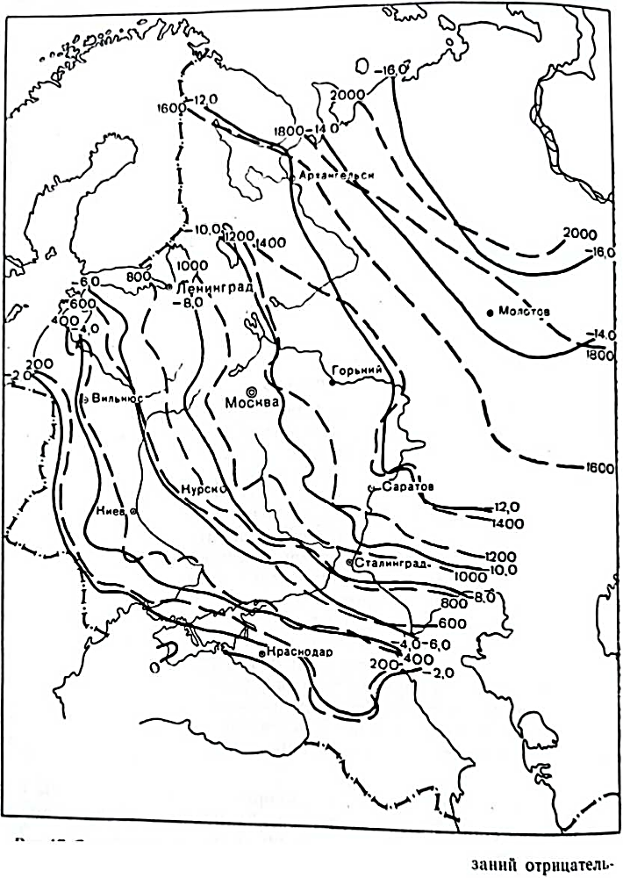
Рис. 17. Среднезимняя температура воздуха и сумма показаний отрицательной температуры за декабрь—февраль.
на зоны показано на карте (рис. 18). К первой зоне отнесены многоснежные районы севера и северо-востока Европейской части СССР со среднезимней высотой снежного покрова 30—35 см и более. В эту зону вошли республики: Карело-Финская, Коми, Чувашская, Башкирская и Татарская; области: Мурманская, Архангельская, Вологодская, Ярославская, Ивановская, Костромская, Горьковская, Кировская, Молотовская и Свердловская. Среднезимняя температура воздуха в районах первой зимы – 10° и ниже. Почвы этой зоны подзолистые. Коррелятивная связь глубины проникновения в почву температуры 0° (hо) с температурой воздуха и высотой снежного покрова Установлена по данным наблюдений 24 метеорологических станций, площадки которых сложены наиболее характерными для всей зоны глинистыми почвами. Расчет этой связи приведен в табл. 30.
Как видно из данных табл. 30, коэффициент корреляции для первой зоны получился высокий — 0,82, а ошибка связи Σ_{h}​= ±7,5 см очень невелика, что свидетельствует о надежности этой связи.
Ко второй зоне отнесены среднеснежные районы со среднезимней высотой снежного покрова от 20 до 35 см. В эту зону вошли области: Ленинградская, Псковская, Новгородская, Смоленская, Калининская, Московская, Брянская, Калужская, Тульская, Рязанская, Орловская, Тамбовская, Ульяновская, Пензенская, Куйбышевская, Саратовская и Чкаловская.
Среднезимняя температура воздуха в районах второй зоны колеблется в пределах от -7 до -10°. Коррелятивная связь глубины проникновения в почву температуры 0° с температурой воздуха и высотой снежного покрова установлена по данным наблюдений 24 метеорологических станций, площадки которых сложены наиболее распространенными глинистыми почвами (табл. 31).
Как видно из данных табл. 31, коэффициент корреляции для второй зоны получается еще выше, чем для первой зоны, и выразился цифрой 0,96, а ошибка связи равна всего ±7,6 см. Таким образом, и для второй зоны выведенную связь можно считать вполне надежной.
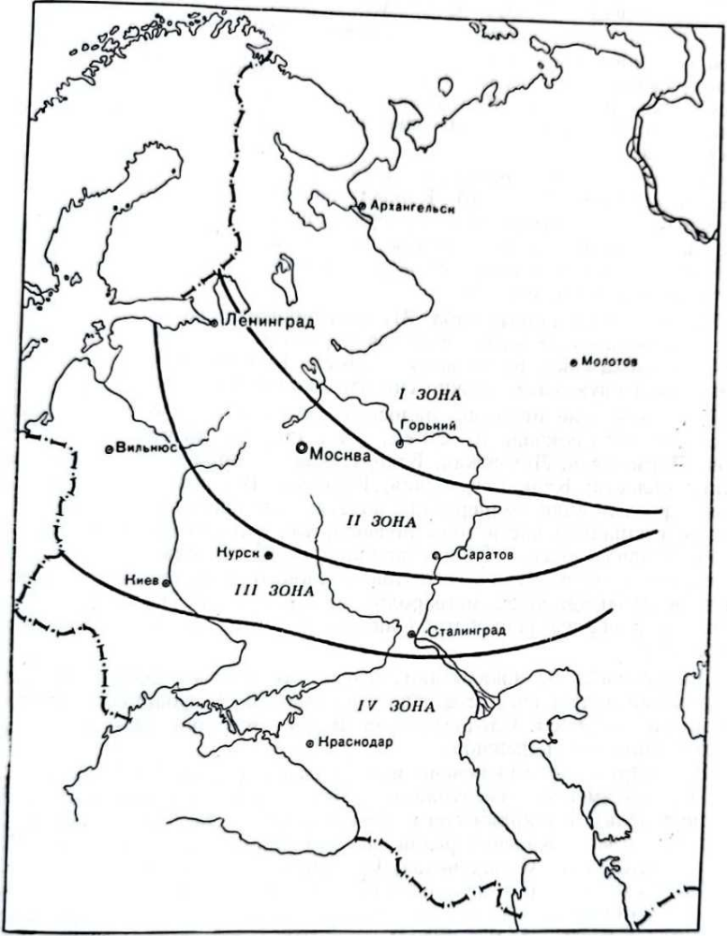
Рис. 18. Разделение на зоны по основным физико-географическим факторам (для сезонного промерзания почвы).
I зона — многоснежные районы со среднезимней высотой снежного покрова 30—35 см и более. Среднезимняя температура воздуха -10° и ниже.
П зона — среднеснежные районы со среднезнмней высотой снежного покрова 20—35 см. Среднезимняя температура воздуха от -7° до -10°.
III з о н а — малоснежные районы со среднезимней высотой снежного покрова 10—20 см. Среднезимняя температура воздуха от -4° до -7°.
IV' зона — районы с небольшим и неустойчивым снежным покровом (среднезимняя высота не более 10 см). Среднезимняя температура воздуха -4° и выше.
К третьей зоне отнесены малоснежные районы со среднезимней высотой снежного покрова 10—20 см. В эту зону вошли республики: Эстонская, Латвийская, Литовская, Белорусская и Украинская (до 50 параллели); области: Калининградская, Курская, Воронежская, Сталинградская. Среднезимняя температура воздуха в пределах от -4 до -7°. Почвы в западной части зоны подзолистые, в восточной – черноземные. Коррелятивная связь глубины проникновения в почву температуры 0° с температурой воздуха и высотой снежного покрова установлена по данным наблюдений 22 метеорологических станций, площадки которых сложены наиболее распространенными в пределах зоны черноземами (табл. 32).
Данные табл. 32 показывают, что и для третьей зоны коэффициент корреляции получился достаточно высокий -0,74, а ошибка связи также невелика ±7,8 см. Следовательно, и для этой зоны выведенная связь может считаться надежной.
В четвертую зону включены все остальные районы Европейской части СССР, а именно: республики – Молдавская, Украинская (южнее 50 параллели), Кабардинская и Северо-Осетинская (обе в равнинных их частях); края – Краснодарский и Ставропольский; области – Крымская, Ростовская, Астраханская, Грозненская и Гурьевская. Это районы с очень небольшим и неустойчивым снежным покровом, среднезимняя высота которого не больше 10 см. Среднезимняя температура воздуха в пределах зоны – 4° и выше. Почвы – черноземы и каштановые. Коррелятивная связь между глубиной с температурой воздуха и высотой снежного покрова установлена по данным наблюдений 27 метеорологических черноземами (табл. 33).
Коэффициент корреляции в четвертой зоне высокий — 0,81, а ошибка связи небольшая — всего ±0,5 см, что не может вызывать сомнений в надежности выведенной связи.
Как видно из всех приведенных расчетов коррелятивной связи между глубиной проникновения в почву температуры 0° и основными природными факторами, коэффициент корреляции для всех четырех зон получился достаточно высокий, а ошибка связи — небольшие. По выведенным для каждой зоны формулам вычислены глубины проникновения в почву температуры 0° (hо) для всех тех 300 пунктов, по которым метеорологическими станциями велись наблюдения над температурой почвы.
При сопоставлении вычисленных данных глубины проникновения в почву температуры 0° с наблюденными значительных расхождений не обнаружено, что позволяет считать выведенные эмпирические формулы
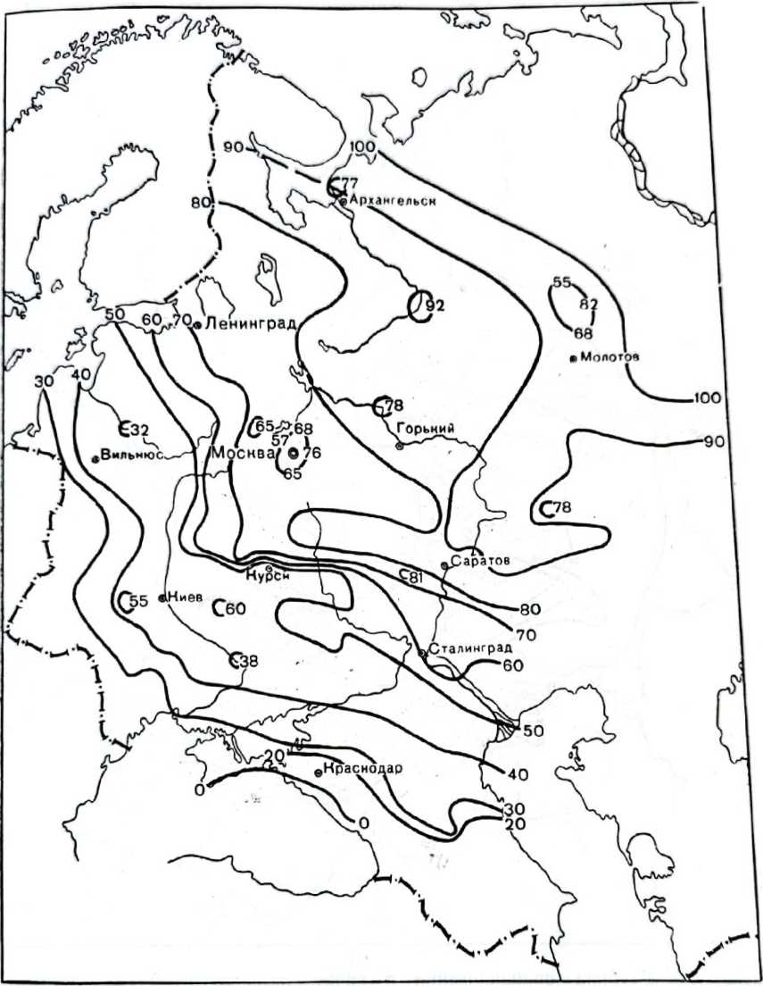
Рис. 19. Глубина проникновения в почву температуры 0° (вычисленная).
приемлемыми для практических целей. Это дает нам основание рекомендовать выведенные эмпирические формулы для каждой из четырех описанных зон, для практического использования во всех тех случаях, когда нет данных непосредственных наблюдений над температурой почвы и глубиной ее промерзания, но имеются данные наблюдений над температурой воздуха и высотой снежного покрова.

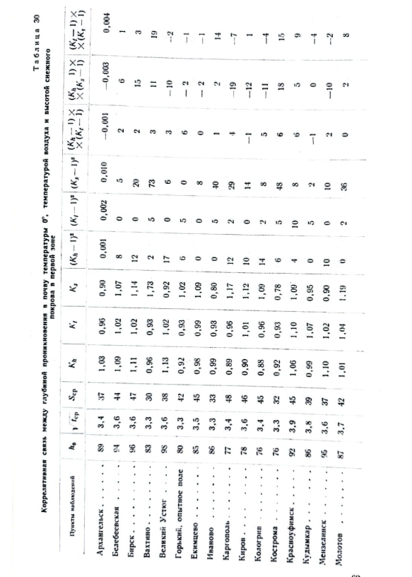

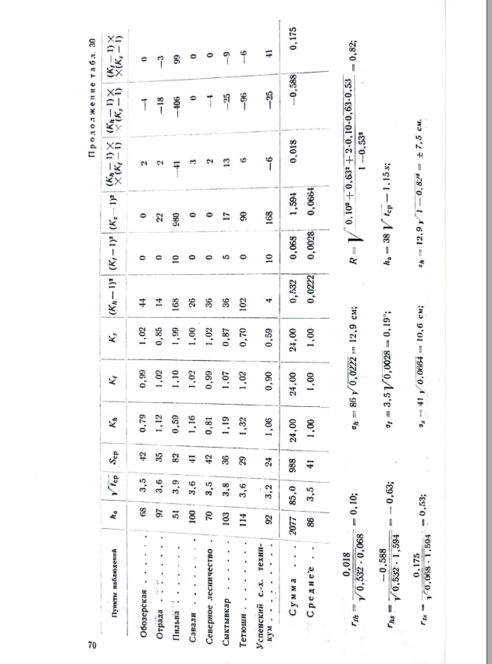

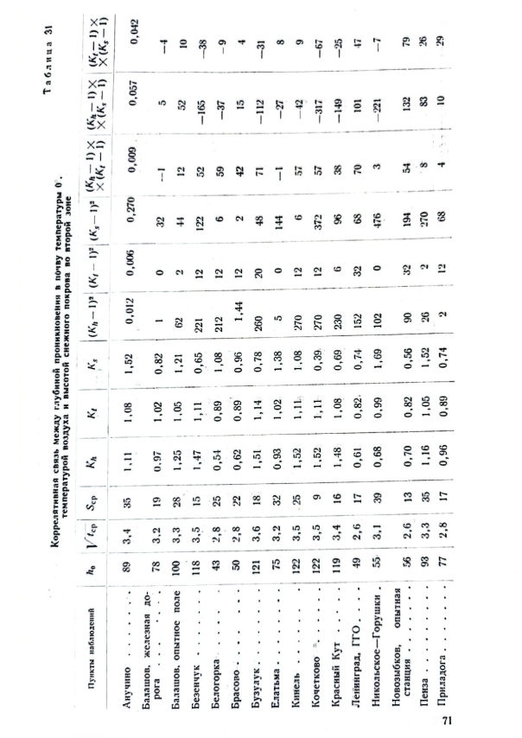

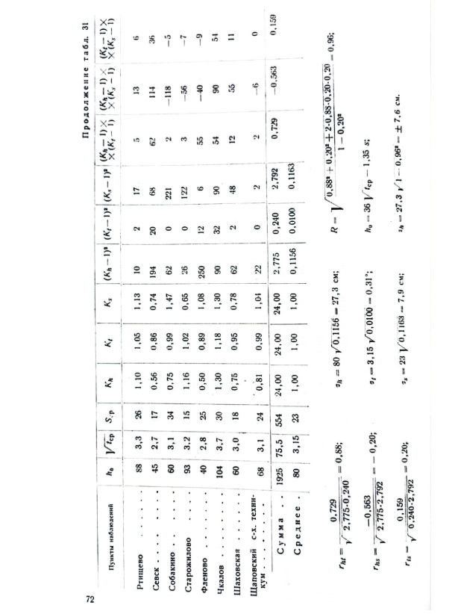

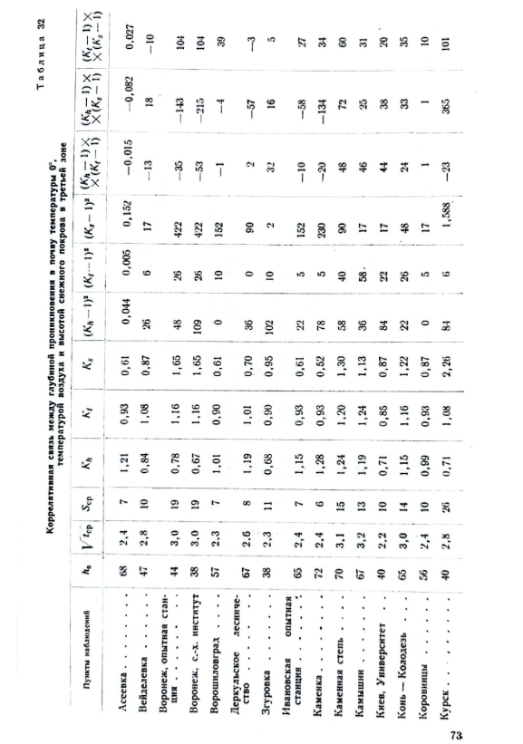

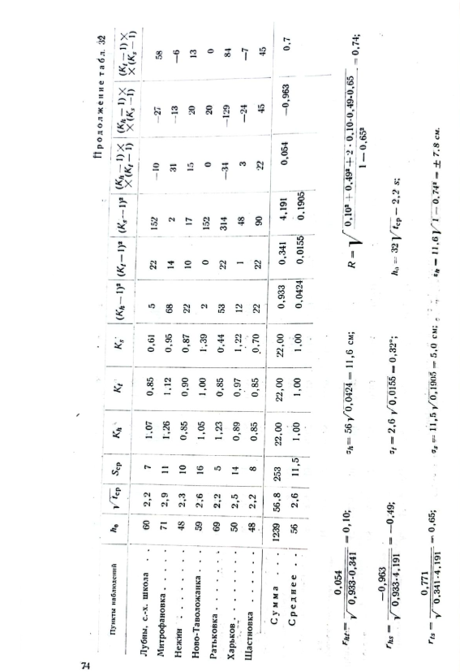

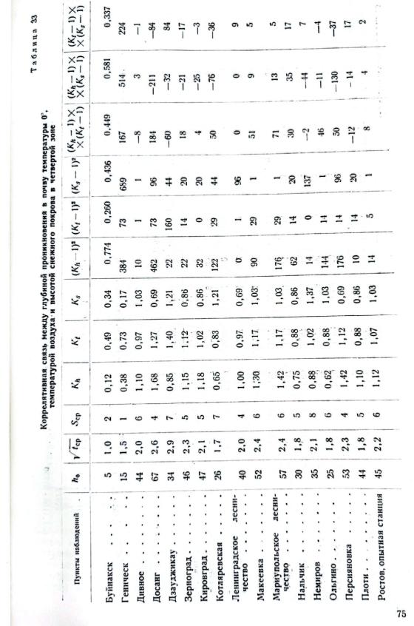

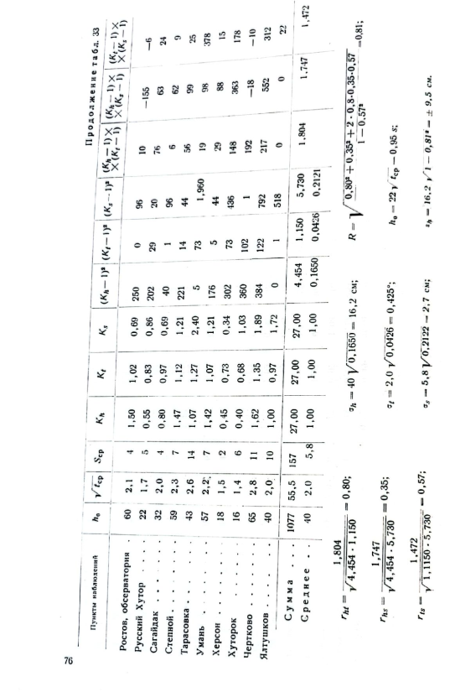

Имея эти данные, для каждого такого пункта можно получить по одной из выведенных формул глубину проникновения в почву температуры 0°. Для почв иного состава, чем те, которые приняты как преобладающие для данной зоны, следует применять или формулы с другим коэффициентом пропорциональности или пользоваться просто коэффициентом к исчисленной глубине проникновения температуры 0° для преобладающего типа почвы, как рекомендовано в гл. 1, ч. II настоящей работы.

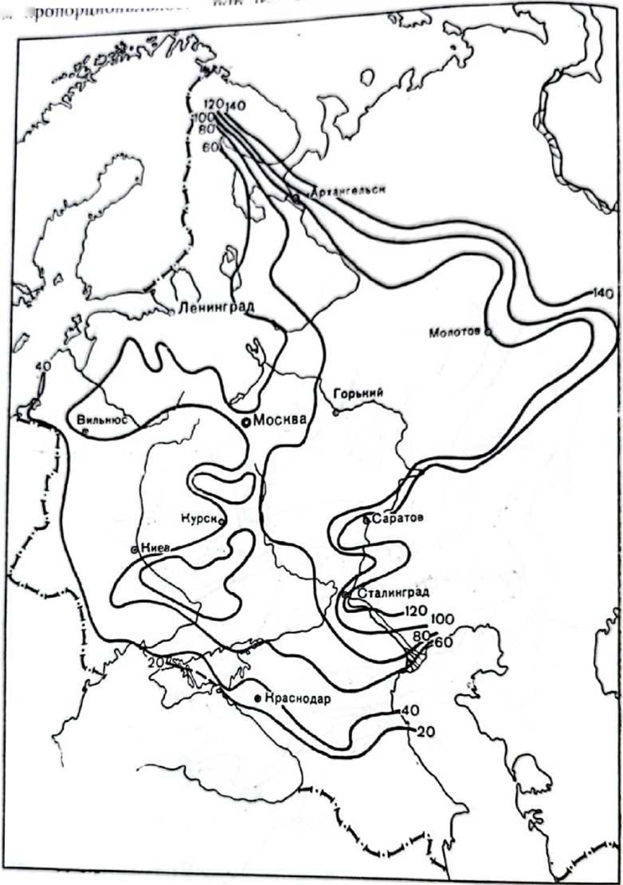
Рис. 20. Глубина проникновения в ц_{0Ч}ву температуры 0° по данным наблюдений метеорологических станций.

По исчисленным описанным способом данным составлена карта (рис. 19) глубин сезонного промерзания почвы на территории Европейской части СССР под естественной поверхностью. Изолинии глубин проникновения в почву температуры 0° проведены с интервалами через 10 см, т. е. с достаточной точностью для практических целей. На карте, кроме того, показаны вычисленные глубины проникновения в почву температуры 0° по всем пунктам, по которым эти вычисления произведены. При пользовании картой глубины сезонного промерзания следует применять следующие поправки при наличии иных условий, чем те, для которых составлена карта.
- Для определения глубины промерзания в крупноскелетных грунтах, глубину промерзания, определенную по карте, следует увеличить на 33%; во всех других грунтах с весовой влажностью больше 25%—уменьшить на 25%.

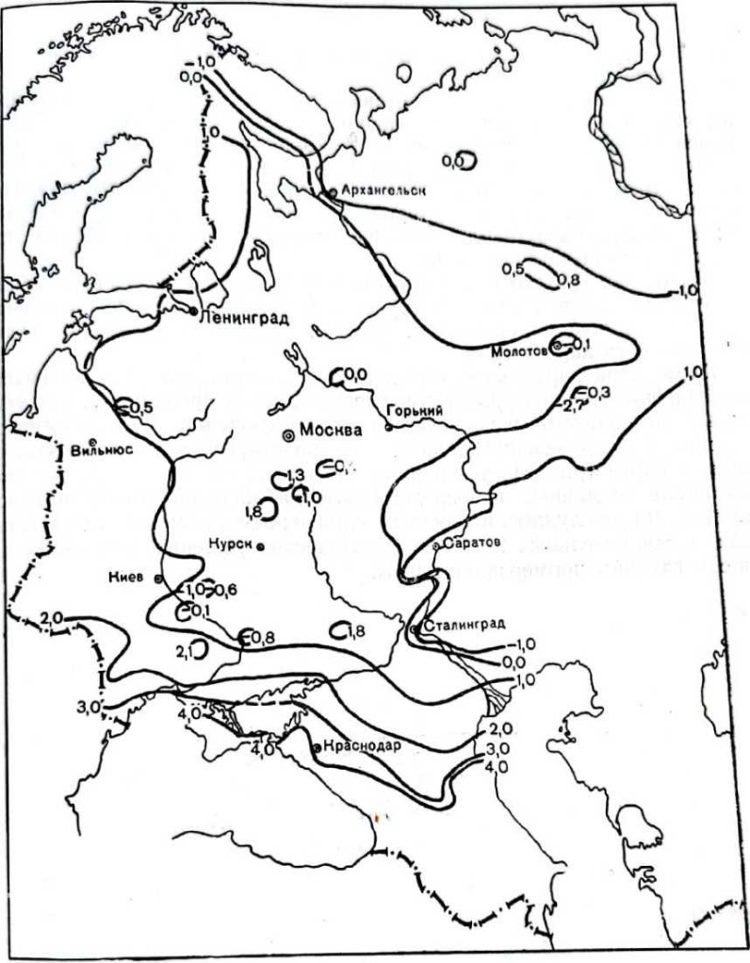
Рис. 21. Минимальная температура почвы па глубине 0,8 м, по данным наблюдении метеорологических станций.
- На площадках, очищенных от травяной растительности, глубину промерзания следует увеличить на 10-15 см по сравнению с определенной по карте; в лесу и на вспаханной почве при наличии снегозадержания уменьшить на 10 см.
Для определения глубины сезонного промерзания моховых и травяных болот можно пользоваться формулой, предложенной Всесоюзным научно-исследовательским институтом болотного хозяйства, дающей на практике удовлетворительные результаты. Формула эта имеет вид:

h = 10 + 0,05 (∑t – 75) – H

где ∑t – сумма показаний отрицательной температуры; Н – высота снежного покрова.

Составленная нами карта отличается от своих предшественниц, во-первых, большей своей обоснованностью, а следовательно, и большей надежностью. Например, карта П. И. Колоскова, лучшая из всех имеющихся, охватывающая территорию и Европейской части СССР, и Казахстана, имеет в своей основе данные наблюдений
200 станции. Наша карта, охватывающая только территорию Европейской части СССР, основывается на данных наблюдений 300 станций. Это соответственно повышает и достоверность, и точность карты.
Во – вторых и это более существенно – карта построена по данным, полученным не по единой универсальной формуле, а по разным формулам для каждой из описанных четырех зон, что значительно увеличивает точность карты.
Кроме этой карты нами составлена еще карта (рис. 20) проникновения в почву температуры 0° (среднесуточные и среднемесячные максимумы) по данным непосредственных наблюдении метеорологических станций, без приведения данных к господствующему типу почвы. Эта карта и карта (рис. 21) температуры почвы на глубине 0,8 м, составленная также по данным непосредственных наблюдений метеорологических станций, могут служить наглядным справочным материалом для всякого рода предварительных и общих практических решений, связанных с вопросом глубины промерзания почвы.

Часть 11

ЭКСПЕРИМЕНТАЛЬНЫЕ РАБОТЫ ПО ИЗУЧЕНИЮ ТЕМПЕРАТУРНОГО РЕЖИМА ПОЧВЫ В ЗОНЕ УКЛАДКИ ТРУБОПРОВОДОВ

Глава 1
ИССЛЕДОВАНИЕ ТЕМПЕРАТУРНОГО РЕЖИМА ПОЧВЫ НА «ТЕПЛЫХ» УЧАСТКАХ МАГИСТРАЛЬНЫХ ГАЗОПРОВОДОВ
При изучении вопроса о возможности уменьшения глубины заложения магистральных газопроводов и укладки их в зоне промерзания, первостепенное и решающее значение имело, естественно, исследование температурного режима тех слоев почвы, в которые укладываются газопроводные трубы, выявление температурного поля как в поперечном сечении труб, так и вдоль их. Заранее можно было предполагать, что температурный режим почвы вокруг газопроводных труб должен существенно отличаться от температурного режима почвы окружающей территории, не находящейся под влиянием зарытого в нее газопровода с определенным эксплуатационным режимом.
Как известно, для обеспечения требующегося давления транспортируемого по трубам газа обычно через каждые 100—120 км устраиваются компрессорные станции, которые 'повышают давление газа до величины, обеспечивающей необходимый эксплуатационный режим. При этом температура газа повышается до 20—30°, а иногда и выше. С этой температурой газ поступает в трубопровод. Несмотря на незначительную теплоемкость газа, его поток, благодаря большим скоростям движения и большому объему транспортируемого* по трубам газа, а также непрерывности его движения, является мощным теплоносителем, отдающим много тепла окружающей трубы почве.
Газ, подогретый на компрессорной станции до 20—30; существенно и на значительном расстоянии от компрессорной станции обогревая почву вокруг газопроводных труб, постепенно должен снижать свою температуру за счет этой теплоотдачи и, в конце концов, на каком-то расстоянии после выхода из компрессорной станции, газовый поток в трубах должен сравнять свою температуру с температурой окружающей трубы почвы. Например, на газопроводе Саратов — Москва, судя по данным диспетчерских наблюдений, даже в период наибольшего охлаждения почвы, отепляющее влияние газового потока заметно оказывается почти на ³/₄ расстояния между компрессорными станциями. Это наглядно представлено графиком (рис. 22), построенным по данным указанных наблюдений в марте 1948 г.
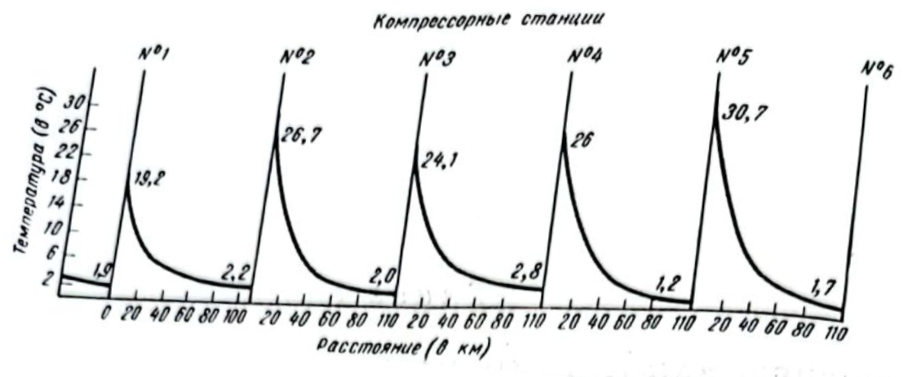
Рис. 22. Схема падения температуры газа между компрессорными станциями магистрального газопровода («аратов — Москва, по наблюдениям в марте 1948 г.

В литературе имелось указание на большое отепляющее влияние газопроводных магистралей на почву участков после компрессорных станций. Так, в работе К. С. Зарембо и Г. И. Нусинова [159] приведены данные обследования одного магистрального газопровода в США длиной 547 км, диаметром 558,8 мм, при давлении газа в трубах, равном 21-24 кг/см², и при начальной температуре газа 23,9—32,2°. На участке магистрали длиной 55 км (от компрессорной станции) были установлены термопары на 8, 16, 36 и 53 км для наблюдения за изменением температуры газового потока. Одновременно в этих же пунктах велись наблюдения за температурой почвы (сухая глина с небольшой примесью песка). Данные этих наблюдений представлены в виде кривых (рис. 23).
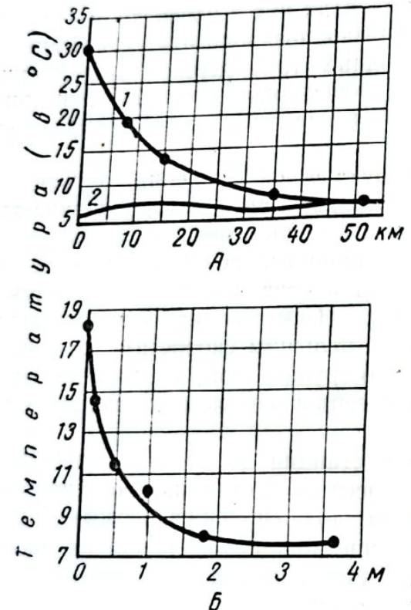
Кривая 1 показывает, как изменялась температура газа в газопроводе по мере удаления от компрессорной станции; кривая 2 представляет изменения температуры почвы, окружающей трубопровод.
Наряду с этими наблюдениями, по длине газопровода были проведены замеры температуры почвы в поперечном сечении трубопровода в начале магистрали на 8 км от компрессорной станции. Газопровод здесь был заложен на глубине 0,99 м (считая от верхней образующей трубы). Для этих наблюдений было установлено семь термопар: первая — у самой стенки трубы, остальные — на расстоянии от стенки трубы 15,2; 30,5; 45,7; 91,4; 182,9 и 365,8 см. Как видно из изложенного, это исследование очень неполно и не дает возможности выявить с нужной точностью зависимости, определяющие температурный режим газопроводных участков после компрессорных станций. Описанные наблюдения позволили сделать два общих основных вывода: 1) температура газового потока в условиях проведенного опыта снизилась до температуры окружающей трубу почвы (6 – 7°) только на расстоянии примерно 50 км от компрессорной станции;
2) в поперечном сечении влияние трубы газопровода на температуру окружающей ее почвы распространялось в условиях наблюдений по горизонтальному направлению до 2 м в каждую сторону от трубы.
Рис. 23. Графики изменений температуры газа и почвы по длине газопровода (А) и изменений температуры почвы у газопровода (Б) (по К. С. Зарембо и Г. И. Лугинову):
1 – кривая температуры газа;
2 – кривая температуры почвы,

Авторы цитируемой работы, закончив изложение результатов американского исследования, сделали заключение, что при эксплуатации аналогичной магистрали при более суровых климатических условиях, например в условиях нашей зимы, это расстояния до достижения стабильной температуры потока, должно, несомненно, заметно снизиться, но можно предполагать все же, что они будут не меньше 40 км (стр. 73). Однако это заключение имело лишь качественный характер, так как для сколько-нибудь точного количественного определения данных отделенных участков газопроводов у цитированных авторов не было никаких материалов. Такие участки газопроводов, отепленные после компрессорных станций транспортируемым по трубам газом, получили название теплых участков. Разумеется, приведенное сообщение, хотя и первое в нашей литературе, не могло быть откровением для проектировщиков и строителей наших магистральных газопроводов. Наличие значительных по протяжению «теплых» участков газопроводов после компрессорных станций с температурой, значительно более высокой, чем температура окружающей трубы почвы, особенно в зимнее время, было известно работникам газовой промышленности. Не изучены были, однако, ни размеры этих участков по протяжению, ни размеры температурных перепадов, ни обуславливающие их зависимости. Поэтому, а также из-за косности и боязни какого бы то ни было риска, их факта наличия «теплых» участков магистральных газопроводов не делалось никаких практических выводов в отношении глубины заложения газопроводных труб. Они неизменно укладывались ниже глубины промерзания почвы на всем протяжении магистральных газопроводов и даже в непосредственной близости к компрессорным станциям) в соответствии с требованием действующего норматива по глубине заложения магистральных газопроводов и ответвлений от них [122]. Очень характерно, что даже наиболее убежденные сторонники уменьшения глубины заложения трубопроводов из числа работников газовой промышленности не смогли осуществить каких-либо практических выводов и предложений из факта существования «теплых» участков магистральных газопроводов. Не имея возможности преодолеть упорное противодействие рутинеров и консерваторов, считавших требование указывать газопроводы ниже глубины промерзания грунта непреложным законом, не допускающим никаких отступлений. Не оказалось никаких упоминаний о возможности изменения этого норматива для «теплых» участков газопроводов и в работах технической конференции по проектированию магистральных газопроводов, состояв- шейся в Киеве 20—23 июля 1948 г. [164], которая приняла ряд предложений по изменению действовавших тогда «Временных правил проектирования, строительства и эксплуатации магистральных газопроводов и ответвлений от них» [122]. Между тем, даже самое общее ознакомление с вопросом явно указывало на возможность значительного уменьшения глубины заложения газопроводов на «теплых» участках с большим технико-экономическим эффектом. Поэтому задача изучения температурного режима «теплых» участков действующих наших магистральных газопроводов представляла большую актуальность и являлась одной из первоочередных, так как от решения этой задачи зависело решение проблемы уменьшения глубины заложения газопроводов примерно на половине их протяжения. С указанной выше целью в марте 1948 г. были организованы соответствующие наблюдения на магистральных газопроводах Саратов— Москва и Бугуруслан—Куйбышев, проводившиеся бригадой Института мерзлотоведения и Управления газопровода Саратов—Москва в составе: К. С. Зарембо (руководитель бригады), С. В. Шимановского и Т. С. Шимановской, к которым затем присоединился И. А. Тютюнов. В дальнейшем руководство экспериментальными работами по изучению температурного режима газопроводов и окружающих их грунтов осуществлялось А. М. Чекотилло. Под его же руководством и при непосредственном его участии выполнялась обработка материалов проводившихся наблюдений. Прежде всего были собраны и систематизированы материалы ежедневных замеров температуры газового потока на входах и на выходах из компрессорных станций, производившиеся регулярно в течение ряда лет на газопроводе Саратов—Москва. Особый интерес представляют данные, относящиеся ко времени наибольшего охлаждения почвы, которое в районе этого газопровода на глубине его укладки наступает обычно в марте. Такие данные за март 1948 г. и март 1949 г. приведены в табл. 34.

Таблица 34
Среднемесячная температура газа на подходах к компрессорным станциям и на выходах из них на магистральном газопроводе Саратов – Москва
№  компрессорных станций | Температура газа (в °С)
№  компрессорных станций | Март 1948 г. |  | Март 1949 г.
№  компрессорных станций | на входе | на выходе | на входе | на выходе
1 | 1,9 | 19,2 | 2,2 | 18,4
2 | 2,2 | 26,7 | 1,6 | 15,2
3 | 2,0 | 24,1 | 1,6 | 16,3
4 | 2,8 | 26,0 | 2,0 | 14,2
5 | 1,2 | 30,7 | 1,0 | 13,0
6 | 1,7 | 31,1 | 1,0 | 15,5

"При оценке цифр табл. 34 надо учесть, что они не могут претендовать на точность и выявляют главным образом порядок цифр, характеризуя основную особенность температурного режима магистрального газопровода. Наиболее близки к действительности данные по компрессорной станции № 1, где термометры установлены непосредственно на входе и на выходе газового потока, тогда как на других станциях термометры установлены в таких местах трубопровода, где уже сказывается влияние температуры наружного воздуха, искажающее действительную картину температурного режима газопровода. Большой интерес представляет вопрос, как изменяется температура газового потока на входе и на выходе из компрессорной станции в течение зимнего периода. На этот вопрос дает ответ табл. 35, в которой приведены среднемесячные данные непосредственных измерений на компрессорной станции № 1 газопровода Саратов—Москва за зимний период 1947/48 г. (декабрь—апрель). Как видим, сезонное понижение температуры газа проявляется только на входе в компрессорную станцию, где газ принимает температуру почвы, окружающей трубы, или отлично от нее весьма незначительно. В соответствии с ходом температуры почвы, наинизшая температура газового потока на входе в компрессорную станцию наблюдается в апреле, после чего начинается ее повышение. Однако приведенные данные не могли дать исчерпывающего освещения температурного режима на «теплых» участках магистральных газопроводов. Необходимы были более подробные и более точные наблюдения. На газопроводе Саратов – Москва для наблюдения был выбран район Моршанска, где имелись участки мелкого заложения, которые, следовательно, могли находиться в зоне сезонного промерзания почвы, поэтому они и представляли большой интерес.
Таблица 35
Температура газового потока на входе и выходе у компрессорной станции № 1 магистрального газопроводе Саратов-Москва в зиму 1947/48 г.

Годы и месяцы наблюдений | Среднемесячная температура газового потока (в °C)
Годы и месяцы наблюдений | на входе | на выходе
1947 Декабрь | 5,0 | 21,3
1948 Январь | 2,6 | 22,5
1948 Февраль | 2,3 | 23,2
1948 Март | 1,9 | 19,2
1948 Апрель | 0,9 | 28,2

Температурный режим почвы в районе Моршанска, в естественных условиях, характеризуется данными многолетних Наблюдений местной метеорологической станции, представленными в табл. 36.
Таблица 36
Среднемесячная и среднегодовая температура почвы в Моршанске (опытное поле)
Годы наблюдений | Глубина (в м) | Январь | Февраль | Март | Апрель | Май | Июнь | Июль | Август | Сентябрь | Октябрь | Ноябрь | декабрь | Год | Амплитуда
1899—1900 | 0,4 | 0,7 | 0,3 | 0,0 | 2,7 | 9,2 | 14,1 | 16,8 | 16,2 | 12,4 | 6,8 | 3,5 | 1,1 | 7,0 | 16,8
1902-1904 | 0,8 | 1,9 | 1,3 | 0,8 | 2,1 | 6,9 | 11,3 | 14,2 | 14,6 | 12,3 | 8,4 | 5,1 | 2,7 | 6,3 | 13,8
1902-1904 | 1,6 | 3,7 | 2,9 | 2,2 | 2,1 | 5.0 | 8,7 | 11,4 | 12,7 | 12,3 | 10,0 | 7,1 | 4,8 | 6,9 | 10,6
1902-1904 | 3,2 | 6,0 | 5,1 | 4,4 | 3,5 | 3,9 | 5,5 | 7,5 | 9,1 | 9,9 | 9,6 | 8,6 | 7,2 | 6,7 | 6,4
Из данных табл. 36 явствует, что проникновение в почву температуры 0° в районе Моршанска ограничивается глубиной 0,8—1,0 м. А так как по проекту газопровод должен быть уложен в траншею глубиной 2,0—2,2 м, то, очевидно, что отрицательная температура на этой глубине не будет наблюдаться даже в самые неблагоприятные по промерзанию годы. Поэтому наблюдения пришлось проводить на участках газопровода, находившихся в талой зоне. Это обстоятельство, конечно, исключало возможность получения прямого ответа на вопрос о работе газопровода, уложенного в зоне промерзания. Но все же наблюдения, какие было возможно провести в короткий период остатка зимы, дали очень ценные данные для познания температурного режима почвы вокруг труб газопровода на «теплых» участках. Бригадой К. С. Зарембо и С. В. Шимановского были проведены одновременные наблюдения над температурой почвы на разных расстояниях от компрессорной станции, а именно: на расстоянии 2,5, 10 и 23,4 км. К сожалению, начавшаяся распутица не позволила распространить исследование на более отдаленные от компрессорной станции участки и получить по ним соответствующие данные. Наблюдения на первых двух пунктах были проведены в специально вырытых шурфах, на последнем же в постоянном бетонном колодце. Наблюдения велись при помощи термопар. Королек рабочего спая термопары прикладывался к обнаженной от изоляции поверхности газопроводной трубы и закрывался затем снятым слоем изоляции. Таким путем должны были быть получены данные о температуре газового потока, хотя в действительности они, вероятно, несколько выше. Контрольный спай термопары помещался в тающий снег. Кроме того, были проведены наблюдения над температурой на поверхности битумной изоляции газопроводных труб. Данные этих наблюдений представлены в табл. 37.
Таблица 37
Данные наблюдений над температурой газового потока газопровода Саратов - Москва в районе Моршанска
Пункты наблюдений | Температура (в ° С)
Пункты наблюдений | На поверхности изоляции труб | На поверхности трубы под изоляцией | Газа, выходящего из компрессорной станции
Компрессорная станция | - | - | 22,0
В 2,5 км от компрессорной станции | 13,0 | 14,6 | -
В 10 км от компрессорной станции | 8,7 | 9,9 | -
В 23,4 км от компрессорной станции | 6,4 | 6,9 | -

Принимая условно температуру на поверхности трубы под изоляцией за температуру газового потока и учитывая, что в конце зимы наинизшая температура почвы в районе Моршанска на глубине укладки газопровода равна округленно 2°, можно заключить, что выравнивание темпера- туры газа в трубах и почвы, окружающей эти трубы, должно произойти на расстоянии не ближе 50—60 км от компрессорной станции. Результаты этих наблюдений представлены на рис. 24. Этот вывод, разумеется, носил характер первого приближения, но и в таком виде представил большой интерес, так как основывался на данных наблюдений, произведенных в условиях климата средней полосы Европейской территории СССР на магистральном газопроводе, находившемся в правильной эксплуатации около пяти лет. Для установки постоянной термической станции, необходимой для детального выявления температурного режима почвы вокруг газопроводных труб, был избран пункт в 10 км от компрессорной станции на пикете 810. Термометрическая станция состояла из трех рядов буровых скважин. Один из них расположен был по линии действующего газопровода, другой — параллельно ему на расстоянии 7,5 м и третий — перпендикулярно к двум первым, как показано на рис. 25. Такое расположение скважин и глубины установки термометров в них обеспечивали достаточную полноту характеристики температурного поля у трубы с температурой на тех же глубинах в естественных условиях— отепляющего влияния газового потока. Первые же наблюдения, проведенные в середине марта 1948 г., установили очень большие размеры отепленной зоны вокруг действующей газотранспортной магистрали, как это видно из данных табл. 38 и рис. 26. Приведенные данные об отепляющем влиянии газового потока на почву, окружающую трубы, полученные в середине марта, т. е. в период наибольшего охлаждения почвы в зоне заложения газопроводных труб, показывают следующее.

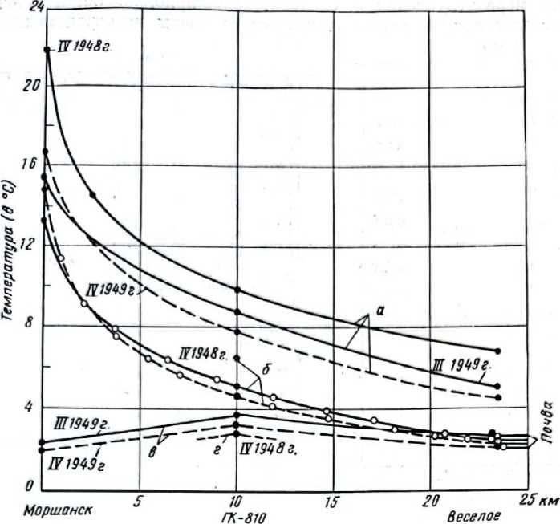
Рис. 24. Кривые падения температуры газа и температуры почвы по длине магистрального газопровода Саратов – Москва: а – температура газа; б – разность температур газ–почва; в – температура почвы; г – температура почвы на пикете 810 на глубине 2 м.

Таблица 38
Температура почвы на «теплом» участке газопровода Саратов — Москва у пикета 810 (15/III 1948 г.)

Глубина (в м) | Температура почвы ш °С) |  |  |  |  |  | Разница температуры почвы над трубой и на расстоянии 7,5 м
Глубина (в м) | над трубой | на расстоянии от трубы |  |  |  |  | Разница температуры почвы над трубой и на расстоянии 7,5 м
Глубина (в м) | над трубой | 0,5 м | 1,0 м | 2,0 м | 5,0 м | 7,5 м | Разница температуры почвы над трубой и на расстоянии 7,5 м
0.1 | -0,2 | - | - | - | - | -2,2 | 2,0
0,2 | 0,2 | - | - | - | - | -1,8 | 2,0
0,3 | 0,7 | - | - | - | - | -1,2 | 1.9
0,4 | 1.0 | - | - | - | - | -1,1 | 2,1
0,5 | 1.7 | - | - | - | - | -0,6 | 2,3
0,75 | 3,7 | - | - | - | - | 0,3 | 3,4
1,0 | 5,3 | - | - | - | - | 0,7 | 4,6
1,5 | 7,7 | - | - | - | - | 1,6 | 6,1
1,75 | 9,3 | - | - | - | - | 2,5 | 6,8
2,0 | 11.2 | - | - | - | - | 2,7 | 8,5
2,15 | - | 7,9 | 6,0 | 4,5 | 3,0 | - | -

- По вертикали над трубой отепляющее влияние газового потока в пункте, находящемся в 10 км от компрессорной станции, прослеживается до самой поверхности почвы. Разность температуры почвы на глубине 0,1 м непосредственно над трубой и на расстоянии 7,5 м от нее равна 2°.
- По мере углубления и, следовательно приближения к источнику тепла – газопроводу разность температуры почвы непосредственно над трубой и на расстоянии 7,5 м от нее возрастает, доходя до 8,5° на глубине заложения трубопровода.

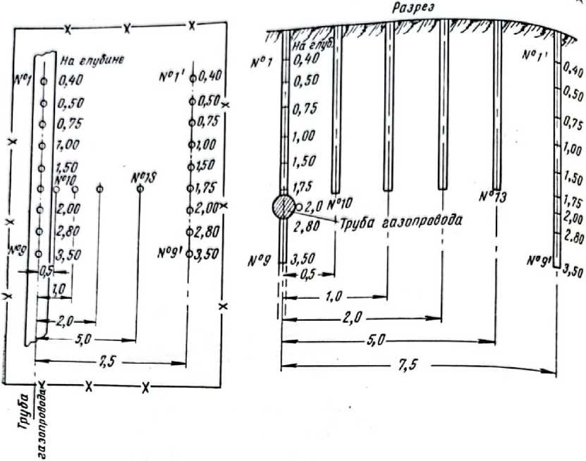
Рис. 25. План расположения почвенных термометров у магистрального газопровода Саратов – Москва на пикете 810 близ Моршанска.
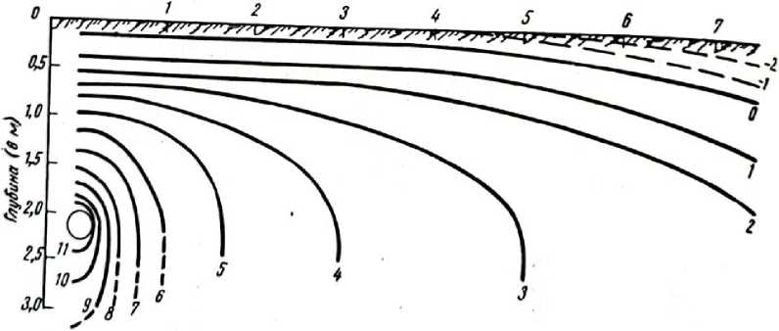

Рис. 26. Температура почвы около магистрального газопровода Саратов – Москва на пикете 810, по наблюдениям 1948 г.

- В результате отепляющего действия газового потока нулевая изоплета в почве над линией газопровода углубилась только на 15 см, тогда как на расстоянии 7,5 м от трубы она прошла на глубине 55 – 60 см, соответствующей средней глубине промерзания почвы в районе Моршанска в естественных условиях.
Таким образом, наблюдения на «теплом» участке газопровода Саратов—Москва около Моршанска с исчерпывающей ясностью показали очень большое отепляющее действие газового потока на почву, окружающую газопроводные трубы. С полной несомненностью стало ясно, что на десятках километров протяжении «теплых» участков магистральных газопроводов зимой температурный режим почвы, окружающей трубы, мало отличается от летнего. Столь большие размеры этой отепленной зоны и высокая температура в период наибольшего охлаждения почвы давали основание полагать, что отепляющее влияние газового потока значительно больше, чем определившееся проведенными в марте 1948 г. исследованиями, имевшими рекогносцировочный̆ характер. Поэтому в зиму 1948/49 г. исследования температурного режима «теплых» участков магистральных газопроводов решено было углубить и расширить, чтобы установить, в частности, возможно точное протяжение «теплых» участков при уменьшении глубины заложения газопроводов. С этой целью были организованы в достаточно широких масштабах непосредственные наблюдения над температурным режимом «теплого» участка на магистральном газопроводе Бугуруслан—Куйбышев, находящемся в эксплуатации с 1943 г. Выбор этого газопровода был обусловлен, во-первых, тем, что он, при общем протяжении его в 148 км, имел лишь одну компрессорную станцию в начале газопровода около г. Похвистнево. Здесь, следовательно, имелась возможность проследить отепляющее влияние газового потока на окружающую трубы почву на максимально возможном протяжении газопровода. Во-вторых, природные условия газопровода Бугуруслан— Куйбышев были более суровы, чем условия газопровода Саратов— Москва, что должно было придать больший «запас прочности» всем выводам и заключениям.
По всему протяжению газопровода было организовано шесть наблюдательных пунктов (включая компрессорную станцию), на которых, начиная с декабря 1948 г. по апрель 1949 г. включительно, производились ежедневные замеры давления и температуры газового потока, выполнявшиеся персоналом газопровода под общим наблюдением директора газо- передачи В. Г. Игнатюк. Расположение пунктов на трассе газопровода определялось производственными возможностями газопровода. Несмотря на некоторый элемент случайности, неизбежный при выборе пунктов наблюдений на действующем сооружении, он был единственно возможным и, вместе с тем, обеспечивал достаточную точность и детальность данных, получавшихся при этих наблюдениях. Результаты наблюдений на «теплом» участке в среднемесячных показателях приведены в табл. 38. Построенные по этим данным графики для января и апреля представлены на рис. 27 и 28. Как видим, отепляющее влияние газового потока отчетливо прослеживается даже на 118,5 км от компрессорной станции, где температура газового потока в марте 1949 г. была 1,2°, а в апреле 1,1°, тогда как температура почвы на глубине заложения газопровода в естественных условиях выражалась всего несколькими десятыми долями градуса. Принимая условно, что границей между «теплым» и «холодным» участками газопровода является пункт, где температура газового потока в период наибольшего охлаждения почвы не снижается ниже 1°, получим, по наблюдениям в зиму 1948/49 г., что протяжение «теплого» участка газопровода Бугуруслан—Куйбышев округленно равняется 110 км. Конечно, эта величина не постоянная, даже для данного газопровода, не говоря уже о других, находящихся в иных природных условиях. Длина «теплого» участка может колебаться в ту или другую сторону в зависимости от колебаний температуры газового потока, с одной стороны, и от колебаний температуры почвы в разные зимы, с другой. Оставляя без рассмотрения вопрос о колебаниях температуры газового потока, как не входящий в нашу компетенцию, остановимся лишь на вопросе колебаний температуры почвы в отдельные годы.

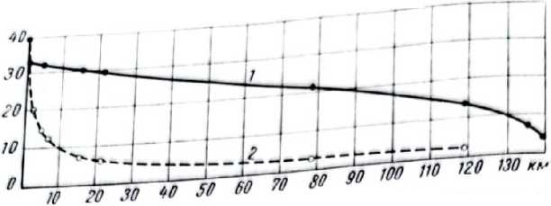

Рис. 27. Кривые давления (1) и температуры (2) газа в магистральном газопроводе Бугуруслан – Куйбышев за январь 1949 г.

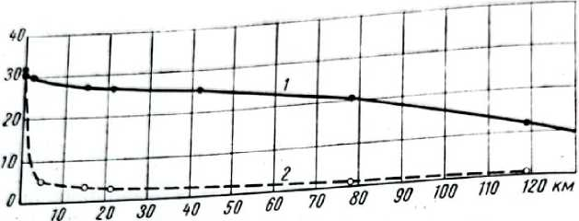
Рис. 28. Кривые давления (1) и температуры (2) газа в магистральном газопроводе Бугуруслан – Куйбышев за апрель 1949 г.
Таблица 39
Среднемесячные данные давления и температуры газа в газопроводе Бугуруслан – Куйбышев в период с декабря 1948 г по апрель 1949 г.
Пункты наблюдений | Давление газа (в атм.) |  |  |  |  | Температура газа (в °С)
Пункты наблюдений | декабрь | январь | февраль | март | апрель | декабрь | январь | февраль | март | апрель
Компрессорная станция | 34,5 | 33,4 | 34,0 | 31,9 | 30,9 | 37,6 | 39,5 | 35,1 | 32,5 | 32,6
Аверкино, 4,5 км | 33,4 | 32,4 | 31,7 | 30,5 | 30,1 | 14,9 | 14,8 | 16,2 | 14,7 | -
Павловка, 15,3 км | 31,2 | 30,8 | 30,7 | 29,4 | 28,8 | 8,1 | 7,3 | 5,8 | 5,3 | 4,4
Интер, 21,2 км | 29,4 | 29,7 | 29,3 | 28,4 | 27,6 | 5,2 | 6,3 | 5,0 | 4,8 | 3,4
Кротовка, 78 км | 21,2 | 21,6 | 21,5 | 21,1 | 21,1 | 4,2 | 3,0 | 2,3 | 1,6 | 1,9
Регулировочная, 118,5 км1 | 13,8 | 13,4 | 13,51 | 32,5 | 32,6 | 4,3 | 2,7 | 1,7 | 1,2 | 1,1

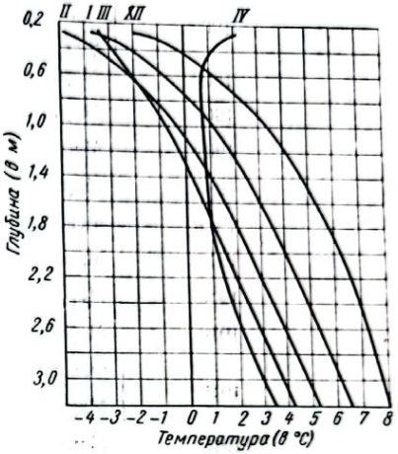
Не располагая данными непосредственных наблюдений за ряд лет на каком-либо пункте «теплого» участка газопровода Бугуруслан – Куйбышев, мы можем пользоваться лишь косвенными доказательствами (табл. 39). Такими доказательствами могут служить данные о величинах отклонений температуры почвы на глубине заложения газопроводов от многолетней средней, определенной наблюдениями ближайшей метеорологической станции со сходными почвенными условиями. Для рассматриваемого газопровода такой станцией является Безенчук, по которой имеются данные за достаточно долгий ряд лет наблюдений и почва которой типична для трассы газопровода Бугуруслан-Куйбышев. По этим данным многолетняя наинизшая среднемесячная температура почвы на глубине 1,6 м равна 0,7°. Отклонения в отдельные годы выражаются обычно долями градуса и не более 1,3° в наиболее неблагоприятные годы, как это видно из табл. 40, составленной нами по данным Безенчукской метеорологической станции за 25-летний период наблюдений.
Так как газопровод Бугуруслан – Куйбышев уложен на рассматриваемом участке на глубине 1,8 м, считая от верхней образующей трубы, то на этой глубине температура почвы в Безенчуке должна быть несколько выше 0,7°. Приближенно ее величину можно получить, построив кривые распределения температуры в почве по глубине для периода наибольшего охлаждения почвы (декабрь – апрель) Как видно из рис. 29, на глубине 1,8 м в Безенчуке наинизшая температура почвы около 1°. Несомненно, что и отклонения в сторону низкой температуры будут несколько меньше, чем на глубине 1,6 м. Приближенно без существенной погрешности, их можно считать не превышающими 1°. Приведенные цифры могут служить для ориентировки и характеристики соотношений температур на рассматриваемой трассе газопровода. Для получения точных цифр надо иметь данные непосредственных наблюдений в каждом из рассматриваемых пунктов.
Рис. 29. Температура почвы в средне-
месячных значениях на глубине
0,25—3,2 м в Безенчуке в декабре —
апреле, по данным многолетних
; наблюдений.
Выявленная в зиму 1948/49 г. фактическая длина «теплого» участка на газопроводе Бугуруслан – Куйбышев относится к глубине заложения газопроводных труб, равной 1,8 м (считая от верхней образующей трубы). При меньшей глубине их заложения длина «теплого» участка, конечно, должна быть меньшей вследствие увеличения теплоотдачи в слои почвы с более низкой температурой зимой, чем на глубине 1,8 м. Для получения необходимых исходных данных, в дополнение к приведенным выше, на газопроводе Бугуруслан – Куйбышев были организованы три температурные станции, на которых в течение всего холодного периода года производились ежедневные наблюдения над температурой почвы на разных глубинах.
Для рассматриваемого вопроса о протяженности «теплого» участка газопровода наибольший интерес представляют данные наблюдений на 98 км (от компрессорной станции), вблизи железнодорожной станции на Тургенева. Здесь заканчивался опытный 8,5-км участок, уложенный на второй нитке газопровода на глубине 0,8 м (считая от верха трубы) параллельно первой нитке, уложенной на глубине 1,8 – 1,9 м. На той и другой нитке газопровода были установлены на разных глубинах ртутные заленивленные термометры.
Кроме того, на таких же глубинах была установлена серия термометров по линии, параллельной обеим ниткам газопровода, между ними, на расстоянии 7,5 м от каждой. Эта серия термометров, установленных заведомо вне зоны возможного теплового влияния газопровода, должна была дать температуру почвы, находящейся в естественных условиях. Таким образом, данные этой температурной станции давали, во-первых, возможность сопоставить температуру почвы около газопроводных труб при разных глубинах их укладки, а во-вторых, они позволяли проследить отепляющее действие газового потока в конце «теплого» участка при разной глубине заложения газопроводных труб. План расположения термометров на температурной станции Тургеневка показан на рис. 30.
Таблица 40
Наинизшая среднемесячная температура почвы на глубинах 0,8 и 1,6 м в Безенчуке
Годы и месяцы наблюдений |  | Температура на глубине
 |  | 0,8 м | 1,6 м
1905 | Март | -2,8 | 0,2
1906 | Февраль | 0,1 | -
1906 | Март | - | 1,9
1907 | Март | -1,3 | 0,3
1908 | Март | -2,2 | -0,4
1909 | Март | -1,1 | 0,1
1910 | Март | 1,2 | 2,1
1911 | Февраль | -1,0 | -
1912 | Март | Нет данных | 0,0
1913 | Март | 0,5 | 0,7
1914 | Март | 0,1 | 2,0
1915 | Февраль | -1,2 | -
1915 | Март | - | 1,0
1916 | Март | -3,5 | 0,2
1917 | Март | -0,8 | 1,3
1918 | Март | -2,6 | 0,0
1919 | Февраль | -3,4 | -
1919 | Март | - | -0,6
1920 | Февраль | -2,9 | -
1920 | Март | - | -0,1
1921 | Февраль | -2,1 | -
1921 | Март | - | 0,0
1922 | Февраль | -2,4 | -
1922 | Март | - | 0,2
1923 | Март | -0,9 | 1,0
1924 | Март | -2,7 | 0,4
1925 | Март | -0,8 | 2,4
1926 | Март | -1,2 | 0,7
1927 | Март | 0,0 | 1,6
1928 | Март | -0,9 | 1,4
1929 | Март | -1,4 | 0,6
Средние за многолетний период наблюдений |  | -1,3 | 0,7
Наибольшее отклонение в сторону низкой температуры |  | 2,2 (1916 г.) | 1,3 (1919 г.)

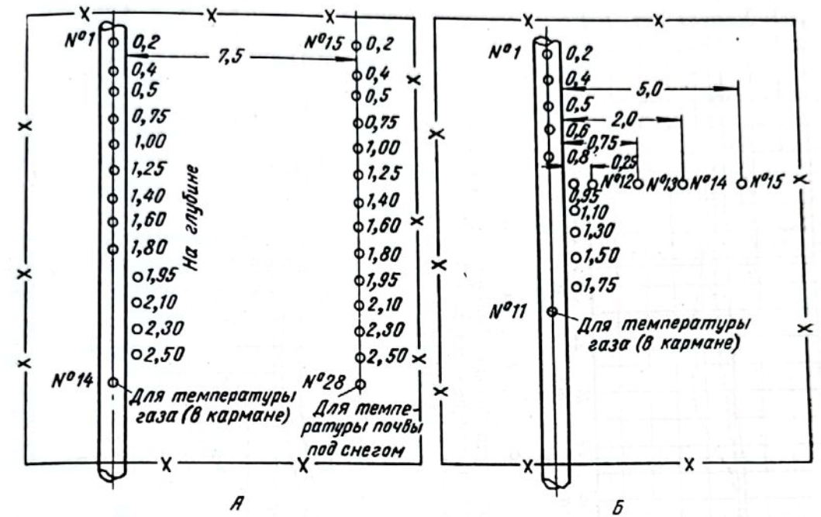
Рис. 30. План расположения почвенных термометров на площадках опытного участка газопровода Бугуруслан – Куйбышев близ станции Тургеневка.
Примечание: на скважинах глубиной 0,2 и 2,5 м температурные наблюдения не производились. А—1-я площадка находится на газопроводе, уложенном на глубине 1.8 м от верха трубы; Б — 2-я площадка — на газопроводе, уложенном на глубине 0,8 м от верха трубы.
Результаты проведенных наблюдений за период зимнего охлаждения почвы представлены в табл. 41.
Месяцы наблюдений | На глубине 1,95 м (ось трубы) у газопровода первой нитки, заложенного на глубине 1,8 м (от верха трубы) | На глубине 1,95 м в естественных условиях (в 7,5 м от оси газопровода) | Разница в температуре | На глубине 0,95 м (ось трубы) у трубопровода второй нитки, уложенного на глубине 0,8 м (от верхней образующей трубы) | На глубине 0,95 м в естественных условиях (в 7,5 м от оси газопровода) | Разница в температуре
Январь | 4,9 | 4,3 | 0,6 | 1,5 | 0,7 | 0,8
Февраль | 4,0 | 3,4 | 0,6 | 1,3 | 0,3 | 1.0
Март | 3,3 | 2,9 | 0,4 | 0,7 | 0,1 | 0,6

Из рассмотрения всех приведенных данных можно сделать достаточно обоснованный вывод, что протяжение «теплого» участка в наблюдавшихся условиях было больше 98 км, так как отепляющее влияние газового потока на почву, окружающую газопроводные трубы, довольно ощутительно сказывается на 98 км газопровода от компрессорной станции как при глубоком (1,8 м), так и при мелком (0,8 м) заложении труб. Это выражается в том, что температура почвы непосредственно у газопроводной трубы выше, чем на соседней территории в естественных условиях даже в период наибольшего охлаждения почвы. Аналогичные данные были получены также по наблюдениям на температурной станции на 118 км от компрессорной станции газопровода Бугуруслан-Куйбышев (рис. 31 и 32). В дополнение к приведенным данным следует отметить, что отепляющее влияние газового потока на окружающий трубы грунт прослежено в десятых долях градуса на 135 км от компрессорной станции газопровода Бугуруслан-Куйбышев.
Приведенные исследования температурного режима «теплых» участков магистральных газопроводов дают основание сделать вывод, что на равнинной территории Европейской части СССР газопроводы после компрессорной станции на протяжении минимально на 60 км можно укладывать вне зависимости от глубины промерзания почвы. На этих участках глубина заложения газопроводов должна определяться лишь соображениями обеспечения безопасности трубопровода от внешних механических повреждений.

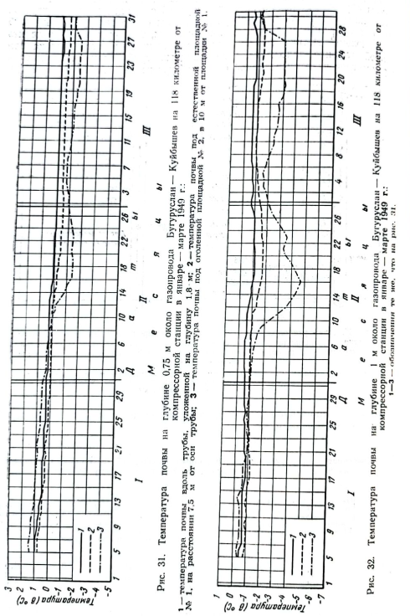

Глава 2

ОСОБЕННОСТИ ТЕМПЕРАТУРНОГО РЕЖИМА ПОЧВЫ НА «ХОЛОДНЫХ» УЧАСТКАХ МАГИСТРАЛЬНЫХ ГАЗОПРОВОДОВ

Как показано выше (гл. 1, ч. II), «теплые» участки занимают минимально 60 км протяжения магистральных газопроводов после компрессорных станций. На остальном протяжении газопроводы являются «холодными», они имеют температуру газового потока, близкую к температуре почвы, окружающей трубы. Следовательно, данные наблюда температуре почвы можно без метеорологических станций над температурой почвы можно без сколько-нибудь существенной погрешности использовать для характерных характеристики температурного режима «холодных» участков магистральных газопроводов. Но это справедливо для обычных условий нормально работающих газопроводов. В практике же бывают исключения из общего правила, например при длительных перерывах действия газопровода или при ненормально мелком его заложении. В этих случаях создаются иные условия температурного режима, которые и были исследованы на газопроводе Чагино-Железнодорожная (под Москвой), построенном по правительственному распоряжению специально для опытных целей.
Этот газопровод, протяжением 17,5 км, был преднамеренно уложен на глубине всего 0,5 м (считая от верхней образующей трубы), что заведомо обусловливало нахождение трубопровода в зоне сезонного промерзания почвы (рис. 33).
Опытный газопровод Чагино-Железнодорожная является ответвлением магистрального газопровода Саратов-Москва и начинается у пикета 407+80 (у станции Чагино) на «холодном» участке при глубине укладки магистрали 2 м.
Фракции крупнее 1 мм | Состав песка (в %)
>10 | 0,9
10-4 | 1,5
4-1 | 9,5
Фракции менее 1 мм | Состав песка (в %)
1-0,5 | 4,66
0,5-0,25 | 72,19
0,25—0,05 | 8,35
0,05-0,01 | 0,92
Менее 0,01 | 1,98
Объемный вес сухого образца— 1,72; удельный вес — 2,64; пористость 35,0.
Грунты на трассе опытного газопровода довольно разнообразны и представлены мелкозернистыми, пылеватыми и глинистыми песками, тяжелыми и плотными суглинками, легкими и тяжелыми и плотными суглинками, легкими и тяжелыми супесями и в болотистых местах - торфами. Для исследований был выбран участок вблизи станции Косино Московско-Рязанской железной дороги на пологом бугре, поросшем редким сосновым лесом. Грунт участка состоит из мелкозернистого бурого песка средней плотности, состав которого характеризуется следующими данными:

Для производства температурных измерений в зоне укладки трубопроводов были установлены в начале зимы 1948/49 г. семь вытяжных термометров по оси трубопровода и столько же на расстоянии 7,5 м от него для измерения температуры почвы в естественном состоянии.
Между этими двумя параллельными линиями термометров, на глубине 0,75 м, соответствовавшей глубине оси трубопровода, были установлены три термометра по перпендикуляру к этим линиям (рис. 34). Кроме того, были установлены три термопары для измерения температуры газа в трубопроводе и температуры поверхности трубы на нижней и верхней ее частях по вертикали. Описанное расположение термометров обеспечивало получение достаточного количества данных для определения температурного поля в зоне укладки газопровода и возможность его сопоставления с температурным полем почвы в естественных условиях.

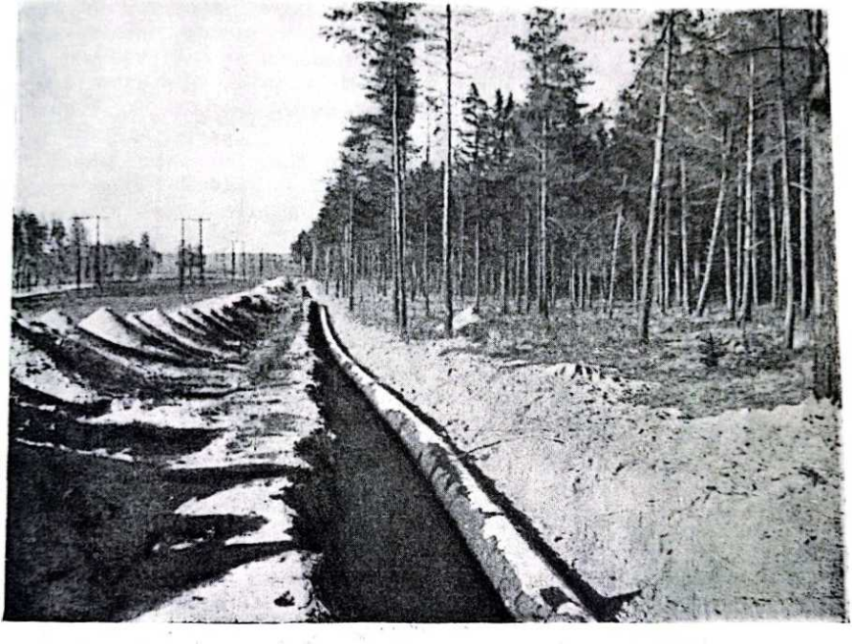
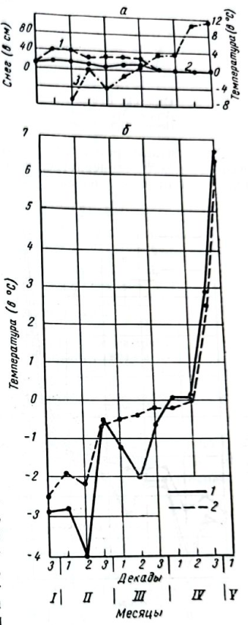
Рис. 33. Укладка в траншею опытного газопровода Чагино — Железнодорожная на глубине 0,5 м (считая от верхней образующей трубы).

Наблюдения начались лишь в конце января 1949 г. вследствие неготовности газопровода, который еще не был пущен в нормальную эксплуатацию. Время от времени трубопровод наполнялся газом с давлением до 16 атм. для производства отдельных опытов. После окончания каждого опыта или их серии, газ выпускался из трубопровода, который таким образом являлся фактически бездействующим. Это обстоятельство создало хотя и не предусмотренные программой, но весьма интересные условия, при которых трубопровод не только не отеплял окружающую почву, как на «теплых» участках газопроводов, но в данном случае явно охлаждал ее.
Это становится понятным, если учесть, что температуропроводность стальной трубы с заключающимся в ней воздухом в несколько раз больше температуропроводности окружающей трубу почвы. Разумеется, что поток тепла по трубопроводу должен передаваться соответственно быстрее, чем через окружающую его почву, вызывая и большее охлаждение последней по сравнению с почвой в естественных условиях. Такое положение усугублялось тем, что в ряде мест трубопровод еще не был засыпан землею или засыпан только тонким слоем 0,2-0,3 м. Общее протяжение таких участков превысило 1 км. Кроме того, при установке измерительной аппаратуры для исследований подвижек и деформаций труб зимой было вырыто несколько шурфов, обнаживших трубопровод, в том числе два шурфа около площадки для температурных наблюдений.
Очевидно, что через все эти обнаженные участки трубопровода происходило интенсивное его охлаждение, передававшееся по телу труб вплоть до двадцатых чисел января 1949 г. характеризовалось бесснежьем что вызвало очень глубокое промерзание почвы, пожалуй, наибольшее за последние 50 лет.
Рис. 35. Среднедекадные значения температуры воздуха и почвы на глубине 0,5 м на трассе опытного газопровода Чагино-Железнодорожная в 1949 г.: а – высота снежного покрова по оси трубы; б – высота снежного покрова на расстоянии 7,5 м от оси трубы; 3 – температура воздуха; 2 – температура почвы по оси трубы; 1 – температура почвы на расстоянии 7,5 м от оси трубы.

В песчаной почве площадки наблюдений глубина промерзания достигала 1,2–1,3 м под снежным покровом против 97 см наибольшей среднесуточной по данным многолетних наблюдений метеорологической станции Гидрометеослужбы тоже в песчаной почве. Глубина промерзания почвы определялась как температурными наблюдениями, так и непосредственными наблюдениями, а специально вырывавшихся для этого шурфах.
Таким образом, для опытного газопровода Чагино-Железнодорожная в части сезонного промерзания почвы создались особенно неблагоприятные условия, какие лишь очень редко могут встретиться в практике

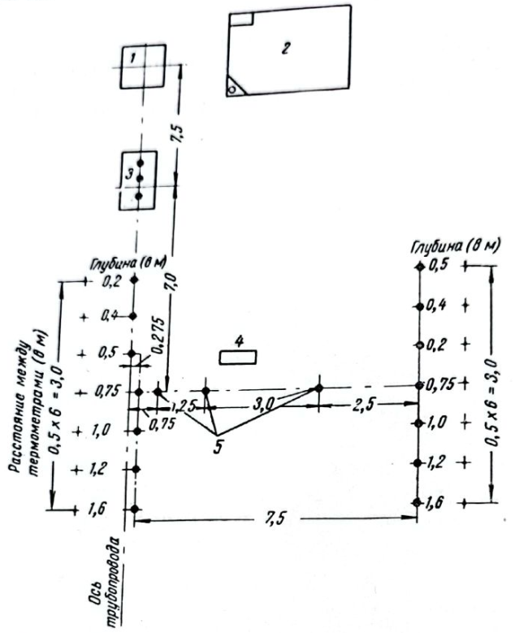
Рис. 34. План расположения термометров на площадке пикета 33+60 опытного газопровода Чагино – Железнодорожная:
1 — шурф для измерения деформаций трубы; 2— будка для измерительной аппаратуры; 3 — термопары; 4 —
термометры для измерения температуры поверхности почвы; 5 —термометры на поперечнике на глубине 0,75 м.
газопроводного дела. Но вместе с тем, эти условия обеспечивали наибольшую убедительность опыта мелкого заложения газопровода и большой «запас прочности» для всех выводов из этого опыта.
Непосредственные наблюдения над температурой почвы с 20 января по 10 мая 1949 г. проводились С. Г. Вяловым под руководством автора. Основные результаты наблюдений в среднедекадных данных, представленные графиками, составленными С. Г. Вяловым, даны на рис. 35–37. Наблюдения установили охлаждающее влияние трубопровода на окружающую его почву на всех наблюдавших глубинах. Необходимо, однако, отметить, что охлаждающий эффект действовавшего мелко заложенного трубопровода усиливался неравномерностью снежного покрова, который по условиям местности оказался меньшей высоты непосредственно над трубопроводом по сравнению с площадкой в 7,5 м от него, где были установлены термометры для измерения температуры почвы под естественной поверхностью. Измерения температуры почвы, произведенные на глубине 0,75 м (ось трубопровода), дали следующие результаты (табл. 42).

Таблица 42.
Температура почвы на глубине 0,75 м около трубопровода и на расстоянии 7,5 м от него
Время измерений | Температура почвы (в °С) |  | Разница в температуре
Время измерений | около трубопровода | на расстоянии 7,5 м от трубопровода | Разница в температуре
Середина февраля | –2,5 | –1,3 | 1,2
Вторая декада февраля | –1,4 | –0,3 | 1,1
Первая декада мая | 4,3 | 5,8 | 1,5

Аналогичные результаты получены и на других глубинах, причем разница между температурой почвы около трубопровода и на расстоянии 7,5 м от него уменьшается по мере углубления, что хорошо видно

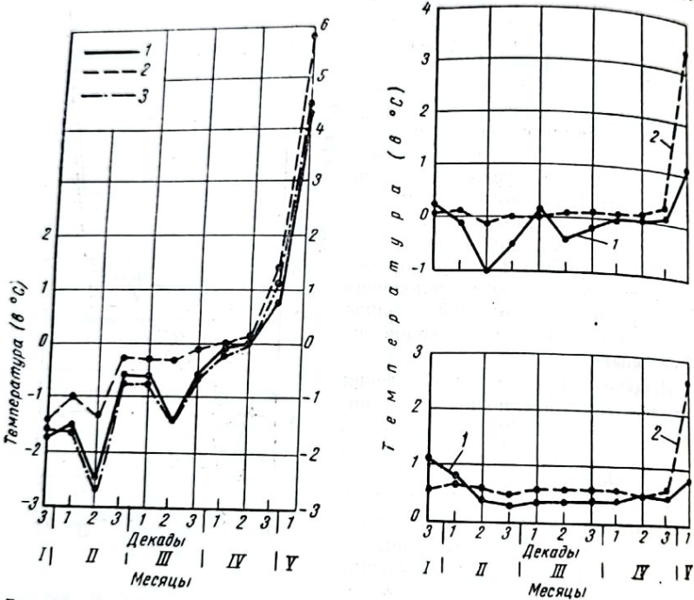
Рис. 37. Среднедекадные значения температуры почвы на глубине 1,2 и 1,6 м на трассе опытного газопровода Чагино — Железнодорожная в 1949 г.: 1 — температура почвы по оси трубы; 2 — температура почвы на расстоянии 7,5 м от оси трубы.

Рис. 36. Среднедекадные значения температуры почвы на глубине 0,75 м на трассе опытного газопровода Чагино-Железнодорожная в 1949 г.: 1 — температура почвы по оси трубы; 2 — температура почвы на расстоянии 7,5 м от оси трубы; 3 — температура почвы на расстоянии 0,75 м от оси трубы.

из рис. 38. В зоне укладки трубопровода наинизшая температура почвы наблюдалась в феврале. Относящиеся к этому времени наблюдения показывают, что разница в температуре почвы на разных глубинах достигала следующих величин (табл. 43).
Приведенные данные не позволяют выявить с достаточной определенностью действительную роль каждого из факторов, влиявших на охлаждение почвы в зоне только что уложенного газопровода. Тем не менее можно считать установленным факт значительно большего охлаждения почвы в зоне бездействовавшего газопровода. Это можно объяснить лишь охлаждающим влиянием мелко заложенного и во многих местах оставшегося обнаженным трубопровода, что подтверждается кривыми распределения температуры в почве вокруг трубы на глубинах 0,2 – 1,2 м (рис. 39), построенными С. С. Вяловым.
Все кривые имеют выпуклость в сторону отрицательной температуры что наглядно указывает на охлаждающее действие трубопровода. Оно особенно заметно во время весеннего оттаивания почвы за период
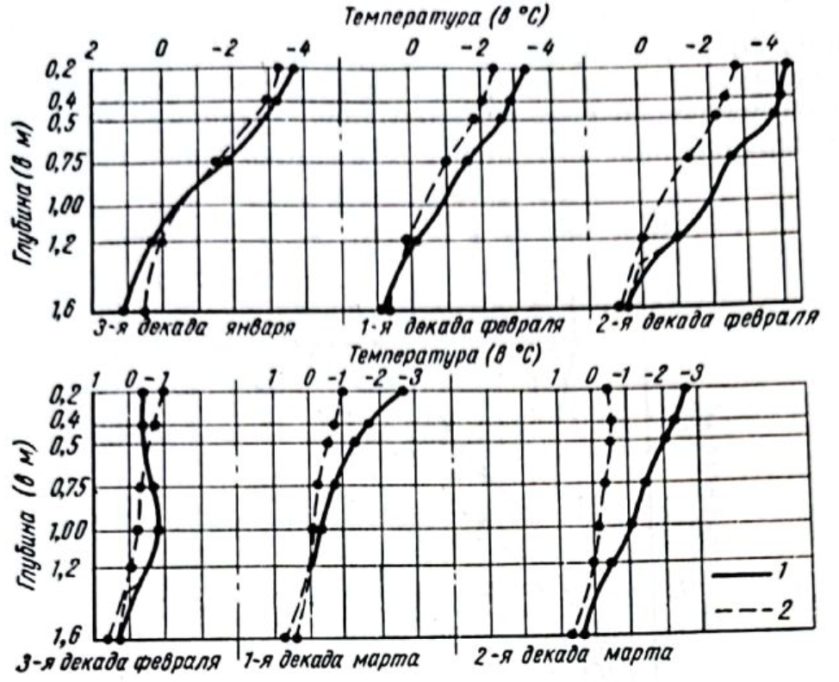
Рис. 38. Распределение температуры в почве по оси трубы опытного газопровода Чагино — Железнодорожная и на расстоянии 7,5 м от пего за период третья декада января — вторая декада марта 1949 г.:
1 — среднедекадные значения температуры почвы по оси трубы; 2 — среднедекадные значения температуры почвы па расстоянии 7,5 м от оси трубы.
Таблица 43
Разница между наинизшими температурами почвы на опытном газопроводе Чагино Железнодорожная на разных глубинах
Глубина (в м) | Наинизшая. температура почвы (в °С) |  | Разница в температуре
Глубина (в м) | коло трубопровода | на расстоянии 7,5 м от трубопровода | Разница в температуре
0,2 | -6,1 | -4,2 | 1,9
0,5 | -5,3 | -3,1 | 2,2
0,75 | -3,1 | -1,9 | 1,2
1,0 | -2,4 | -0,8 | 1,6
1,2 | -1,3 | -0,2 | 1,1
1,6 | 0,3 | 0,5 | 0,2

с 20 апреля по 10 мая. Температура почвы в зоне укладки трубопровода даже в начале мая была близка к 0∘, тогда как на этих же глубинах в естественных условиях, на расстоянии 7,5 м от трубопровода, температура почвы резко и быстро повышалась, доходя, например, на глубине 1 м (дно траншеи) до 4,2∘.
Таким образом, вокруг холодного трубопровода создалась зона более охлажденной почвы, которая и весной резко отличалась по своей температуре от почвы в естественном состоянии. Когда же дефицит тепла был восполнен окружающей более теплой средой, процесс нагревания трубопровода и окружающей его почвы стал протекать интенсивнее, чем в

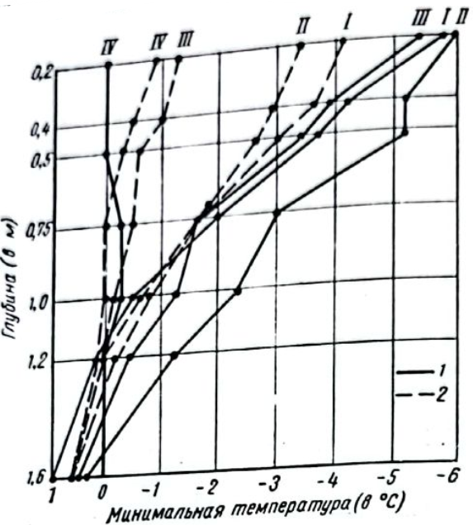
Рис 39. Минимальная температура в почве по оси трубы и на расстоянии 7,5 м от нее на трассе опытного газопровода Чагино Железнодорожная за январь—апрель 194У г.
1 — минимальная температура почвы по оси трубы; 2 — минимальная температура на ' расстоянии 7,5 м от оси трубы.
почве, находившейся в естественных условиях, как это видно из графика (рис. 40).
Насколько велико значение работы или бездействия газопровода на температурный режим почвы, окружающей трубы, дают ответ исследования, проводившиеся К. С. Зарембо в периоды эпизодического наполнения трубопровода газом для экспериментальных целей. Газом наполнялась головная часть газопровода протяжением около 4 км. Наблюдения заключались в замере термопарами температуры газа и температуры поверхности трубы. Кроме того, замерялись давление газа, температура воздуха и поверхности почвы.
Наблюдениями была подтверждена и конкретизирована известная тесная зависимость температуры газа и температуры тела трубопровода от величины давления газа и режима его подачи. При пуске газа, с повышением давления, температура газа и тела трубопровода резко повышается. При снижении давления газа происходит обратный процесс понижения температуры газа и стенок трубы. Результаты одного из таких наблюдений представлены на рис. 41.
Очевидно, что при работе газопровода с давлением газа до 15–16 атм. (расчетное наибольшее давление в газопроводе Чагино-Железнодорожная) и при соответствующей его температуре не могло бы происходить такого охлаждения трубопровода, какое имело место в данном случае. Как свидетельствуют все данные наблюдений на действующих газопроводах, температура газа на холодных участках очень близка к температуре окружающей почвы. В данном же примере с опытным газопроводом Чагино – Железнодорожная мы имели случай, соответствующий исключительному положению долговременного бездействия мелко заложенного газопровода. И тем не менее, даже в таких неблагоприятных условиях, никаких повреждении стыков или изоляции трубопровода не было замечено.
Проведенные наблюдения на опытном газопроводе Чагино — Железнодорожная дают основания сделать следующие выводы.
1. Уменьшение глубины заложения газопровода даже до 0,5 м (считая от верхней образующей трубы) и укладка его в зоне промерзания почвы не вызвали никаких деформаций газопровода, несмотря на очень неблагоприятные условия температурного режима почвы, в зоне укладки трубопровода.

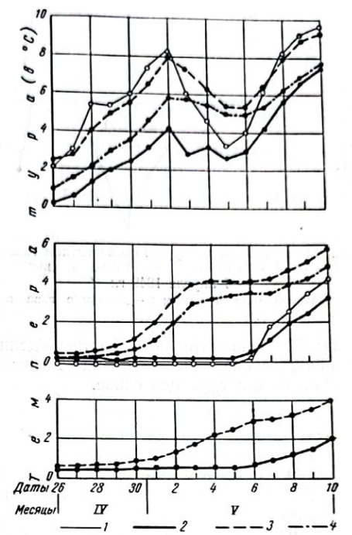

Рис. 40. Среднесуточные значения температуры почвы на различных глубинах в период весеннего ее оттаивания на трассе опытного газопровода Чагино — Железнодорожная весной 1949 г.:
1 — температура почвы по оси трубы на глубинах 0,5; 1.0 и 1,6 м; 2 — температура почвы по оси трубы на глубинах 0,75 и 1.2 м: 3— температура почвы на расстоянии 7,5 м от оси трубы на глубинах 0,5; 1,0 и 1,6 м; 4— температура почвы на расстоянии 0.7 м от оси трубы на глубинах 0.75 и 1.2 м.
2. Длительные остановки и бездействие газопровода хотя и ухудшили температурный режим трубопровода при мелком его заложении, но это ухудшение не вызвало никаких вредных последствий для трубопровода.
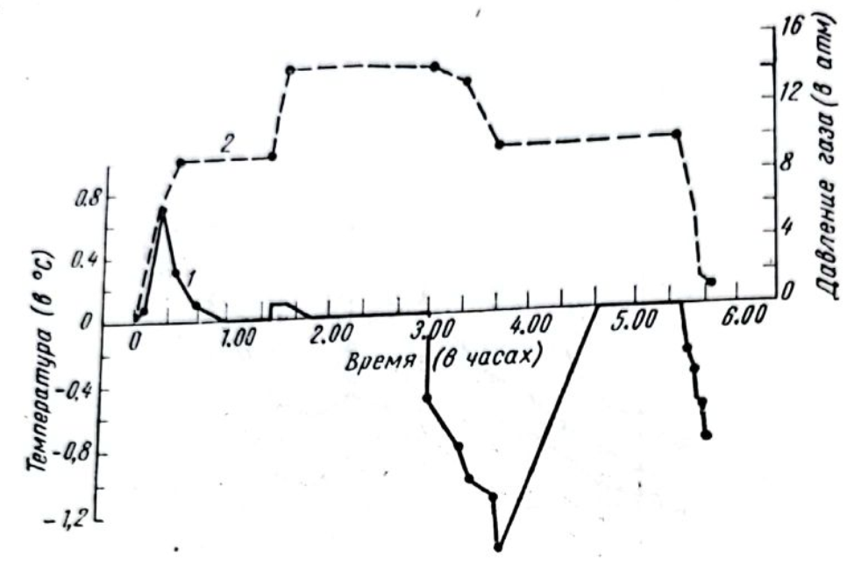
Рис. 41. Изменение температуры газа в опытном газопроводе Чагино — Железнодорожная при пуске и выпуске газа 1 апреля 1949 г.:
1 — температура газа в трубе; 2 — давление газа в трубе.
Эти выводы нашли дополнительное подтверждение в дальнейших наших исследованиях, производившихся на Газгольдерной станции в Карачарове, описанных в следующей главе.

ГЛАВА 3

НАБЛЮДЕНИЯ НАД ТЕМПЕРАТУРНЫМ РЕЖИМОМ ПОЧВЫ В ЗОНЕ УКЛАДКИ ГАЗОПРОВОДА НА ТЕРРИТОРИИ ГАЗГОЛЬДЕРНОЙ СТАНЦИИ В КАРАЧАРОВЕ

Для того чтобы проверить выводы предыдущей главы, а также с целью изучения поведения газопроводных труб в условиях городской территории, было решено провести соответствующие опыты на Газгольдерной станции в Карачарове. Здесь, как было известно, газ зимой охлаждался, вследствие уменьшения его давления, до —2, —3° и с этой температурой поступал в городскую сеть. Следовательно, здесь имелся участок газопровода, работающий зимой в зоне отрицательной температуры. Наблюдения на Газгольдерной станции были организованы Институтом мерзлотоведения совместно с трестом Мосгаз и Всесоюзным научно-исследовательским институтом природных газов (ВНИИгаз).
Для производства наблюдений были организованы три термометрические площадки. Площадка № 1 располагалась по трассе газопровода в 50 м после регуляторной станции, площадка №2 — в стороне от площадки № 1 на расстоянии 7,5 м от оси трубы. Эта площадка находилась в естественных условиях, заведомо вне влияния газопроводной трубы. Площадка № 3 была оборудована дальше по трассе газопровода (от регуляторной станции) в 150 м от площадки № 1.
Кроме температуры почвы оказалось возможным использовать данные по температуре газа, измеряемой по выходе его из регуляторной станции перед увлажнителями. Хотя измерения температуры газа производились 12 раз в сутки, для наших целей использовались лишь показания за те часы, в которые производились наблюдения над температурой почвы (около 13 часов). Впоследствии были использованы среднесуточные величины температуры газа, практически совпадающие с температурой около 13 часов. На всех трех площадках было установлено по четыре термометра на каждой, на глубинах 1,0, 2,0, 2,5 и 3,0 м (рис. 42). Исходя из имевшихся данных о заложении газопроводных труб, предполагалось, что один из этих термометров будет находиться на уровне оси трубы, другие — выше и ниже трубы, обеспечивая необходимые исходные данные для характеристики температурных полей на выбранных площадках.
Однако впоследствии выяснилось, что газопроводные трубы на территории Газгольдерной станции уложены на различных глубинах. Так, рубина траншеи на площадке № 1 оказалась равной 2 м, а на площадке № 3 — 2,7 м. К тому же, вследствие отсутствия вполне точных данных о Сложении труб в плане, не могло быть полной уверенности, что термометры установлены точно по линии труб, а не в том или ином отдалении от них, что могло сказаться на результатах наблюдений. Поэтому было решено произвести в начале лета, после полного оттаивания почвы, проверку действительного положения термометров по отношению
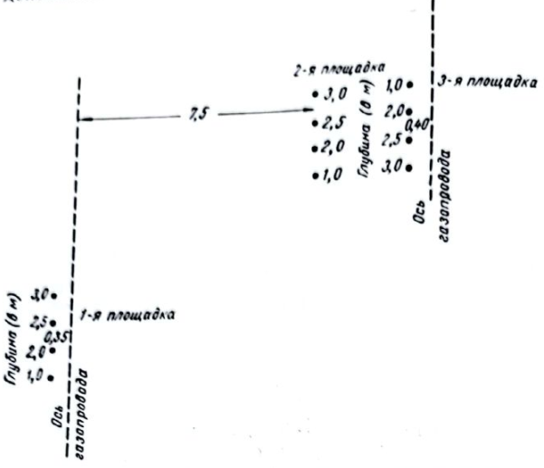
Рис. 42. Схематический план расположения термометров на опытных площадках Московской Газгольдерной станции (в Карачарове) за период с 1 марта по 15 апреля 1951 г.: 1-я площадка находится в 30 м от регуляторной, 2-я площадка – в естественных условиях; 3-я площадка – на расстоянии около 150 м от 1-й площадки. Глубина заложения газопровода 2,1 м (от верха трубы).
к газопроводным трубам и переставить те из них, которые оказались установленными не вполне удачно. Эта работа, выполненная летом 1951 г., была необходима еще и потому, что некоторые термометры на третьей площадке выбыли из строя вследствие расстройства соединений обсадных трубок, начавших пропускать почвенную воду.

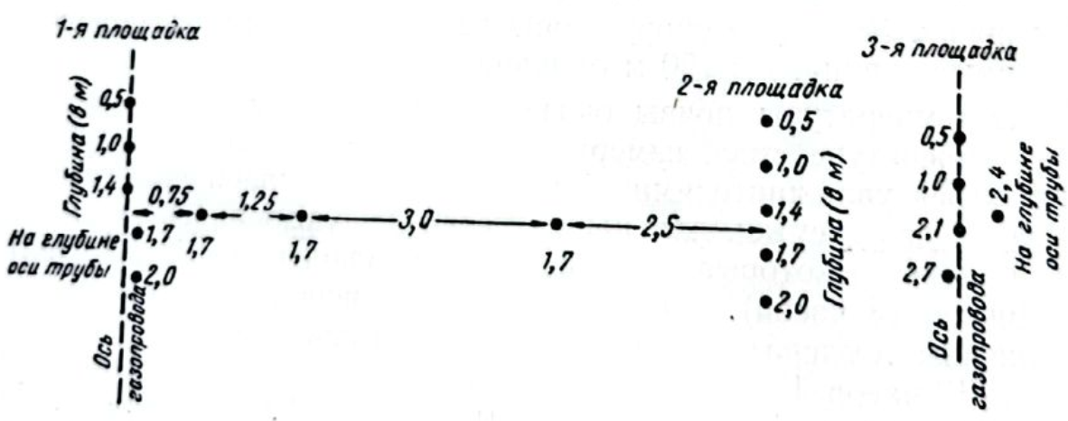
Рис. 43. Схематический план расположения термометров на опытных площадках Московской Газгольдерной станции (в Карачарове) 25 июня 1951 г.: 1-я площадка находится в 30 м от регуляторной; 2-я — в естественных условиях; 3-я — на расстоянии около 150 м от 1-й площадки. Промежуточные термометры — на поперечнике, на глубине оси газопровода 1,7 м.

В результате реорганизации термометры были установлены, как показано на схематическом плане (рис. 43), с тем, что на обеих площадках
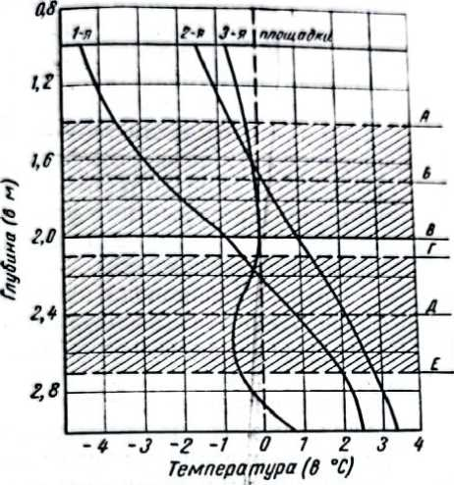 | 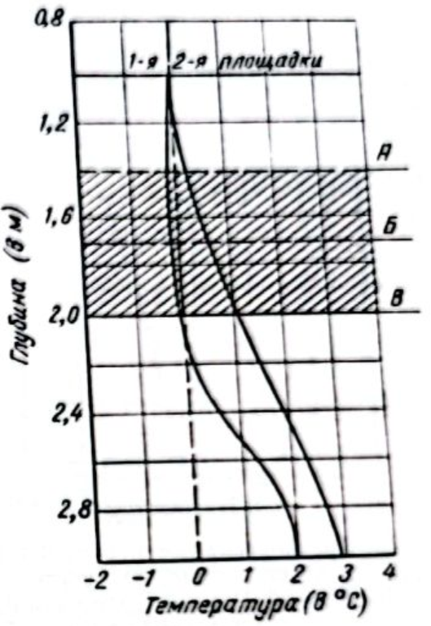
Рис. 44. Среднедекадные значения туры почвы по наблюдениям на опытных площадках Московской Газгольдерной станции (в Карачарове) за первую декаду марта 1951 г. Средняя декадная температура газа -2°. А —верх трубы на первой площадке: Б — ось трубы на первой площадке, d 600 мм. В — дно траншеи на первой площадке, г верх трубы на третьей площадке: Д-ось трубы на третьей площадке. d 600 мм, Е дно траншеи на третьей площадке. | Рис. 45. Среднедекадные значения температуры почвы по наблюдениям на опытных площадках Московской Газгольдерной станции (в Карачарове) за первую декаду апреля 1951 г. Средняя декадная температура газа —2°. А – В -обозначения те же что на рис 44.

по трассе газопровода (№ 1 и 3) термометры были установлены таким образом, что один из них находится на уровне верха трубы, другой — на уровне ее центра и третий — на уровне дна траншеи.
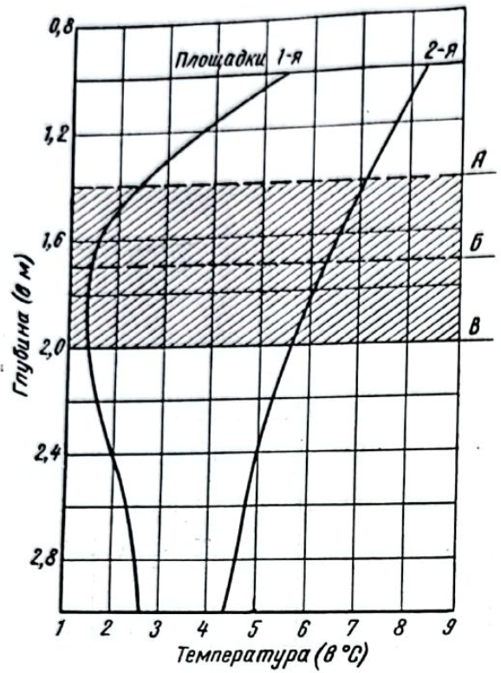
Кроме того, между площадками № 1 и 2 были установлены три термометра на глубине 1,7 м (уровень оси трубы) на расстояниях 0,75, 2,0 и 5,0 м от оси трубы с целью получения данных, показывающих ход изменения температуры почвы от зоны трубы к зоне, находящейся в естественных условиях. Такое расположение термометров обеспечивало более точное выявление той взаимосвязи температуры почвы и газопроводных труб, которая была определена в первый период исследований.
В организации термометрических площадок и проведения наблюдений участвовали: от Института мерзлотоведения А. М. Чекотилло и Н. И. Егоров; от треста Мосгаз Г. А. Юрцев, М. А. Денисов, Р. С. Погосбеков, В. Н. Зайцев, И. С. Субботин, а также сменные инженеры Газгольдерной станции; от ВНИИГаз К. С. Зарембо и Б. М. Малышев. Общее руководство исследованиями температурного режима почвы и обработкой их результатов выполнялось автором.
В соответствии с изложенным выше, наблюдения 1951 г. разделяются на два периода: первый — с начала марта по 15 июня (первоначальные установки термометров) и второй — с начала августа по конец 1951 г. (новые установки термометров). Поэтому мы рассмотрим полученные результаты наблюдений по каждому периоду отдельно. Данные наблюдений, проведенных в первый период, приведены в табл. 44 и представлены на рис. 44–47. Для правильного понимания данных табл. 44 надо отметить, что площадка № 1 расположена в 50 м за регуляторной станцией по трассе газопровода; площадка № 2 расположена против площадки № 1 в 7,5 м в сторону от трассы, где нет оснований ожидать влияния газопровода на температуру почвы, чтобы иметь возможность сравнения температурного режима почвы в зоне уложенного газопровода с температурным режимом почвы в естественных условиях.
Рис. 46. Среднедекадные значения температуры почвы по наблюдениям на опытных площадках Московской Газгольдерной станции (в Карачарове) за первую декаду мая 1951 г. Средняя декадная температура газа 2,5∘. А-В — обозначения те же, что на рис. 44.
Так как глубина траншеи на площадке № 1 была равна 2 м, то при диаметре трубы в 600 мм самый верхний термометр, установленный на глубине 1 м, оказался на 0,6 м выше трубы, а следующие за ним по глубине: один на уровне дна траншеи, другой на 0,5 м ниже дна траншеи и последний на глубине 3 м, т. е. на 1 м ниже дна траншеи. Этим расположением термометров обусловлено отсутствие показаний заметного отклонения температуры на уровне центра трубы, как это видно на всех графиках.
Трубы газопровода на площадке № 3 оказались уложенными в траншеи глубиной 2,7 м, поэтому термометры, установленные на тех же глубинах, что и на площадках № 1 и 2, оказались иначе расположенными по отношению к трубам. Так, термометр, установленный на глубине 2 м, оказался лишь на 0,1 м выше трубы, а термометр, установленный на глубине 2,5 м, пришелся на 0,1 м ниже центра трубы.
Таблица 44
Среднедекадные температуры почвы на территории Газгольдерной станции в Карачарове за март – июнь 1951 г.
Месяцы и декады | Площадка №1 на глубине |  |  |  | Площадка №2 на глубине |  |  |  | Площадка №3 на глубине |  |  |  | Температура газа (в °С)
Месяцы и декады | 1,0 м | 2,0 м | 2,5 м | 3,0 м | 1,0 м | 2,0 м | 2,5 м | 3,0 м | 1,0 м | 2,0 м | 2,5 м | 3,0 м | Температура газа (в °С)
Март I | –4,5 | –0,4 | 1,2 | 2,6 | –1,5 | 1,0 | 2,4 | 3,4 | –0,7 | 0,0 | –0,7 | 0,9 | –2,0
Март II | –2,1 | –0,4 | 0,9 | 2,3 | –0,7 | 1,0 | 2,2 | 3,1 | –0,8 | 0,0 | –0,7 | 0,8 | –1,5
Март III | –0,2 | –0,2 | 1,0 | 2,2 | –0,2 | 1,1 | 2,2 | 3,0 | –0,8 | 0,0 | –0,6 | 0,8 | –2,0
Апрель I | 0,0 | 0,0 | 1,0 | 2,1 | 0,0 | 1,2 | 2,2 | 3,0 | — | 0,0 | –0,3 | — | –1,5
Апрель II | 0,8 | 0,0 | 1,0 | 2,1 | 2,4 | 2,0 | 2,5 | 3,0 | — | 0,0 | –0,2 | — | –1,5
Апрель III | 1,8 | 0,0 | 1,0 | 2,1 | 4,6 | 3,3 | 3,3 | 3,4 | — | 0,0 | –0,1 | — | –1,0
Май I | 5,3 | 1,4 | 2,1 | 2,6 | 8,2 | 5,6 | 4,8 | 4,3 | — | 0,0 | 2,0 | — | 2,5
Май II | 7,7 | 3,9 | 3,9 | 3,8 | 8,2 | 6,5 | 5,9 | 5,2 | — | 2,9 | 3,9 | — | 3,0
Май III | 8,0 | 5,3 | 5,1 | 4,7 | 9,0 | 7,2 | 6,6 | 5,9 | — | 6,0 | 5,2 | — | 4,0
Июнь I | 10,0 | 6,8 | 6,2 | 5,5 | 10,6 | 8,0 | 7,3 | 6,4 | — | 7,7 | 6,9 | — | 6,6
3-я пятидневка | 12,9 | 8,8 | 7,6 | 6,3 | 13,0 | 9,2 | 8,0 | 6,9 | — | 9,7 | 9,1 | — | 8,1

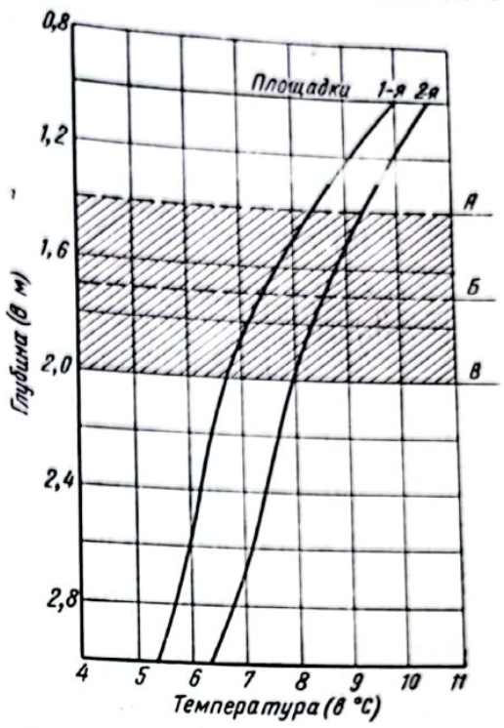
Так как термометры были установлены здесь на расстоянии лишь 5 см от трубы, то оба эти термометра находились под сильным влиянием термического режима газопровода, что очень резко сказалось на характере кривой, показываю- щей распределение температуры в почве по глубине на площадке № 3 в марте 1951 г. Кривая эта имеет в зоне трубы большой изгиб в сторону отрицательной температуры, что совершенно понятно, если учесть, что в мар- те температура газа, поступавшего в городскую газовую сеть, колебалась в пределах от -1 до -2,5°, а в среднем за месяц равнялась -1,5°, тогда как температура почвы была в естественных условиях и в зоне труб следующая (табл. 45).
Таким образом, около трубы на площадке № 3 почва была холоднее, чем в естественных условиях, на 2,9°. К сожалению, на этой площадке к апрелю выбыли из строя два термометра из-за порчи обсадных трубок, поэтому построить кривые по этой площадке можно было лишь для марта. Для площадок же № 1 и 2 графики сделаны за весь период наблюдений и по ним можно отчетливо проследить изменения температуры почвы в зависимости от температурного режима газопровода. Правда, эта зависимость на площадке № 1 проявляется менее резко, чем на площадке № 3, вследствие Запрос выполнен указанного расположения термометров по отношению к трубе. Но все же она вырисовывается достаточно четко. На графиках видно, что кривая температуры почвы площадок № 1 и 3 значительно отходит от кривая температуры почвы площадок № 1 и 3 значительно отходит от кривой температуры почвы на площадке № 2 (естественные условия) в сторону более низкой температуры на всех глубинах, на которых установлены термометры, за исключением лишь глубины 1 м в первой декаде апреля. При этом в зоне трубы отклонение значительно больше, чем вне ее. Особенно резко это явление выражено на площадке № 3, где термометры расположены ближе к трубе, чем на площадке № 1. И только со второй декады мая наблюдается сближение кривых в результате повышения температуры газа, как это видно из табл. 46.
Рис. 47. Среднедекадные значения температуры почвы по наблюдениям на опытных площадках Московской Газгольдерной станции (в Карачарове) за первую декаду июня 1951 г. Средняя декадная температура газа 6,6°. А — В - обозначения то же, что на рис. 44.

Таблица 45
Среднемесячная температура почвы на глубинах 2,0 и 2,5 м на площадках № 2 и 3 в марте на Газгольдерной станции в Карачарове
№ площадки | Температура почвы на глубине |  | Примечание
№ площадки | 2,0 м | 2,5 м | Примечание
1 | -0,3 | 1,0 | Ось трубы находится на уровне 1,7 м
2 | 1,0 | 2,3 | Естественные условия
3 | 0,0 | -0,6 | Ось трубы находится на уровне 2,4 м

Таблица 46
Сопоставление среднедекадных данных о температуре почвы на глубине 1,0, 2,0 и 2,5 м на площадках № 1 (на трассе газопровода) и № 2 (в естественных условиях)
Месяцы и декады наблюдений | Температура почвы на глубине
Месяцы и декады наблюдений | 1,0 м |  | 2,0 м |  | 2,5 м
Месяцы и декады наблюдений | № 1 | № 2 | № 1 | № 2 | № 1 | № 2
Март I | -4,5 | -1,5 | -0,4 | 1,0 | 1,2 | 2,4
Март II | -2,1 | -0,7 | -0,4 | 1,0 | 0,9 | 2,2
Март III | 0,2 | -0,8 | -0,2 | 1,0 | 1,0 | 2,3
Апрель I | 0,0 | 0,0 | 0,0 | 1,2 | 1,0 | 2,2
Апрель II | 0,8 | 2,4 | 0,0 | 2,0 | 1,0 | 2,5
Апрель III | 1,8 | 4,6 | 0,0 | 3,3 | 1,0 | 3,3
Май I | 5,3 | 8,2 | 1,4 | 5,6 | 2,1 | 4,8
Май II | 7,7 | 8,2 | 3,9 | 6,5 | 3,9 | 5,9
Май III | 8,0 | 9,0 | 5,3 | 7,2 | 5,1 | 6,6
Июнь I | 10,0 | 10,6 | 6,8 | 8,0 | 6,2 | 7,3
Июнь, 3-я пятидневка | 12,9 | 13,0 | 8,8 | 9,2 | 7,6 | 8,0

Приведенные данные позволяют сделать вполне обоснованный вывод, что поступающий в Московскую городскую сеть газ, имеющий в зимнее время отрицательную температуру, соответственно охлаждает и зону почвы вокруг труб, создавая мерзлоту на тех глубинах, на которых в естественных условиях ее не бывает. Этот вывод подтверждается наблюдениями, произведенными во второй период исследований, начавшийся 1 августа 1951 г. после перестановки термометров. Результаты наблюдений за август—ноябрь включительно приведены в табл. 47 и представлены на рис. 48—51.
Рассмотрение приведенных данных показывает, что температура почвы за летний период на площадках № 1 и 2 сблизилась, хотя даже в августе в зоне трубы еще заметна разница, обусловленная зимним охлаждением почвы около трубы в результате транспортирования по ней газа с отрицательной температурой. Температура почвы около трубы на площадке № 1 ниже, чем на тех же глубинах на площадке № 2, и все кривые на графиках за август показывают это очень наглядно. Но в сентябре температура почвы на обеих площадках практически уже совпадает, что наглядно представлено сентябрьским графиком. Данные по площадке № 3 показывают отсутствие в летний период каких-либо аномалий в температурном режиме почвы, подобных тем, какие наблюдались в марте—мае того же 1951 г. Плавный характер всех кривых температуры почвы на площадке № 3 является наглядным доказательством этого положения, хотя и здесь в августе еще можно заметить последствия зимнего охлаждения почвы трубой, что проявляется на графиках в форме небольшого изгиба кривых в зоне трубы в сторону более низкой температуры.
Таблица 47
Среднедекадные температуры почвы на территории Газгольдерной станции в Карачарове за август – ноябрь 1951 г.
Месяцы и декады | Площадка № 1 |  |  |  |  | Площадка № 2 |  |  |  |  | Площадка № 2 |  |  |  |  | Температура газа (в °C)
Месяцы и декады | Температура почвы на глубине, м |  |  |  |  |  |  |  |  |  |  |  |  |  |  | Температура газа (в °C)
Месяцы и декады | 0,5 | 1,0 | 1,4 | 1,7 | 2,0 | 0,5 | 1,0 | 1,4 | 1,7 | 2,0 | 0,5 | 1,0 | 1,4 | 1,7 | 2,0 | Температура газа (в °C)
Август I | 17,1 | 5,9 | 4,8 | 4,5 | 3,9 | 7,0 | 6,3 | 5,6 | 15,0 | 3,9 | 8,5 | 8,0 | - | 14,0 | 13,4 | 12,8
Август II | 8,7 | 6,6 | 5,0 | 4,5 | 3,7 | 8,0 | 7,1 | 5,8 | 5,1 | 14,1 | 9,3 | 8,4 | - | 14,3 | 13,5 | 13,2
Август II I | 9,1 | 6,6 | 5,1 | 4,4 | 13,7 | 18,2 | 17,3 | 16,0 | 5,1 | 4,2 | 19,1 | 8,3 | - | 14,2 | 13,5 | 13,1
Сентябрь I | 7,5 | 6,3 | 5,7 | 4,6 | 4,0 | 6,8 | 6,3 | 5,4 | 14,7 | 3,8 | 8,2 | 7,9 | 15,0 | 14,4 | 13,5 | 12,8
Сентябрь II | 6,1 | 6,0 | 5,9 | 5,1 | 4,1 | 5,8 | 15,4 | 4,8 | 14.5 | 3,8 | 16,8 | 7,2 | 14,6 | 13,9 | 13,2 | 11,8
Сентябрь III | 0,6 | 2,0 | 11,4 | 11,4 | 11,7 | 2,9 | 2,5 | 3,0 | 3,1 | 2,9 | 3,0 | 4,6 | 13,1 | 12,2 | 11,5 | 10,2
Октябрь I | 6,2 | 8,3 | 8,7 | 9,3 | 9,9 | 8,4 | 9,6 | 10,7 | 11,3 | 11,6 | 8,7 | 0,7 | 10,1 | 10,1 | 9,7 | 8,3
Октябрь II | 5,9 | 7,2 | 7,3 | 8,0 | 8,6 | 7,6 | 8,1 | 9,3 | 9,8 | 10,3 | 7,5 | 8,9 | 8,8 | 8,3 | 8,3 | 7,3
Октябрь III | 2,7 | 5,1 | 5,5 | 5,6 | 6,9 | 5,1 | 6,4 | 7,7 | 8,3 | 9,1 | 4,9 | 6,8 | 6,8 | 6,9 | 6,8 | 5,3
Ноябрь I | 0,0 | 2,8 | 3,0 | 4,1 | 5,0 | 2,5 | 4,0 | 5,0 | 7,0 | 7,6 | 2,6 | 4,7 | 4,9 | 5,0 | 5,0 | 2,8
Ноябрь II | -1,5 | 1,2 | 1,5 | 2,6 | 4,1 | 1,5 | 2,9 | 3,5 | 5,7 | 7,0 | 1,3 | 2,8 | 3,6 | 3,8 | 3,8 | 1,9
Ноябрь III | -0,9 | 0,4 | 0,9 | 1,9 | 2,6 | 0,4 | 1,7 | 3,3 | 4,0 | 5,0 | 0,1 | 1,4 | 1,9 | 2,6 | 2,5 | 1,1

Полное исчезновение этого изгиба происходит лишь в третьей декаде сентября.
В октябре и ноябре вновь наблюдается охлаждающее влияние газа на окружающую трубу почву, как об этом наглядно свидетельствуют графики (рис. 48–51)."
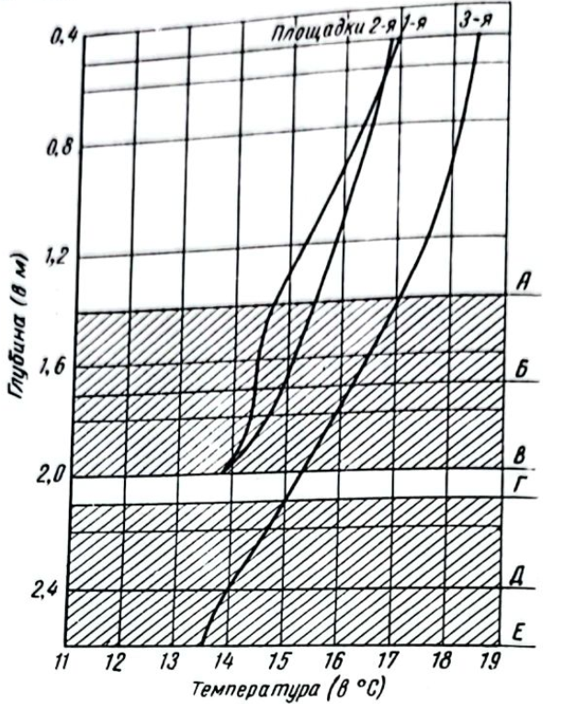
Рис. 48. Среднедекадные значения температуры почвы по наблюдениям на опытных площадках Московской Газгольдерной станции (в Карачарове) за первую декаду августа 1951 г.
А — Е — обозначения те же, что на рис. 44.

Таким образом, наблюдения во второй половине года подтверждают сделанный ранее вывод о значительном охлаждении почвы трубами, по которым зимой транспортируется газ с отрицательной температурой, причем у труб создается мерзлая зона, не наблюдающаяся на этих глубинах в естественных условиях. С устранением причин этого искусственного охлаждения почвы, т. е. когда повышается температура транспортируемого по трубам газа, прекращается и усиленное охлаждение почвы, температурный режим которой постепенно приближается к температурному режиму почвы в естественных условиях и, наконец, совпадает с ним. Другим подтверждением сказанному являются показания промежуточных термометров, установленных на уровне оси трубы (1,7 м) между площадками № 1 и 2. Соответствующие данные, извлеченные из прилагаемых таблиц ежедневных наблюдений, сведены нами в табл. 48.
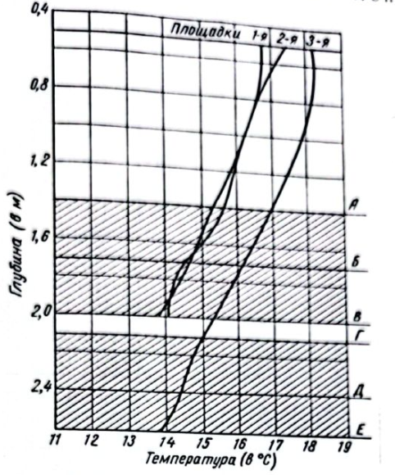
Рис. 49. Среднедекадные значения температуры почвы по наблюдениям на опытных площадках Московской Газгольдерной станции (в Карачарове) за первую декаду сентября 1951 г.
А — Е — обозначения те же что на рис. 44.

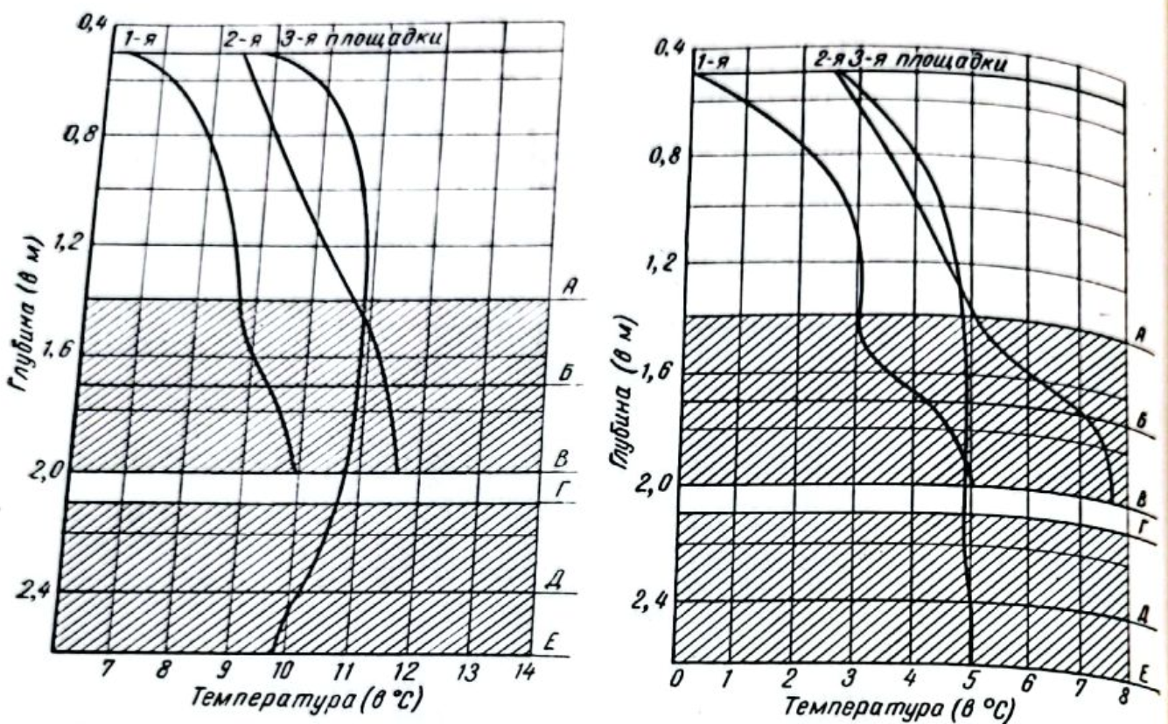
Рис. 51. Среднедекадные значения температуры почвы по наблюдениям опытных площадках Московской г, Газгольдерной станции (в Карачарове) за первую декаду ноября 1951 г. Средняя декадная температура газа 2,8°.
А—Е—обозначения те же, что на рис 44,

Рис. 50. Среднедекадные значения температуры почвы по наблюдениям на опытных площадках Московской Газгольдерной станции (в Карачарове) за первую декаду октября 1951 г. Средняя декадная температура газа 8,3°. А – Е - обозначения те же что на рис 44.

Таблица 48.
Температура почвы на уровне оси трубы (1,7 м) на площадках № 1 и 2 и между ними
Месяцы и декады наблюдений | На площадке № 1 | В промежуточных точках на расстоянии от площадки |  |  | На площадке № 2 | Разница температур на площадках № 1 и 2
Месяцы и декады наблюдений | На площадке № 1 | 0,75 м | 2,0 м | 5,0 м | На площадке № 2 | Разница температур на площадках № 1 и 2
Август I | 14,5 | 15,2 | 15,3 | 14,9 | 15,0 | 0,5
II | 14,5 | 15,0 | 15,3 | 15,0 | 15,1 | 0,6
III | 14,4 | 15,1 | 15,3 | 15,0 | 15,1 | 0,7
Сентябрь I | 14,6 | 14,9 | 15,1 | 15,0 | 14,7 | 0,1
II | 15,1 | 14,6 | 14,7 | 14,6 | 14,5 | 0,6
III | 11,4 | 12,2 | 12,9 | 13,1 | 13,1 | 1,7
Октябрь I | 9,3 | 9,8 | 10,6 | 11,2 | 11,3 | 2,0
II | 8,0 | 8,2 | 9,1 | 9,9 | 9,8 | 1,8
III | 5,6 | 6,6 | 7,6 | 8,4 | 8,3 | 2,7
Ноябрь I | 4,1 | 4,8 | 5,6 | 6,5 | 7,0 | 2,9
II | 2,6 | 3,6 | 4,5 | 5,6 | 5,7 | 3,1
III | 1,9 | 2,1 | 3,0 | 4,0 | 4,0 | 2,1

Несмотря на отрицательную температуру газа, поступающего зимой в Московскую городскую сеть из Газгольдерной станции и образуемую им мерзлую зону почвы вокруг труб, это обстоятельство не отражается в городскую сеть по технологическим требованиям искусственно увлажняется на Газгольдерной станции. Но постепенное повышение темпера тубы проходящего газа исключает возможность конденсации содержащегося в нем водяного пара. Из этого можно сделать практический вывод, что на территории Москвы газопроводные трубы можно, по-видимому, укладывать на меньшей глубине, чем это принято в настоящее время. Этот вывод подкрепляется опытом Ленинграда, где четыре участка городской газопроводной сети уложены на глубинах от 0,66 до 1,0 м: 1) на Стремянной улице — 372 пог. м (глубина заложения 0,89 м); 2) в Чернышевом переулке — 405 пог. м (глубина заложения 0,99 м); 3) на Б. Подъяческой улице — 311 пог. м (глубина заложения 0,76 м) и 4) на проспекте Огородникова — 577 м (глубина заложения 0,66 м).
По сообщению Управления газового хозяйства г. Ленинграда (Ленгаз)¹, указанные участки, «находятся в эксплуатации от 3 до 6 лет и за период эксплуатации никаких отклонений от нормы не показали, т. е. вели себя, как и газопроводы с глубиной заложения ниже глубины промерзания». Таким образом, глубина заложения городских газопроводных сетей на рассматриваемой территории должна определяться не в зависимости от глубины промерзания почвы, а от глубины заложения других подземных коммуникаций, соображений удобства обслуживания и ремонта и пр.

Глава 4

ОСНОВНЫЕ ВОПРОСЫ РАБОТЫ МАГИСТРАЛЬНЫХ ГАЗОПРОВОДОВ, СВЯЗАННЫЕ С УКЛАДКОЙ ИХ В ЗОНЕ СЕЗОННОГО ПРОМЕРЗАНИЯ ПОЧВЫ

Укладка трубопроводов в зоне промерзания почвы, конечно, вызывает более или менее существенные изменения в их работе. Мы здесь остановимся лишь на основных вопросах, изученных при исследовании возможности укладки магистральных газопроводов на минимальной глубине в зоне сезонной мерзлоты. К таким вопросам надо отнести: а) увеличение температурных напряжений в теле металлических труб вследствие уменьшения глубины их укладки; б) перемещения подземных трубопроводов; в) пучение почвы в зоне укладки трубопроводов; г) поведение противокоррозионной изоляции труб при отрицательной температуре; д) технико-экономическая эффективность уменьшения глубины укладки магистральных газопроводов.
Все эти вопросы и результаты проведенных исследований по ним подробно обсуждались на многочисленных заседаниях и совещаниях в Институте мерзлотоведения, в разных организациях Министерства нефтяной промышленности, в Президиуме АН СССР, на научно-техническом совещании о глубине укладки магистральных газопроводов 23–25 октября 1950 г., созванном ВНИТО нефтяников.
Доклады, сделанные на этом совещании, и обсуждение их опубликованы в материалах совещания [250], поэтому мы ограничимся здесь лишь кратким изложением затрагиваемых вопросов, насколько это необходимо для полноты освещения вопроса глубины заложения подземных трубопроводов и обоснования практических предложений.
Вопрос о тех дополнительных температурных напряжениях в теле металлических труб, которые могут явиться результатом уменьшения глубины их укладки, был одним из основных в рассматриваемой проблеме. Существовало широко распространенное мнение, разделявшееся многими ответственными работниками промышленности, что уменьшение глубины заложения подземных трубопроводов вообще и газопроводов, в частности, должно вызвать настолько значительные дополнительные температурные напряжения, что они обусловят резкое увеличение разрывов стыков со всеми последствиями. Поэтому вопрос об этих дополнительных температурных напряжениях потребовал особого изучения.
Вот текст, извлеченный из предоставленного изображения:
Температурные колебания вызывают в стенках металлических труб продольные напряжения, величину которых принято определять по формуле:
σ=Eα(t₁​−t₂​)
где α — коэффициент линейного расширения, равный для стали 0,000012;
E — модуль упругости, равный для стали 2 100 000 кг/см²;
t₁​−t₂​ — разница температуры, вызывающая температурные напряжения.
Отсюда α=0,000012×2⋅100⋅000 (t₁​−t₂​) =25,2 кг/см2 на каждый градус изменения температуры.
Величина продольных температурных напряжений в теле труб зависит того, в какую металлическую трубопроводную зависимость от местности, между температурой труб в траншее во время сыпки последней и наименьшей температурой, которую стенки труб принимают во время эксплуатации. В частности, для стальных газопроводов труб, изготовленных из Ст.2, предел прочности разрыву принимается равным 3400 кг/см². Следовательно, температурный перепад, разрывающий трубу, составляет 3400:25,2=136°. Так как для стали Ст.2 допускаемое напряжение принимается равным 35% предела прочности, т. е. 3400×0,35=1190 кг/см², то предельный перепад температуры, не вызывающий остаточных деформаций в трубах, равен 1190:25,2=47,6°.
Наинизшая годовая температура почвы на глубине 2 м в средней полосе Европейской части СССР, по данным многолетних наблюдений метеорологических станций, от 2 до 3°, в южных районах она достигает 4-5°. Действующий (новый) норматив по строительству магистральных газопроводов [124] требует (§ 103), чтобы сварка звеньев труб в траншее в летнее время производилась при минимальной температуре трубы (утром). При неуклонном соблюдении этого требования можно обеспечить летнюю укладку трубопроводов в землю с температурой не выше 15°. Эту температуру поэтому можно считать нормальным верхним пределом температуры трубопроводов во время укладки для территории Европейской части СССР.
Следовательно, наибольший температурный перепад на дне траншеи будет равен 15−2=13°, а соответствующее этому перепаду температурное напряжение в теле труб выразится 25,2×13=327,6 кг/см², что составит по отношению к допускаемому напряжению 27,5%.
Опасными для целости стыков могут быть только растягивающие напряжения, обусловливаемые понижением температуры почвы. Сжимающие напряжения, обусловливаемые повышением ее, практически безопасны для стыков, и их можно поэтому не учитывать.
Для общей характеристики оценки температурных условий в почве на глубинах 0,2–3,2 м на Европейской территории СССР нами составлена ведомость (см. приложение) среднегодовой температуры на глубине 0,4 м и минимальных среднемесячных величин температуры на разных глубинах по данным наблюдений метеорологических станции. Если взять все те пункты на рассматриваемой территории, по которым производились одновременно наблюдения на глубинах 0,8–1,6 и 1,0–2,0 м то разными минимумов на этих глубинах суммарно выразиться следующими цифрами (табл. 49).
Таким образом, если не считать Сталинграда, являющегося исключение по его чрезвычайно неблагоприятному температурному режиму почвы, то разницы минимумов температуры до 4° охватывают все пункты рассматриваемой территории. При этом разница минимумов свыше наблюдалась только в следующих пунктах юга и юго-востока рассматриваемой территории (табл. 50).
Таблица 49.
Разница минимумов температуры почвы на глубинах 0,8—1,6 и 1,0—2,0 м
Разница в температуре (в °C) | Разница между минимумами температуры на глубинах 0,8 и 1,6 м |  | Разница между минимумами температуры на глубинах 1,0 и 2,0 м |  | Всего
Разница в температуре (в °C) | число пунктов | (%) | число пунктов | (%) | число пунктов | (%)
0,5–1,0 | 11 | 12,0 | – | – | 11 | 9,5
1,0–1,5 | 25 | 27,5 | 3 | 12,5 | 28 | 24,3
1,5–2,0 | 17 | 18,7 | 6 | 25,0 | 23 | 20,0
2,0–2,5 | 16 | 17,6 | 11 | 45,8 | 27 | 23,5
2,5–3,0 | 13 | 14,3 | 3 | 12,5 | 16 | 14,0
3,0–3,5 | 7 | 7,7 | – | – | 7 | 6,1
3,5–4,0 | 1 | 1,1 | 1 | 4,2 | 2 | 1,7
4,0–4,5 | – | – | – | – | – | –
4,5–5,0 | 1* | 1,1 | – | – | 1 | 0,9
Итого | 91 | 100,0 | 24 | 100,0 | 115 | 100,0

Таблица 50
Пункты с разницами минимумов температуры почвы свыше 3° на глубинах 0,8–1,6 и 1,0–2,0 м
Пункты наблюдений | Разница минимумов температуры (в °C) | Пункты наблюдений | Разница минимумов температуры (в °C)
Днепропетровск | 3,0 | Ворошиловград | 3,5
Мариуполь | 3,2 | Кинель | 3,5
Ростов-на-Дону | 3,4 | Степная — Хошеутовский участок | 3,6
Дергачи | 3,5 | Уральская с.-х. станция | 3,6
Генический порт | 3,5 | Сталинград | 5,0

Уменьшение глубины укладки трубопроводов до 0,8 м может обусловить дополнительные растягивающие напряжения в стенках труб не больше 100 кг/см². Если даже взять как предельную величину увеличение температуры на 5°, отмечаемую для Сталинграда, то и в этом случае дополнительные температурные напряжения растягивающего характера выразятся лишь 125 кг/см². В подавляющем же большинстве пунктов рассматриваемой территории они будут выражаться величинами 50–75 кг/см². Таким образом, при укладке трубопровода на глубине 0,8 м растягивающие температурные напряжения могут составлять 327+100=427 кг/см2, т. е. 35,9% от допускаемых, причем только 100 кг/см², или 8,4%, от допускаемых обусловливаются уменьшением глубины заложения.
Этот общий вывод получил отчетливое подтверждение в наших исследованиях на опытном газопроводе Чагино—Железнодорожная, при сочетаниях на опытном газопроводе Чагино—Железнодорожная неблагоприятных условий (мелко заложенных таких исключительно неблагоприятных условий (мелкозаложеный, местами не засыпанный бездействующий трубопровод), какие вряд ли возможны в обычной практике трубопроводного транспорта. Наинизшая температура почвы в районе Москвы в зиму 1948/49 г. приведена в табл. 51.

Если принять, что средняя, практиковавшаяся до сих пор, глубина укладки магистральных газопроводов равна 1,6 м (от верхней образующей трубы), что очень близко к действительности, то, уменьшая глубину укладки до минимальной, допускаемой действующими техническими указаниями (0,7 м), получим, что наинизшая температура почвы у верха трубы будет — 3,1 и −1,9°.
Таблица 51
Наинизшая температура почвы на опытном участке газопровода Чагино—Железнодорожная в зиму 1948/49 г.
Глубина (в м) | Наинизшая температура почвы (в °С) |  | Примечание
Глубина (в м) | около трубопровода | на расстоянии 7,5 м от трубопровода | Примечание
0,5 | -5,3 | -3,1 | Верхняя образующая трубопровода
0,75 | -3,1 | -1,9 | Ось трубопровода
1,0 | -2,1 | -0,8 | Дно траншеи
1,2 | -1,3 | -0,2
1,6 | 0,3 | 0,5

Таким образом, увеличение температурного перепада для двух приведенных в таблице случаев (около трубопровода и в 7,5 м от него) составит 3,4 и 2,4°. Вычисляя по вышеприведенной формуле, получим, что указанное уменьшение глубины укладки трубопровода увеличит температурные напряжения в теле труб на 85,7 кг/см² в первом случае и на 60,3 кг/см² во втором. Эти величины при удовлетворительном качестве сварки стыков существенного значения иметь не могут.
Для обеспечения наименьшего возможного температурного перепада следует рекомендовать индивидуальный подход не только к каждому объекту, но и к каждому отдельному его участку, причем должны учитываться все основные факторы, влияющие как на размер и характер температурных напряжений, так и вообще на всю работу сооружения, как-то: состав почвы, ее влажность, наличие и характер растительности, условия снегоотложения, характер рельефа по трассе трубопровода и пр. При правильном учете всех природных особенностей разных участков трассы и должном их использовании можно существенно улучшить условия температурного режима для укладываемого трубопровода. И как бы ни были малы дополнительные температурные напряжения, обусловливаемые уменьшением глубины укладки трубопроводов, не следует пренебрегать возможностями их уменьшить. Надо считаться с тем, что на практике, при недостаточно хорошей сварке стыков, достаточно и небольшого увеличения напряжений в теле металлических труб, чтобы вызвать разрыв сваренного стыка. Недаром же произведенный анализ разрывов стыков на действующих наших газопроводах показывает, что огромное большинство разрывов стыков приходится на холодное время года.
Сделанный вывод, основанный на исследовании газопроводов, несомненно, можно распространить на все виды стальных подземных трубопроводов, независимо от характера транспортируемого по трубам продукта. В частности, этот вывод может быть полностью приложен к нефтепроводам и нефтепродуктопроводам.
При решении задачи уменьшения глубины заложения трубопроводов вопрос о механической прочности имеет решающее значение. Надо иметь достаточные доказательства, что уменьшение глубины заложения трубопроводов, особенно если они окажутся в зоне промерзания, не создает опасных дополнительных напряжений в теле труб. В отношении магистральных газопроводов соответствующие обширные и разносторонние исследования проведены были в 1948—1950 гг. Зарембо [30, 250] совместно с Московским гидромелиоративным институтом (проф. Л. М. Емельянов), ВНИИГаз и организациями нефтяной промышленности. Ниже кратко излагаются результаты этих исследований. Современные инженерные способы расчета подземных газопроводных труб на прочность основываются на укоренившемся представлении, что трубы абсолютно защемлены окружающей их почвой. Но исследования К. С. Зарембо установили не только явление перемещений труб, но и основные зависимости, характеризующие эти перемещения. Изменения почвенных характеристик и условий положения и эксплуатации трубопроводов, как выяснилось при этих исследованиях, не меняли качественной стороны этого явления. При замерзании почвы все виды перемещений заметно уменьшаются. Перемещаемость труб, заложенных ниже зоны сезонного промерзания, от времени годы фактически не зависела.
Наблюдавшиеся перемещения и деформации труб относятся к упругим. Устранение вызывающего их фактора приводит трубу в исходное положение и состояние. Экспериментально установлено, что все виды перемещений и деформаций труб, вне зависимости от условий их заложения, совпадали во времени с изменениями факторов, вызывающих их (давление газа и температурные условия). В результате циклических перемещений труб в почве, окружающие трубу слои почвы обжимаются и вокруг трубы создается некоторое свободное пространство.
Установленные явления и зависимости, изменяя существовавшее до этого представление о полной защемленности труб в земле, должны учитываться как при расчетах труб на прочность, так и при установлении технических условий на строительство и эксплуатацию подземных трубопроводов. Главнейшим же результатом исследований является вывод, что в пределах изученной территории Европейской части СССР уменьшение глубины заложения газопроводных труб от 2,0 до 0,8—1,0 м и даже до 0,5 м не может существенно изменить степень напряженного ее состояния. Следовательно, такое уменьшение глубины заложения магистральных газопроводов не может вызывать опасений ухудшения их механической прочности при эксплуатации.
Одним из мотивов против уменьшения глубины заложения подземных трубопроводов и укладки их в зоне промерзания было опасение возможности выпучивания трубопроводов. Отсутствие каких бы то ни было материалов по этому конкретному вопросу делало указанный мотив серьезным препятствием при разрешении проблемы уменьшения глубины укладки подземных трубопроводов. Пучение почвы, т. е. увеличение ее объема при промерзании, является результатом объемного расширения воды, содержащейся в порах почвы при ее кристаллизации. Если при этом нет подтока воды откуда-либо со стороны, то это увеличение объема практически настолько невелико, что с ним можно не считаться. Но при наличии подтока воды размеры пучения могут быть весьма значительными и обусловить деформации сооружения. Существует ли такая опасность для подземных трубопроводов? Чтобы получить ответ на этот вопрос, надо учесть всю совокупность тех условий, в которых будут находиться трубопроводы при укладке их в зоне промерзания почвы. Во-первых, наименьшей допустимой глубиной заложения трубопроводов является 0,7 м, считая от верхней образующей трубы. Если добавить возможное увеличение 0,3–0,5 м, представляющих диаметр трубы, наименьшая возможная глубина траншей будет 1,0—1,2 м.

Данные многолетних наблюдений метеорологических станций над температурой почвы под естественным покровом свидетельствуют, что в пределах территории Европейской части СССР отрицательная температура в почве на этих глубинах бывает очень редко и ограничивается немногими пунктами, главным образом на юго-востоке этой территории. При этом и огромной большинств случаев отрицательная температура почвы на этих глубинах весьма незначительная — обычно выражается несколькими десятыми долями градуса. Лишь в некоторых пунктах юго-восточной части Европейской части СССР наблюдается в отдельные годы отрицательная температура ниже -1°.
Следовательно, отрицательная температура на дне траншеи, под трубопроводами, может наблюдаться лишь в виде исключений, и притом величины этой отрицательной температуры очень невелики. Там же где они достигают и даже превышают иногда -1°, на юго-востоке рассматриваемой территории, значительно снижаются запасы почвенной влаги, как это показано в главе 3 (ч.1) настоящей работы.
Как известно, только при наличии в почве большого количества капиллярной воды происходит подтягивание ее в существенных размерах к фронту промерзания что и может обусловить соответственно значительные размеры пучения. Следовательно, при сравнительно небольшой влажности, характерной для почв юго-востока Европейской части СССР, более глубокое их промерзание, чем в других районах, не может здесь вызвать опасных для трубопроводов сил пучения.
Как уже было сказано, при наступлении отрицательной, достаточно низкой и продолжительной температуры на поверхности почвы, начинается постепенное её промерзание, граница которого идет более или менее параллельно дневной поверхности. Однако граница эта не всегда чётко выраженной поверхности раздела между промерзающим слоем почвы, в котором вода воды, заключающейся в нем, уже превратилась в лёд, и между ниже залегающим талым слоем почвы. Распределение температуры по времени, вызванное охлаждением почвы, приводит к соответствующему распределению верхней и глубинной почвы. И в природных условиях распределение длительности пучения подчиняется этой закономерности, в чем можно убедиться из графика распределения среднемесячной температуры в почве.
Опасными для трубопроводов могут быть лишь силы пучения, развивающиеся под ними; силы смерзания почвы с боковыми поверхностями труб незначительны по величине вследствие формы этих поверхностей. В охарактеризованных условиях возможность выпучивания трубопровода граничит с нулем. Надо отметить, что силы пучения в данном случае будут противодействовать не только вес самого трубопровода, но также вес земли, который он засыпан. К тому же лежащий над трубами мерзлоты промёрзшей почвы представляет собой массив значительной механической прочности, сцементированный в одно сплошное целое с окружающим трубопровод мерзлым грунтом. Следует отметить также, что сам трубопровод оказывает некоторое сопротивление силам пучения, развивающимся в тех или иных точках, будучи закреплённым в почве, по ту и другую сторону от каждой из этих точек. Наконец, надо иметь ввиду, что на «теплых» участков магистральных газопроводов, составляющих обычно более 50% общего их протяжения, трубы находятся все время в талой зоне. Поэтому для «теплых» участков магистральных газопроводов опасность выпучивания вообще отсутствует. В аналогичном положении находятся также нефтепроводы, транспортирующие подогретую нефть, и другие трубопроводы в схожих условиях.
На основании изложенных выше соображений можно заключить, что в пределах Европейской части СССР опасность выпучивания магистральных трубопроводов при глубине их укладки 0,8—1,0 м (считая от верхней образующей трубы) практически отсутствует.
Этот вывод подтверждается и данными наблюдений, проведенных в течение четырех зим (1948/49, 1949/50, 1950/51 и 1951/52 гг.) над опытными газопроводами Чагино—Железнодорожная и Георгиевка—Тургенева на второй нитке магистрального газопровода Бугуруслан—Куйбышев. Первый из них уложен на глубине 0,5 м, второй — на глубине 0,8 м, т. е. в зоне промерзания почвы. При этом глубина промерзания в районе опытного газопровода Чагино—Железнодорожная достигала 1,3 м (в зиму 1948/49 г.). Следовательно, трубы целиком находились в промерзшей почве. То же можно сказать и в отношении опытного участка Георгиевка—Тургенева, где глубина промерзания в естественных условиях достигает и в отдельные годы 1,5—1,6 м. Никаких признаков выпучивания этих трубопроводов не было замечено даже при специальной нивелировке, проведенной в зиму 1948/49 г. на опытном газопроводе Чагино—Железнодорожная. Не было обнаружено также какого-либо выпучивания трубопровода на участках мелкого заложения, в зоне промерзания, за все время существования магистрального газопровода Саратов—Москва.
Наконец, особенно большой интерес представляют результаты специальных наблюдений над пучением почвы на территории Ленинграда, проводившиеся в зиму 1949/50 г. Научно-исследовательским институтом Академии коммунального хозяйства РСФСР. Наблюдения имели целью установить наличие и размеры пучения почвы, и влияние его на газопроводные трубы при глубине заложения последних 0,8 м (считая от верха труб). Следует отметить, что природные условия Ленинграда исключительно благоприятны для развития процесса пучения и ленинградские почвы зачастую считаются одними из наиболее пучинистых на территории Европейской части СССР.
Из всех крупных городов СССР только в Ленинграде наблюдается повсеместно высокий уровень подземных вод, что может обусловливать постоянный подток воды к фронту промерзания и большие размеры вертикальных перемещений почвы. Кроме того, зима 1949/50 г. была одной из очень холодных зим с глубоким промерзанием почвы, поэтому результаты наблюдений в эту зиму имеют большой «запас прочности» и являются достаточно надежными для практических выводов. По данным, собранным Ленинградским институтом Академии коммунального хозяйства, верхние почвенные слои в преобладающем большинстве районов Ленинграда на глубине 1,0—1,5 м представляют собой относительно однородные насыпные слои, состоящие из смеси преимущественно илистых супесей, наследственных вод (плывунов) с значительным включением мелких фракций и остатков песчаных оснований под уличными мостовыми, последовательно сменяемыми за 250 лет существования города.
В четырех пунктах города были установлены специальные термометрические станции, оборудованные устройствами для производства нивелировок, определившие вертикальные перемещения как почвы, так и газопроводных труб. Всего в течение зимы 1949/50 г. было проведено по 12 нивелировок на каждой станции. Результаты наблюдений приведены в табл. 52.
Вертикальные перемещения газопроводных труб, уложенных на глубине 0,9 м, в большинстве случаев значительно меньше перемещений почвы, как это видно из данных табл. 53.
Как видно из табл. 52 и 53, вертикальные перемещения газопроводных труб на глубине их укладки 0,9 м невелики и значительно меньше вертикальных перемещений почвы на этой же глубине. В последующие годы никаких деформаций газопроводов ленинградской сети вследствие пучения не наблюдалось (об этом свидетельствует письмо Ленгаза, цитированное в гл. 3, ч. II).

Таблица 52
Пучение почвы в Ленинграде в зиму 1949/50 г.
Пункты наблюдений | Пучение почвы (в мм) при установке измерительных приборов на глубине
Пункты наблюдений | 0,75 м | 0,90 м | 1,05 м | 1,20 м
Стремянная улица | 46 | 38 | 15 | 15
Чернышев переулок | 23 | — | 24 | 21
Большая Подьяческая улица | 22 | 17 | 17 | 17
Проспект Огородникова | 28 | 31 | 27 | 20

Таблица 53
Сравнительная таблица вертикальных перемещений газопроводных труб и почвы на глубине 0,9 м в Ленинграде в зиму 1949/50 г.
Пункты наблюдений | Вертикальные перемещения газопроводных труб (в мм) | Смещение почвы (в мм)
Стремянная улица | 16 | 38
Чернышев переулок | 16 | 24
Большая Подьяческая улица | 11 | 17
Проспект Огородникова | 20 | 31

Приведенные данные достаточно убедительно доказывают, что пучение почвы на территории Европейской части СССР не представляет опасности для подземных трубопроводов, уложенных на глубину 0,8 м даже в таких исключительно благоприятных для пучения условиях, как ленинградские, с резко пониженной теплоизоляционной ролью снежного покрова. Тем меньше может быть опасений в отношении магистральных газопроводов, по трассе которых снежный покров не удаляется и не уплотняется в результате движения транспорта и пешеходов и где поэтому промерзание почвы значительно меньше, чем в условиях населенных пунктов.
При изучении возможности уменьшения глубины заложения магистральных газопроводов остро встал вопрос о сохранении защитных свойств битумной изоляции при отрицательной температуре. Господствовало мнение, что битумная изоляция при отрицательной температуре делается хрупкой, легко трескается и ломается, вследствие чего теряет свои защитные свойства. Поэтому в Центральной лаборатории Института мерзлотоведения были организованы опыты, которые должны были осветить поведение битумной изоляции на трубах в условиях сезонного промерзания почвы. Опыты проводились научным сотрудником Института по строительству Министерства нефтяной промышленности В. И. Жуковым с участием других сотрудников этого Института [153]. Результаты проведенных исследований сводятся вкратце к следующему:
- Битумные изоляционные покрытия могут быть применены при укладке газопроводов в зоне сезонного промерзания почвы.
- При возможных продольных перемещениях трубы покрытие не отрывается от металла, так как силы смерзания почвы с покрытием всегда меньше сил сцепления покрытия с металлом.
- Для увеличения срока службы покрытия необходимы высокое качество изоляционных работ и тщательная очистка труб.
- Необходима предварительная проверка качества исходных материалов для покрытия; рекомендуется применение покрытий, пластифицированных нефтяными маслами.
Таким образом, было доказано, что уменьшение глубины заложения магистральных газопроводов и укладка их в зоне промерзания почвы не создают опасности утраты битумной изоляцией ее защитных свойств. Этим самым было устранено последнее существенное препятствие в деле уменьшения глубины укладки магистральных газопроводов.
Вопрос технико-экономической эффективности уменьшения глубины укладки магистральных газопроводов имел огромную важность и явился целью специального исследования, выполненного канд. экон. наук Л. Э. Гуревичем (Всесоюзный научно-исследовательский институт природных газов). Основные результаты этого исследования кратко излагаются ниже.
С народнохозяйственной точки зрения весьма важно сокращение наиболее трудоемких работ, какими при строительстве газопроводов являются земляные работы. От них в значительной мере зависит также скорость осуществления строительства. Для установления технико-экономической эффективности уменьшения глубины укладки трубопроводов необходим учет совокупности всех факторов, определяющих величину эффективности. Однако в отношении магистральных газопроводов такая исчерпывающая оценка представила весьма сложную, можно сказать, неразрешимую задачу. Обусловлено это тем, что далеко не все факторы, определяющие величину эффективности, могут быть выражены в виде численных технико-экономических показателей. Некоторые же факторы нельзя оценить в каких-либо определенных величинах даже в самой общей форме. Между тем, реальная значимость этих факторов в большинстве весьма велика. Достаточно точному учету поддаются лишь уменьшение объема земляных работ, потребности в рабочей силе и механизмах для рытья траншей и общая стоимость земляных работ. По исчислениям Л. Э. Гуревича [130], эффективность уменьшения глубины укладки условного газопровода диаметром 400 мм от 1,8 до 1,1 м выражается цифрами, приведенными в табл. 54.

Таблица 54
Технико-экономические показатели укладки условного газопровода диаметром 400 мм на глубинах 1,1 и 1,8 м
Показатели | При глубине траншеи |  | Разница в пользу траншеи глубиной 1,1 м
Показатели | 1,8 м | 1,1 м | (в абсолютных выражениях) | (в %)
Общий объем земляных работ (в тыс. м³) | 400 | 196 | 202 | 50,9
Потребность в рабочей силе (в тыс. чел.-днях) | 123 | 67 | 56 | 45,5
Потребность в механизмах машино-смен | 964 | 513 | 451 | 46,8
Соотношение общей стоимости земляных работ | 100 | 55,0 | - | 45,0
Кроме результатов, поддающихся точному исчислению, уменьшение и глубины укладки газопроводов дает ряд существенных преимуществ и выгод при строительстве газопроводов, которые не могут быть выражены сколько-нибудь определенными величинами. К ним относятся следующие: а) сокращение сроков строительства магистральных газопроводов, обусловленное уменьшением объема земляных работ; б) упрощение строительно-монтажных работ по сооружению магистрали; в) сокращение накладных расходов по строительству; г) уменьшение расходов, связанных с водоотливными работами; д) сокращение износа строительных механизмов; е) облегчение сооружения колодцев по трассе.
Вместе с тем, уменьшение глубины укладки магистральных газопроводов влечет за собой ряд выгод и удобств при эксплуатации, как-то: а) удобство обслуживания и наблюдения за трубопроводом; б) уменьшение опасности коррозии труб; в) облегчение и ускорение обнаружения мест утечки газа; г) ускорение ликвидации аварий, особенно в зимнее время.
По имеющимся в нашем распоряжении данным, на малых глубинах в зоне сезонного промерзания почвы сооружены, сооружаются и намечены к сооружению магистральные газопроводы общим протяжением около 3800 км.
Пользуясь вышеприведенными данными расчетов Л. Э. Гуревича, получим, что только по четырем учетным статьям размеры экономии для всех названных газопроводов общей протяженностью 3800 км выразятся следующими округленными цифрами: а) по объему земляных работ 8,568 млн. м³; б) по потребности в рабочей силе 2,496 млн. чел.-дней; в) по потребности в механизмах 20,5 тыс. машино-смен; г) по общей стоимости земляных работ 27,25 млн. руб.
Кроме того, надо учесть все те указанные выше преимущества и выгоды мелкой укладки газопроводов, которые не поддаются числовому выражению. Конечно, приведенные данные по эффективности уменьшения глубины укладки магистральных газопроводов являются очень приближенными, но они достаточно хорошо характеризуют порядок величин эффективности мелкой укладки.

ЗАКЛЮЧЕНИЕ
"1. Выполненное в 1948—1952 гг. исследование сезонного промерзания почвы на равнинной территории СССР и изложенное в настоящем труде является первой сводной работой по сезонной мерзлоте этой территории.
- На обширном материале наблюдений 300 метеорологических станций в работе установлена коррелятивная связь между температурой воздуха, высотой снежного покрова и глубиной промерзания почвы. Высокий коэффициент корреляции и небольшая величина ошибки связи обеспечивают надежность и достаточную для практических целей точность вычисления глубины промерзания почвы под естественной поверхностью по выведенным эмпирическим формулам для всех четырех зон, на которые разделена автором изучавшаяся территория. Это дает возможность, пользуясь данными многолетних наблюдений метеорологических станций над температурой воздуха и снежным покровом, определять расчетным путем глубину сезонного промерзания почвы, если отсутствуют данные непосредственных наблюдений. Сопоставление исчисленной таким путем глубины промерзания почвы с наблюденными в различных районах и пунктах показало хорошую согласованность тех и других величин.
- По исчисленным таким путем глубинам промерзания главенствующую в каждой зоне почв построена карта глубины промерзания под естественной поверхностью для всей территории Европейской части СССР с интервалом между изолиниями в 10 см.
- На большом фактическом материале показана исключительно большая теплоизолирующая роль снежного покрова в процессах промерзания и оттаивания почвы, различная, однако, в разных районах рассматриваемой территории. Она особенно значительна в северных и северо-восточных районах, где ранее устанавливается устойчивый высокий снежный покров. По мере продвижения к югу и юго-западу теплоизолирующая роль снежного покрова снижается в зависимости от уменьшения его высоты и устойчивости, и увеличения плотности. В южных районах с малым по высоте и очень неустойчивым снежным покровом он утрачивает свою теплоизолирующую роль и даже способствует охлаждению почвы.
- Доказана порочность укоренившейся практики проектирующих организаций назначать глубину заложения магистральных подземных трубопроводов, исходя из глубины промерзания почвы не под естественной, а под оголенной поверхностью, что влекло за собой излишнее, порядка 1 м, заглубление трубопроводов. По нашему предложению, назначение глубины заложения магистральных газопроводов производится в настоящее время, исходя из определения глубины промерзания почвы под естественной поверхностью.
- Экспериментально установлено, что участки магистральных газопроводов после компрессорных станций, минимально на протяжении 60 км, имеют вокруг труб значительную по размерам зону отепленной почвы. Поэтому магистральные газопроводы на так называемых теплых участках при нормальной работе компрессорных станций могут закладываться вне зависимости от глубины сезонного промерзания почвы.
- На основании обширного материала многолетних наблюдений 300 метеорологических станций установлена очень незначительная роль отрицательной температуры на глубинах 0,8—1,0 м, предложенных нами для заложения магистральных газопроводов. Этот факт имеет равное значение и для других магистральных трубопроводов — нефтепроводов, продуктопроводов и др.
- По тем же материалам определено, что дополнительные температурные напряжения в теле стальных труб, обусловливаемые уменьшением глубины их заложения с практиковавшихся от 1,6—2,0 м до 0,8—1,0 м, не превысят 125 кг/см² (10,5% допускаемого напряжения) в самых неблагоприятных по промерзанию почвы районах Европейской территории СССР. В подавляющем же большинстве районов этой территории дополнительные температурные напряжения будут выражаться величинами 50—75 кг/см² (4,2—6,3% допускаемого напряжения). При удовлетворительном качестве сварки стыков это не может иметь существенного, а тем более решающего практического значения.
- Соображения, основанные на собранных и обработанных материалах фактических наблюдений над глубиной сезонного промерзания почвы на Европейской территории СССР, а также наблюдения над мелко заложенными участками магистральных газопроводов на действующих газопроводах Саратов—Москва и Бугуруслан—Куйбышев и на опытном газопроводе Чагино—Железнодорожная, а также опытных участков в Ленинграде, дали основание заключить, что пучение грунтов на рассматриваемой территории не представляет опасности для подземных трубопроводов, уложенных на глубину 0,8—1,0 м даже в таких исключительно благоприятных для пучения грунтов условиях, как в Ленинграде.
- На основании описанных комплексных исследований, проведенных в содружестве с организациями нефтяной промышленности, доказана возможность и целесообразность укладывать на территории Европейской части СССР магистральные газопроводы, транспортирующие осушенный газ, на глубине 0,8—1,0 м, считая от верхней образующей трубы. Это предложение было принято объединенным заседанием Президиума АН СССР и Коллегии Министерства нефтяной промышленности 14 июля 1949 г. и подтверждено после проверки решением Коллегии Министерства нефтяной промышленности 11 сентября 1950 г.
- В соответствии с этим Государственная газовая техническая инспекция разработала в 1951 г. новые «Правила сооружения и эксплуатации магистральных газопроводов» взамен устаревшего норматива [124], причем в новых «Правилах» § 8 устанавливает глубину заложения газопроводов, транспортирующих осушенный газ в 0,8—1,0 м, считая от верха трубы. Таким образом, перестал действовать устаревший норматив по глубине укладки газопроводов, тормозивший развитие газовой индустрии.
- Начиная со времени постройки самого крупного у нас по протяжению газопровода Дашава — Киев — Брянск — Москва (1951 г.), все новые магистральные газопроводы укладываются на глубинах 0,8—1,0 м (считая от верхней образующей трубы).
- Технико-экономическая эффективность этого уменьшения глубины укладки магистральных газопроводов для строящихся или намеченных к постройке в ближайшие годы объектов выражается только по земляным работам следующими приблизительными цифрами: а) по объему земляных работ 8,568 млн. м³; б) по потребности в рабочей силе 2,496 млн. человеко-дней; в) по потребности в механизмах 20,5 тыс. машино-смен; г) по общей стоимости земляных работ 27,25 млн. руб. Кроме этого, уменьшение глубины укладки газопроводов дает ряд существенных выгод и преимуществ, не поддающихся числовому выражению, как-то: а) сокращение сроков строительства, обусловленное уменьшением объема земляных работ; б) упрощение монтажно-строительных работ; в) сокращение накладных расходов по строительству; г) уменьшение расходов, связанных с водоотливными работами; д) сокращение износа строительных механизмов; е) облегчение сооружения колодцев по трассе; ж) удобства обслуживания и наблюдения за трубопроводом; з) уменьшение опасности коррозии труб; и) облегчение и ускорение обнаружения мест утечки газа; к) ускорение ликвидации аварий, особенно в зимнее время.
- Проведенная работа по изучению сезонного промерзания почвы на равнинной части Европейской территории СССР, кроме указанных выше результатов, создала предпосылки для пересмотра действующих нормативов по глубине укладки подземных трубопроводов других назначений, что признано научно-техническим совещанием по вопросу уменьшения глубины заложения магистральных газопроводов, созванным ВНИТО нефтяников 23—25 октября 1950 г.
Данные о температурном режиме почвы, глубине промерзания, особенностях процессов промерзания и оттаивания, изложенные в настоящей работе, могут служить основой для решения вопросов, связанных с глубокой укладки подземных трубопроводов любого назначения. Необходимо лишь, как это показано на примере магистральных газопроводов, изучить технологические особенности данного трубопровода по связи их с температурным режимом почвы.

